Федеральное государственное бюджетное образовательное учреждение высшего

образования

Санкт-Петербургский государственный университет

ЦИФРОВИЗАЦИЯ ДЕЯТЕЛЬНОСТИ ЛОГИСТИЧЕСКОЙ КОМПАНИИ: ВНЕДРЕНИЕ ЦИФРОВЫХ ТЕХНОЛОГИЙ НА СКЛАДАХ ЛОГИСТИЧЕСКОГО ОПЕРАТОРА X

Выпускная квалификационная работа

студента 4 курса направление 38.03.02 –

Менеджмент, шифр образовательной программы СВ.5070.2016

Профиль – «Логистика»

НОВИКОВА Владислава Сергеевича

____________________________

*(подпись)*

Научный руководитель:

к.э.н., доцент кафедры операционного менеджмента

ФЕДОТОВ Юрий Васильевич

____________________________

*(подпись)*

Санкт-Петербург

2020

Заявление о самостоятельном выполнении выпускной квалификационной работы

Я, Новиков Владислав Сергеевич, студент 4 курса направления 38.03.02 «Менеджмент» (профиль подготовки – «Логистика»), заявляю, что в моей курсовой работе на тему «Цифровизация деятельности логистической компании: внедрение цифровых технологий на складах логистического оператора X», представленной в службу обеспечения программ бакалавриата для публичной защиты, не содержится элементов плагиата. Все прямые заимствования из печатных и электронных источников, а также из защищённых ранее курсовых и выпускных квалификационных работ, кандидатских и докторских диссертаций имеют соответствующие ссылки.

Мне известно содержание п. 9.7.1 Правил обучения по основным образовательным программам высшего и среднего профессионального образования в СПбГУ о том, что «ВКР выполняется индивидуально каждым студентом под руководством назначенного ему научного руководителя», и п. 51 Устава федерального государственного бюджетного образовательного учреждения высшего профессионального образования «Санкт-Петербургский государственный университет» о том, что «студент подлежит отчислению из Санкт-Петербургского университета за представление курсовой или выпускной квалификационной работы, выполненной другим лицом (лицами)».

____________________________________ (Подпись студента)

____________________________________ (Дата)

Оглавление

Заявление о самостоятельном выполнении выпускной квалификационной работы 1

Введение 4

Глава 1. Цифровизация бизнеса: основные понятия, направления и перспективы. 6

1.1. Исторический контекст цифровизации. 6

1.2. Понимание цифровизации в публикациях. 7

1.3 Цифровые технологии, применяемые в бизнесе. 9

1.4. Анализ публикационной активности. 22

1.5. Примеры внедрения цифровых технологий в логистике. 30

Выводы по Главе 1. 38

Глава 2. Логистический бизнес и его макросреда. 39

2.1. Логистический оператор. 39

2.2. Краткий обзор рынка 43

2.3. PESTEL-анализ. 44

2.4. Анализ 5 конкурентных сил Портера. 56

Выводы по главе 2. 59

Глава 3. Цифровизация деятельности X. 59

§1. Логистический оператор X. 59

3.1.1. Основные активы X. 59

3.1.2. Деятельность компании. 65

3.1.3. Основные клиенты компании. 71

3.1.4. Цифровые технологии в компании X. 72

3.1.5. Процесс складской обработки в компании Х. 75

§2. Внедрение цифровых технологий в деятельность компании Х. 80

3.2.1. Функциональные применения цифровых технологий, внедряемых в деятельность компании Х. 80

3.2.2. Планирование цифровизации логистического оператора Х. 85

3.2.2.1. Иерархическая структура работ 86

3.2.2.2. Сетевая модель работ по внедрению цифровых технологий. 97

3.2.2.3. Оценка затрат. 98

3.2.2.4. Барьеры на пути внедрения цифровых технологий. 99

Выводы по главе 3 102

Заключение 103

Список литературы 105

Введение

На сегодняшний день цифровые технологии все больше и больше внедряются в нашу жизнь. Это относится как личной жизни каждого человека, так и к бизнесу – разрабатываются новые методы ведения бизнеса, изменяются способы выполнения операций. Темп появления новых технологий настолько высок, что их пользователям приходится «догонять», тем самым подвергаясь риску упустить открывающиеся возможности. При этом комплексность данных технологий достигла той степени, при которой для их внедрения требуется как багаж знаний, недоступный не специалистам, так и понимание специфики деятельности компании для определения требуемых работ.

Целью данной работы является разработка проекта по внедрению цифровых технологий в деятельность логистического оператора Х на примере сервиса по складской обработке грузов.

Объектом исследования является логистический оператор Х, который предоставляет своим клиентам полный спектр логистических услуг: от хранения и обработки грузов до комплексного обслуживания всего логистического цикла.

Актуальность данного исследования обусловлена двумя факторами. С одной стороны, цифровая трансформация – новое явление. На данный момент в мире происходит четвертая промышленная революция. Характеризуется она активным внедрением различных цифровых технологий в деятельность бизнеса с целью автоматизации и оптимизации производства, контроля и управления бизнесом в реальном времени на основе информации, приведенной в цифровой вид. Все это приводит к трансформации бизнес-моделей компаний, то есть серьезному изменению методов ведения бизнеса. Также, стоит заметить, что новизна цифровой трансформации вызывает комплекс проблем. Так, например, важной проблемой является отсутствие единого понятийно-категориального аппарата, из-за чего одинаковые термины могут означать различные вещи, основанные на личном опыте людей, который, очевидно, различается.

С другой, актуальность цифровизации обеспечена проблемой, с которой столкнулись бизнесы по всему миру. Из-за пандемии COVID-19 жизне- и конкурентоспособность компаний стала зависеть от степени их цифровизации. Так, возможность удаленной, бесконтактной работы позволяет организациям работать в нынешних условиях, при повышенных санитарных требованиях. Основана данная возможность именно благодаря внедрению цифровых технологий. Более того, автоматизация, например, дает возможность снижения риска провалов цепей поставок, стабилизируя товаропотоки.

Для достижения поставленной цели необходимо решить ряд задач:

* Спецификация основных направлений цифровизации бизнеса;
* Обзор научной и профессиональной литературы по цифровизации бизнеса;
* Определение возможных направлений цифровизации в складской деятельности;
* Анализ особенностей логистического бизнеса и его макросреды;
* Определение текущего состояния компании Х;
* Определение и спецификация возможных направлений цифровой трансформации деятельности компании Х;
* Выявление барьеров к внедрению цифровых технологий в бизнес-процессы компании Х
* Разработка проекта по внедрению цифровых технологий в деятельность компании Х.

Данная работа состоит из четырех частей: введения, основной части, заключения и списка литературы. Основная часть включает в себя 3 главы:

* Первая глава включает в себя рассмотрение основных цифровых технологий, анализ публикационной активности для определения релевантных в рамках складской деятельности технологий и приведены примеры их применения.
* Вторая глава сконцентрирована на спецификации логистического бизнеса и рассмотрении его макросреды.
* Третья глава раскрывает особенности деятельности объекта исследования, возможные направления его цифровизации. Также, в главе представлен проект внедрения цифровых технологий в деятельности компании Х.

Для подготовки данного исследования была использована информация, предоставленная компанией Х, а также данные из открытых источников. Так, первичная информация взята из внутренних нормативных документов и регламентов рассматриваемой компании, материалов управленческой и финансовой отчетности организации. Остальная информация и данные получены из научных и профессиональных исследований и публикаций отечественных и зарубежных специалистов.

Глава 1. Цифровизация бизнеса: основные понятия, направления и перспективы.

# 1.1. Исторический контекст цифровизации.

На данный момент различают четыре радикальных изменения в средствах, используемых для производства, которые привели к увеличению производительности бизнеса и, как следствие, к изменению общества.

Так, первым изменением, или первой промышленной революцией считают процесс перехода производств от ручного труда к машинному и трансформацию общества от аграрного (основа – сельское хозяйство) к индустриальному (основа – промышленность). Основой данным переходам было изобретение парового двигателя. Стоит отметить, что именно эта революция дала толчок к формированию капиталистического общества, заменяя феодальную систему. Происходила она в конце 18 - начале 19 века [Encyclopedia Britannica].

Второй промышленной революцией называют массовую стандартизацию производства и урбанизацию территорий, что повлекло за собой развитие транспортных сетей, повсеместную электрификацию и «научный» подход к организации труда. Именно в этот период сформировалась теория Ф. У. Тейлора, гигантские компании Э. Карнеги, Д. Рокфеллера и прочих, появился конвейер Г. Форда. Временные рамки данной революции – конец 19 - начало 20 века [Engelman]. Частично, вторая промышленная революция повлекла за собой Первую Мировую войну, обусловленную огромным количеством нововведений в оружейной промышленности.

Третья промышленная революция началась во второй половине 20 века. Основным изобретением данного периода является, конечно же, персональный компьютер с сильно возросшей производительностью. Он позволил компаниям значительно ускорить как «бумажную» работу, за счет большего удобства для пользователя, так и начать автоматизацию производства. Все это требовало реализации «оцифровки», под которой, в соответствии с Оксфордским словарём, понимают «процесс перевода данных в цифровой вид, так, чтобы компьютер был способен их обработать» [Oxford Learner’s Dictionary]. По факту, оцифровка стала фундаментом для следующей промышленной революции и цифровизации.

Четвертая промышленная революция, или «Индустрия 4.0», происходит прямо сейчас. С развитием сети Интернет, возросшей производительностью компьютеров и возрастанием важности точности в бизнесе, все больше технологических инноваций внедряется в бизнес-процессы компаний, такие как Интернет Вещей, ИИ и так далее. Также, помимо дальнейшей автоматизации и повышения «интеллектуальности» бизнеса, меняется и контекст бизнеса – если раньше единственной задачей было извлечение выгоды для владельцев, то сейчас все больше компании расширяют свою ответственность, и ставят в приоритет выгоду для всех заинтересованных сторон. Например, в августе 2019 года около 200 глав компаний подписали заявление о приоритетности интересов стейкхолдеров [Business Roundtable Association, 2019].

Возвращаясь к технологической стороне революции, стоит заметить, что государства также заинтересованы в этой трансформации. Так, к примеру, Германия реализует инициативу «Industrie 4.0», основанную на государственной стратегии «High Tech 2020», и направленную на цифровизацию промышленности [Klitou, et al, 2017]. В РФ же в 2017 году была принята программа «Цифровая экономика РФ», целью которой является формирование «цифровой экономики», цифровизация нормативных процессов и так далее [Правительство РФ, 2017]. На заседании президиума Совета при Президенте РФ по стратегическому развитию и национальным проектам 24 декабря 2018 года был утвержден новый паспорт программы [Президиум Совета при Президенте РФ по стратегическому развитию и национальным проектам, 2018], а 12 февраля 2019 распоряжением № 195-р программа от 2017 года была отменена [Правительство РФ, 2019]. Соответственно, актуальной считается программа от 2018 года.

Таким образом, видно, что четвертая промышленная революция и присущая ей цифровизация является вытекающим следствием развития технологий и общества. После неё обязательно произойдет пятая промышленная революция, шестая и так далее. Также, стоит заметить, что темп, с которым эти революции происходят, увеличивается: между первой и второй прошел почти век, между второй и третьей уже половина века, а между третьей и началом четвертой – буквально 20-30 лет, а значит пятая произойдет в обозримом будущем. По этой причине, для того, чтобы преуспеть в ней, необходимо извлечь всю возможную выгоду из нынешней.

# 1.2. Понимание цифровизации в публикациях.

При практическом обсуждении цифровизации значение термина, в целом всем понятно, так как все сходятся во мнении, что под нею подразумевается внедрение технологий в те или иные процессы. Тем не менее, в случае более научного рассмотрения, единого понятийно-категориального аппарата не существует, из-за чего все трактовки термина «цифровизация» различаются, и, в целях данной работы, необходимо определить его как можно точнее. Для этого стоит обратиться к различным публикациям, в которых данное понятие присутствует. Также, стоит обратить внимание и на понимание терминов «оцифровка» и «цифровая трансформация».

Одним из первых авторов, начавших говорить о проблеме цифровизации, был Николас Негропонте. В своей работе «Being digital» 1995 года он использует термин digitization, под которым понимает перевод разных типов информации в форму нулей и единиц, то есть в двоичный код [Negroponte, 1995]. Другими словами, он говорит об оцифровке, отказе от аналоговых устройств, который происходил в тот период – на рынке появлялись цифровые камеры, CD и DVD диски и так далее. В общем понимании, понятие «оцифровка» до сих пор имеет данное значение. Тем не менее, стоит заметить, что данная работа носит скорее научно-популярный характер и сфокусирована на предсказании пути развития различных сфер жизни в связи с внедрением новых технологий.

Е. Ю. Ганшина, И. Л. Смирнова и С. П. Иванова в свое статье «Факторы цифровизации в обеспечении устойчивого развития организаций» объединяют понятия digitalization и digital transformation в единый термин «цифровизация», под которым понимают перевод ключевых процессов компании в цифровой формат [Ганьшина, et al., 2020]. Данное объединение, безусловно, удобно для прикладного применения и проводимого авторами анализа эффектов цифровизации.

Г. Унру и Д. Кирон в своей статье «Digital Transformation on Purpose» создают шаблон для понимания процесса цифровизации, тем самым определяя три термина: оцифровка, цифровизация и цифровая трансформация. По мнению авторов, процесс начинается с оцифровки – перевода продуктов в цифровой вид, и появления изобретений, вытекающих из него. Так, первыми оцифровывать продукты начали представители музыкальной и финансовой отрасли [Unruh, et al., 2017], и, действительно, на данный момент виниловые пластинки, счеты и даже калькулятор как отдельный продукт уже кажутся анахронизмами, при этом рынок полон таких сервисов, как Spotify и Apple Music, а калькулятор есть в каждом смартфоне. Под цифровизацией авторы понимают следующую фазу развития, при которой инноваторы и предприниматели разрабатывают новые или меняют существующие бизнес-модели и бизнес-процессы для получение преимуществ за счет новых цифровых технологий. Более того, данный процесс заметен не только в бизнес-среде, но и в деятельности государств. Последняя фаза – цифровая трансформация определяется авторами как системная реструктуризация общества, экономики и различных институтов через повсеместную интеграцию технологий.

Д. Савич в своей статье «From Digitization, Through Digitalization, to Digital Transformation» также разделяет оцифровку, цифровизацию и цифровую трансформацию, что видно из названия. Мнение автора во многом сходится с мнением Унру и Кирона, но, тем не менее, существуют и различия. Так, под оцифровкой Савич так же понимает переход от аналоговых средств к цифровым, и так же апеллирует к примеру музыкальной отрасли. «Цифровизацию» же он определяет как автоматизацию внутренних процессов компаний и сведение получившихся систем под эгиду одной. «Цифровая трансформация», как считает автор, не является следствием цифровизации, а стоит отдельно, как случай возникновения абсолютно новой бизнес-модели, меняющей суть организации и ставящей потребителя в центр всех её решений и действий. По его мнению, внедрение цифровых технологий является скорее «цифровой оптимизацией», чем «трансформацией» [Savić, 2019].

Как видно из рассмотренных работ, определение термина «оцифровки» в целом едино для всех, тогда как понятия «цифровизации» и «цифровой трансформации» различаются от автора к автору. Очевидно, что данные различия обусловлены профессиональной деятельностью, опытом авторов и тем, что из года в год внешняя среда различается, по-разному влияя на суждения людей. Исходя из данных отличий, для целей данной работы необходимо вывести собственные определения всех трех терминов:

* Оцифровка – перевод различных типов информации в воспринимаемый компьютером, двоичный, цифровой вид.
* Цифровизация - внедрение цифровых технологий в бизнес, приводящее к повышению устойчивости бизнеса и эффективности операций в различных сферах деятельности бизнеса: отношениях с потребителями, производстве, хранении, и т.д.
* Термины «цифровизация» и «цифровая трансформация» в рамках данного исследования стоит расценивать как взаимозаменяемые, так как о каких-либо крупных системных изменениях не идет.

# 1.3 Цифровые технологии, применяемые в бизнесе.

В 2018 году Правительством Российской Федерации была принята национальная программа «Цифровая экономика Российской Федерации». В ней были перечислены основные технологии, применяемые в рамках цифровизации. По данным технологиям также разработаны «дорожные карты развития», раскрывающие характеристики разработок и меры дальнейшего развития. В них основное название несет в себе определение группы технологий, а так называемые «субтехнологии» являются компонентами данных групп.

1. Нейротехнологии и искусственный интеллект (ИИ)

Министерство цифрового развития, связи и массовых коммуникаций Российской Федерации дает определения обеим технологиям:

Искусственный интеллект – комплекс технологических решений, имитирующий когнитивные функции человека (включая самообучение и поиск решений без заранее заданного алгоритма) и позволяющий при выполнении задач достигать результаты, как минимум сопоставимые с результатами интеллектуальной деятельности человека [Министерство цифрового развития, связи и массовых коммуникаций Российской Федерации, 2019].

Нейротехнологии – технологии, которые используют или помогают понять работу мозга, мыслительные процессы, высшую нервную деятельность, в том числе технологии по усилению, улучшению работы мозга и психической деятельности [Министерство цифрового развития, связи и массовых коммуникаций Российской Федерации, 2019].

Выделяют семь субтехнологий:

Компьютерное зрение (machine vision) – технологии, позволяющие компьютерным системам находить, анализировать и классифицировать объекты без использования предварительного программирования [Wilson, 2019]. Также носит название «машинного зрения».

Обработка естественного языка (natural language processing) – технологии для текстового анализа на уровне словосочетаний и предложений [Pandey, et al., 2019]. В «дорожной карте» под данной субтехнологией подразумеваются также и технологии генерация текста, имеющего смысловую нагрузку, и технологии, позволяющие человеку и компьютеру общаться на естественном языке [Министерство цифрового развития, связи и массовых коммуникаций Российской Федерации, 2019].

Распознавание и синтез речи (speech recognition and synthesis) – две технологии, связанные с процессом трансформации речи в текст и обратно. Технологии распознавания речи – это технологии, позволяющие компьютеру понимать человеческую речь и правильно реагировать на неё [Marchevka, et al., 1992]. Суть заключается в распознавании аудиосигнала и преобразование его в конкретные команды через комплексные алгоритмы [Kassel, 2002]. Технологии синтеза речи работают в обратную сторону, преобразуя текст в произвольную речь [Kassel, 2002].

Рекомендательные системы и интеллектуальные системы поддержки принятия решений – несмотря на похожие названия, данные технологии имеют различные функциональные особенности и сферы применения. Рекомендательные системы – это программы, предоставляющие персонализированные предложения товаров и услуг на основе различных параметров [Addagarla, et al., 2019]. Интеллектуальные системы поддержки принятия решений (IDSS) являются результатом слияния технологий поддержки принятия решений (DSS) и искусственного интеллекта (AI). Их создание продиктовано неспособностью обычных DSS к оптимальному решению слабоструктурированных и неструктурированных проблем – проблем, в которых данные либо структурированы в общем виде, либо совсем не структурированы. Для их решения были созданы IDSS – компьютерные системы, использующие данные, модели и профессиональные знания для ассоциативного анализа данных [Eom, 2007], то есть анализа, при котором в ходе обработки данных машиной выявляются корреляции между ними и создаются новые правила их организации [Kumar, et al., 2013]. Проще говоря, DSS способны решать четко сформулированные задачи с точно определенными параметрами, то есть рутинные, а IDSS необходимы для разрешения более сложных вопросов, имитируя для этого человеческие способности к самообучению и мышлению вне рамок заданного алгоритма.

Нейропротезирование является использованием прямого электрического воздействия на нервную систему человека [Morris, et al., 2006]. Таким образом, нейропротезы – это устройства, которые увеличивают пропускную способность нейронной системы человека [Eapen, et al., 2019]. То есть данные технологии направлены на создание биотехнологической связи между мозгом человека и сторонним механизмом.

Нейроинтерфейсы, нейростимуляция и нейросенсинг вместе определяются как «класс решений, позволяющих отслеживать и влиять на нервную систему человека, посредством инвазивных и неинвазивных методов» [Министерство цифрового развития, связи и массовых коммуникаций Российской Федерации, 2019]. Тем не менее, по отдельности это различные технологии. Так, нейроинтерфейс (или Brain-Computer Interface – BCI) – это система, которая использует информацию о мозговых волнах, полученную от специального следящего устройства, для взаимодействия с компьютеризированной системой [Landau, et al. 2020]. Нейростимуляция как технология является совокупностью методов инвазивного и неинвазивного электромагнитного воздействия на конкретные анатомические точки (мозг) для вызывания нейромодуляции, то есть стимуляции нейронных цепей [Edwards, et al., 2017].

Таким образом, технологии, относящиеся к группе «Нейротехнологии и ИИ» направлены на расширение потенциала коммуникации между машинами и окружающим миром, в том числе людьми. Также, данные разработки затрагивают один из важнейших аспектов любого бизнеса – принятие решений. Использование ИИ в значительной мере облегчает данный процесс на всех уровнях деятельности, а на рутинном уровне позволяет полностью автоматизировать.

Рассуждение о конкретных сферах применения большинства перечисленных субтехнологий бесполезно по причине того, что расширение возможностей коммуникации между людьми и машинами подразумевает оптимизацию данного процесса, соответственно, данные сферы повсеместны, более того, дополняют основную – искусственный интеллект. Тем не менее, стоит обратить внимание на внедрение ИИ, то есть IDSS-систем. Во-первых, данные системы позволяют бизнесу, в том числе и логистическому, перейти от реакционности и прогнозирования к проактивности и предсказыванию. Во-вторых, появляются возможности передать ИИ рутинные внутрифирменные задачи, работу с бумагами и прочее. В-третьих, управление различными беспилотными аппаратами на данный момент происходит двумя способами: либо с помощью ИИ, либо через «виртуального» пилота, то есть дистанционно. При этом первый способ внедряется все больше и больше [Heutger, 2018].

1. Системы распределенного реестра (блокчейн)

Системы распределенного реестра, более известные под названием блокчейн, представляют собой цифровые децентрализованные базы данных (БД), направленные на сохранение записей о каждой передаче данных, происходящей в их сети. Компьютер каждого участника при присоединении к сети становится его узлом и работает со своей копией БД, синхронизируя её. Каждая транзакция подтверждается всеми пользователями, и необходимость в третьей утверждающей стороне отпадает [Konstantinidis, et al. 2018].

Выделяют три субтехнологии:

Технологии организации и синхронизации данных – «совокупность методов и инструментов, направленных на определение, организацию и усовершенствование взаимосвязей между частями и элементами распределенных баз данных, а также на обеспечение их согласованности и приведение к соответствию» [Министерство цифрового развития, связи и массовых коммуникаций Российской Федерации, 2019].

Технологии обеспечения целостности и непротиворечивости данных – «совокупность методов и инструментов, направленных на приведение в соответствие имеющихся данных в децентрализованной сети к единой внутренней логике и структуре по заранее определенным правилам, а также обеспечение синхронизации и согласования данных между узлами децентрализованной сети» [Министерство цифрового развития, связи и массовых коммуникаций Российской Федерации, 2019].

Технологии создания и исполнения децентрализованных приложений и смарт-контрактов – «совокупность методов и инструментов, направленных на создание приложений, обеспечивающих взаимодействие неограниченного количества участников распределенной системы, и на разработку, поддержание и выполнение компьютерных алгоритмов, предназначенных для автоматизации процессов исполнения контрактов» [Министерство цифрового развития, связи и массовых коммуникаций Российской Федерации, 2019].

Как видно из описаний выше, первые две субтехнологии носят «подготовительный» характер, то есть являются разработками, позволяющими претворить в жизнь третью. Стоит обратить на неё особое внимание. Главное отличие смарт-контрактов от обычных заключается в изменении вопроса доверия. При заключении традиционных договоров, несмотря на юридическую значимость и формализованность отношений между сторонами, всегда существуют риски того, что одна из сторон не соблюдет свою часть контракта или исказит уже оговоренные условия. За счет полагания на математические алгоритмы и программирование, которые, в данном случае, являются аксиоматическими, использование смарт-контрактов позволяет предотвратить подобное оппортунистическое поведение. То есть, если технология работает без сбоев и не имеет «серых зон», то её использование выгодно всем заинтересованным лицам. Также, помимо избавления от проблемы уверенности в партнерах, смарт-контракты позволяют сильно снизить транзакционные издержки за счет автоматизации расчетов и упрощения регулятивной составляющей контрактов.

Разработки, основанные на системах распределенного реестра, применимы в широком спектре деятельности. Набрав популярность за счет известности криптовалюты, блокчейн на данный момент используют в разработке «электронных правительств» (например, гарантируя честность выборов в правительство), в здравоохранении, энергетике, банковском бизнесе, управлении цепями поставок и так далее. В рамках логистического бизнеса, можно выделить смарт-контракты, о которых говорилось ранее, и разработки, направленные на отслеживание товаров [Konstantinidis, et al., 2018]. Также, стоит заметить, что уже имеющаяся блокчейн–архитектура означает гарантию безопасности данных для компании и клиентов, и может служить немаловажным фактором для потенциальных клиентов.

1. Квантовые технологии

Несмотря на то, что исследования в сфере квантовой физики проводятся уже долгое время, коммерческая реализация технологий, основанных на ней, находится еще в зачаточном состоянии. Так, компания Google в 2019 году заявила о достижении «квантового превосходства», когда квантовый компьютер, разработанный компанией, на порядок превысил вычислительную мощность самого мощного в мире суперкомпьютера [Госкорпорация «Росатом», 2019].

В «дорожной карте развития» квантовых технологий объясняется, что на данный момент под квантовыми технологиями понимаются разработки, основанные на высоком уровне контроля над индивидуальными квантовыми объектами. Выделяют три суб-технологии.

Квантовые вычисления – вычислительные устройства, использующие для решения задач принципы квантовой механики, то есть квантовые компьютеры [Министерство цифрового развития, связи и массовых коммуникаций Российской Федерации, 2019].

Квантовые коммуникации – программа подразумевает под ней технологии криптографической защиты, обеспеченной законами физики [Министерство цифрового развития, связи и массовых коммуникаций Российской Федерации, 2019]. Тем не менее, к ним можно отнести и разработки, основанные на так называемой «квантовой телепортации», при которой информация может передаваться мгновенно на любые расстояния.

Квантовые сенсоры и метрология – «совокупность высокоточных измерительных приборов, основанных на квантовых эффектах» [Министерство цифрового развития, связи и массовых коммуникаций Российской Федерации, 2019].

Как видно, данные технологии представляют собой высокоточные методы вычислений, получения и передачи информации. Вероятнее всего, что использование квантовых технологий будет наиболее выгодным для IT-компаний и производств, требующих сверхточности. Тем не менее, в будущем при снижении их стоимости, есть вероятность их применения и в других отраслях.

1. Новые производственные технологии

Под «новыми производственными технологиями» Минкомсвязь объединяет совокупность технологий, влияющих на весь цикл производства продукта. Выделяют три субтехнологии.

Цифровое проектирование, математическое моделирование и управление жизненным циклом изделия или продукции (Smart Design) – «группа технологий, обеспечивающих реализацию концепции передового цифрового «умного» проектирования» [Министерство цифрового развития, связи и массовых коммуникаций Российской Федерации, 2019].

Идея создания «цифрового двойника» (digital twin) заключается в создании возможности разработки, тестирования, производства и использования продукта в виртуальной среде [Grieves, et al., 2017], то есть симуляции различных процессов, происходящих с продуктом. Более точно определить данную технологию можно как «интегрированную мультифизическую мультимасштабную вероятностную симуляцию готового продукта, системы или процесса, которая может отражать жизнь своего [физического] «близнеца» с использованием физических моделей, исторических данных, данных в реальном времени и прочего» [Glaessgen, et al., 2012]. Дорожная карта предполагает, что «цифровой двойник» выстраивается на основе многоуровневой матрицы целевых показателей и ресурсных ограничений [Министерство цифрового развития, связи и массовых коммуникаций Российской Федерации, 2019].

Также, под данной субтехнологией объединяются различные системы управления жизненным циклом продукта, CAD и CAD-подобные подсистемы проектирования и прочие.

Технологии «умного» производства (Smart Manufacturing) – программы, призванные интегрировать управление производственными процессами и управление запасами в один программный комплекс. К таковым относятся MES (manufacturing execution system) и ERP (enterprise resource planning) системы.

MES-система – это ИТ-система, покрывающая весь производственный комплекс и позволяющая оптимизировать производственные операции за счет управления, запуска, реагирования и отслеживания различных процессов на заводе [Fraser, 2007].

ERP-система – это ИТ-система, используемая для управления ключевыми бизнес-процессами, такими, как финансовый и управленческий учет, управление человеческими ресурсами, производство и так далее [Chang, 2020]. Проще говоря, ERP-системы направлены на рационализацию потоков информации о и между бизнес-процессами, тем самым позволяя им обрабатывать данные вместе [Dorantes, et al., 2013], что приводит к повышению их эффективности.

Манипуляторы и технологии манипулирования – несмотря на название, данная субтехнология сконцентрирована не на производстве робототехнических систем, а на разработке программного обеспечения для моделирования и управления данными системами.

Таким образом, все вышеперечисленные технологии являются программами, позволяющими автоматизировать или оптимизировать производства. Исходя из целей, представленных в дорожной карте, целью данных разработок является не создание чего-либо принципиально нового, а скорее, создание отечественных продуктов и доведение до конкурентоспособного уровня.

В целом, сферы применения рассмотренных технологий, довольно очевидны исходя из их определений. Так, к примеру, технологии «цифрового двойника» применимы в сфере проектирования различных продуктов. При рассмотрении деятельности логистических операторов, сложно рассуждать о применении каких-либо вышеперечисленных разработок, помимо ERP-систем.

1. Компоненты робототехники и сенсорика

Данная технология охватывает «направления разработки автоматизированных технических систем и методов управления ими, разработки сенсорных систем и методов обработки сенсорной информации, взаимодействия технических систем между собой и с человеком» [Министерство цифрового развития, связи и массовых коммуникаций Российской Федерации, 2019]. Также, в нее вошли те технологии, которые было невозможно отнести к группам «Нейротехнологии и ИИ» и «Новые промышленные технологии». Выделяют три субтехнологии:

Сенсоры и цифровые компоненты РТК для человекомашинного взаимодействия – технологии, связанные с взаимодействием между человеком и робототехнической системой. Очевидно, речь идет о более примитивных разработках, чем нейротехнологии, что, вероятно, обусловлено дороговизной последних.

Технологии сенсорномоторной координации и пространственного позиционирования – технологии, отвечающие за взаимодействие роботов с окружающей средой, а также их управление, координацию и планирование.

Сенсоры и обработка сенсорной информации – технологии, позволяющие роботам считывать и интерпретировать информацию об окружающей среде.

Как видно, к данной группе относятся производные технологии, направленные на обеспечение работоспособности различных роботов, а также коммуникации между ними и людьми. Как видно из названия, рассматриваются «компоненты» технологических решений, из-за чего рассуждение о внедрении их в бизнес речи безосновательно.

Применимость данных технологий в бизнесе логистических операторов стоит рассматривать в разрезе повышения работоспособности различных робототехнических систем и беспилотных средств перемещения. По этой причине, рассуждение необходимо вести о внедрении данных систем, а не об их улучшении. Примеров роботизации самых различных логистических процессов существует огромное количество. Как пример, существует технология, позволяющая передать роботу процессы паллетирования товара, и, соответственно, распаллетирования [Criswell, 2014], что является неотъемлемой частью услуг складской обработки.

1. Технологии беспроводной связи

Технологии беспроводной связи – «подкласс информационных технологий, отвечающих за передачу информации на расстоянии и не требующих проводной связи» [Министерство цифрового развития, связи и массовых коммуникаций Российской Федерации, 2019]. Данная группа технологий не нова, всем известны такие технологии как Wi-Fi, LTE и внедряемая на данный момент 5G.

Перечень технологий беспроводной связи включает в себя 5 субтехнологий:

* WAN (Wide Area Network) – к ним относятся технологии LTE и 5G;
* LPWAN (Low Power Wide Area Network) – WAN-технологии с низким энергопотреблением;
* WLAN (Wireless Local Area Network) – Wi-Fi, использующий радиоволны и инфракрасное излучение, и Li-Fi, использующая видимый спектр света;
* PAN (Personal Area Network) - технологии сетей связи, построенных «вокруг» человека, то есть связывающих устройства, используемые человеком в рамках его активности, пример – RFID;
* CTC (Спутниковые технологии связи) – спутниковый широкополосный доступ, спутниковый IoT и спутниковая персональная связь;

Про технологии беспроводной связи сложно говорить с точки зрения внедрения в бизнес, скорее стоит вопрос становления клиентом компаний, чей бизнес основан на предоставлении доступа к данным технологиям.

1. Технологии виртуальной и дополненной реальностей(VR и AR)

Технология виртуальной реальности – «комплексная технология, позволяющая погрузить человека в иммерсивный виртуальный мир с помощью специального устройства» [Министерство цифрового развития, связи и массовых коммуникаций Российской Федерации, 2019].

Технология дополненной реальности – «технология интеграции информации в виде текста, компьютерной графики, аудио и т.д. с объектами реального мира с помощью различных устройств: смартфонов, специальных шлемов или очков, heads-up дисплеев» [Министерство цифрового развития, связи и массовых коммуникаций Российской Федерации, 2019].

Субтехнологий, присущих данной группе, весьма много:

Средства разработки VR/AR-контента и технологии совершенствования пользовательского опыта (UX) со стороны разработчика – под данным названием подразумевается разработка платформ, программных сред и прочих средств, использующихся разработчиками при работе с VR/AR-технологиями.

Платформенные решения для пользователей: редакторы создания контента и его дистрибуции – имеются в виду упрощенные средства, описанные в предыдущей субтехнологии, предназначенные для людей, не являющихся профессионалами в программных разработках.

Технологии захвата движений в VR/AR и фотограмметрии – устройства, позволяющие закреплять положение пользователя в иммерсивной реальности за счет отслеживания и соотнесения его с положением в реальном мире.

Интерфейсы обратной связи и сенсоры для VR/AR – разработки, направленные на организацию взаимодействия человека с иммерсивной реальностью.

Технологии графического вывода – устройства, использующиеся для погружения человека в виртуальную или дополненную реальность, то есть шлемы, очки и прочее.

Технологии оптимизации передачи данных для VR/AR – разработки, нацеленные на увеличение скорости передачи данных, снижение задержки и так далее.

Направлений возможного применения крайне много. Во-первых, как AR, так и VR можно использовать для взаимодействия с потребителем. Например, IKEA разработала и выпустила AR-приложение для смартфонов, позволяющее оценить, насколько товар сочетается с обстановкой помещения. Во-вторых, технологии AR можно использовать на производственных линиях для предоставления работникам дополнительной информации. Так, к примеру, выводить на экран инструкции или чек-листы при ремонте или проверке оборудования, что позволит сэкономить время и снизить вероятность ошибки за счет лучше концентрации внимания. В-третьих, heads-up панели на лобовых стеклах уже используются в логистике, как навигатор для водителей грузовиков, погрузчиков и прочей техники. В-четвертых, и VR,и AR отлично подходят для конструкторских бюро и отделов проектирования продуктов.

В список технологий, представленный в рамках программы «Цифровая экономика РФ» не вошли несколько технологии, которые на данный момент также играет большую роль в цифровизации бизнеса – технологии больших данных, промышленного интернета, 3D-печати и беспилотных средств перемещения.

1. Большие данные(Big Data)

Первыми о проблеме обработки больших данных заговорили в NASA в 1997 году, когда ученые столкнулись со сложностью управления большими объемами информации [Aryal, et al., 2018]. Тем не менее, конкретно устоявшегося термина, определяющего значение «больших данных», так и не возникло, из-за чего трактовки варьируются. Несмотря на отсутствие единого термина, один из первых аналитиков, заговоривших про большие данные, Д. Лейни, в 2001 году выделил три измерения, характерных для больших данных (3V): объем (Volume), скорость (Velocity) и разнообразие (Variety). Под объемом подразумевается увеличение показателей, собираемых из источников. Скорость означает минимизацию временного промежутка между сбором информации и поступлением её в обработку. Разнообразие же подразумевает различие в форматах данных, их интерпретации и отсутствие структурированности [Laney, 2001]. Таким образом, термин «большие данные» подразумевает под собой не технологию, а определенную характеристику данных. Под технологиями «больших данных» подразумеваются методы их сбора, хранения и анализа [Watson, 2014].

Существует огромное количество применений аналитики больших данных как в бизнесе, так и в прочих сферах деятельности. Концентрируясь на бизнесе, можно выделить три направления. Во-первых, операционная эффективность: с помощью обработки больших данных можно повысить уровень прозрачности, качества и эффективности процессов, оптимизировать использование ресурсов. Во-вторых, улучшение клиентского опыта: обработка больших данных позволяет увеличить лояльность клиента, более четко сегментировать потребителей и повысить качество взаимодействия с ними. В-третьих, большие данные открывают возможности к изменению бизнес-моделей, увеличивая потоки доходов и создавая новые [Wegner, et al., 2003].

В рамках управления цепями поставок потенциальными сферами применения являются управление рисками, связанными с поставщиками, прогнозирование спроса, планирование логистической активности, управление транспортом и запасами, а также возвратная логистика. Выделяют следующие возможные эффекты от внедрения аналитики больших данных: увеличение прозрачности цепи, повышение операционной эффективности и продуктивности, рост эластичности, гибкости и отзывчивости, устойчивости и инновационного потенциала цепи поставок [Roßmann, et al., 2018].

1. Промышленный интернет (промышленный интернет вещей)

Данная технология не имеет собственной «дорожной карты развития», но регулярно встречается в картах остальных технологий. Вероятнее всего так получилось по причине комплексности идеи промышленного интернета – все выше- и нижеперечисленные технологии являются либо компонентами, либо потенциальными надстройками IIoT. Тем не менее, рассмотреть данную технологию стоит отдельно.

Интернет вещей представляет собой сеть физических объектов (вещей), оборудованных сенсорами, обрабатывающими и коммуникативными устройствами для получения информации о происходящем, обмена данными и взаимодействия с окружающей средой с целью принятия соответствующих решений или мониторинга процессов или события без вмешательства человека [Maroufi, et al., 2019]. Упрощая, можно сказать, что интернет вещей соединяет отдельно идентифицируемые продукты, машины и людей для создания оптимизированных решений [тех или иных задач] с помощью различных приспособлений [Aryal, et al., 2018].

Обращаясь к менее академическим работам, можно найти следующие определения данной технологии. НКО «Ассоциация участников рынка интернета вещей»(АИВ, IoTAs) определяет IoT как «сеть сетей уникально идентифицируемых объектов, осуществляющих интеллектуальное взаимодействие без человеческого вмешательства через IP-подобные соединения» [НКО «Ассоциация участников рынка интернета вещей, 2019]. Консалтинговая компания Ernst&Young считает, что «интернет вещей описывает подключение различных устройств к интернету через использование внедренного ПО и сенсоров для коммуникации, сбора и обмена данными» [Консалтинговая компания EY].

Все эти понятия отражают суть – внедрение интернета вещей есть оснащение оборудования различными датчиками, создание системы обработки поступающих сигналов и дальнейшего управления на их основе. Данная технология имеет огромное количество сфер применения, например [Hewlett Packard Enterprise]:

* гармонизация автоматизированного производства за счет централизованного автоматического управления, снижение простоев и повышение эффективности
* управление целыми зданиями – температурными и световыми режимами, системами доступа и прочее
* управление цепями поставок – от автоматических заказов компонентов до управления транспортом
* здравоохранение – централизованное управление медицинским персоналом и оборудованием на основе автоматизированного мониторинга различных показателей

1. 3D-печать

Суть 3D-печати заключается в использовании специального оборудования(3D-принтеров), создающего предметы путем послойного укладывания того или иного материала. Материал изначально находится в виде порошка, жидкости или нитевидных волокон, затем скапливается, нагревается и скрепляется слой за слоем [Li, et al., 2017]. Другое название данной технологии – аддитивное производство. Главная особенность использования 3D-печати заключается в изменении процесса производства – вместо различной механической обработки детали или продукта, они создаются слой за слоем. По состоянию на 2019 год в список материалов, подходящих для печати, входят различные пластики, сталь, алюминий, титан, резина и прочие [Bonneau, et al., 2017]. Исходя из опроса PwC, на данный момент технология чаще всего используется для разработки прототипов, тем не менее, потенциал для использования в производстве присутствует и растет.

В сфере управления цепями поставок аддитивное производство имеет потенциал уменьшения количества звеньев цепи, что снижает потребность в складах, транспорте и упаковке [Li, et al., 2017]. Также, 3D-печать открывает возможности для так называемых «end-of-runway» сервисов. Данные сервисы представляют собой терминалы, находящиеся близко к аэропортам и использующихся для организации послепродажного обслуживания продуктов [APICS Magazine, 2011]. На данный момент известно, что подобные услуги предоставляют два крупные логистические компании – DHL и UPS. В своем “end-of-runway” центре в Лейпциге (Германия) DHL осуществляет и предпродажное, и послепродажное обслуживание. Так, например, в центре существует отдел, занимающийся исключительно услугами Repair & Return (прием товара от клиента – доставка товара в центр для ремонта – ремонт товара – доставка клиенту). Использование 3D-печати способно сократить данный цикл до 2 дней [Deutsche Post DHL].

1. Беспилотные средства перемещения, или транспортные средства с автоматическим управлением (AGV)

Дискуссии о данной технологии идут уже весьма давно, а суть понятна из названия. В простейшем своем виде она представляет собой одно или несколько средств перемещения людей или грузов, работающие на основе показаний различных датчиков. Несмотря на общую суть, данные механизмы называют по-разному в зависимости от предназначения. Например, под automated guided vehicle (AGV) обычно подразумевают средства, используемые на производствах [Dotoli, et al., 2004], хотя в некоторых работах добавляют и склады [de Koster, 2018].

Помимо автономных автомобилей, популярных среди широкой публики, данная технология также представлена в виде БПЛА (беспилотных летательных аппаратов) больших и малых размеров и автоматических транспортных средств(AGV), использующихся, в основном, на производствах и складах [Lin, et al., 1994].

Очевидно, что в данную группу входят разработки, позволяющие автоматизировать управление подъемно-транспортной техникой, грузовыми автомобилями и прочими средствами перемещения, играющими ключевую роль в логистическом бизнесе.

# 1.4. Анализ публикационной активности.

Для определения технологий, имеющих потенциал применения в логистике, стоит проанализировать публикационную активность на тему каждой из технологий. Для проведения данного анализа будет проведен поиск на двух платформах: EBSCOhost и Scopus. Поисковые запросы представлены в четырех видах: «*технология», «технология»* + *«logistics», «технология»* + *«supply chain», «технология»* + *«3PL/third party logistics».* Результаты представлены ниже:

* Нейротехнологии и ИИ – по причине различия в восприятии данных терминов, поиск проводится отдельно по терминам «AI» и «Neurotechnology»

1. Количество публикаций о технологии «Нейротехнологии и ИИ». Источник: [составлено автором].

|  |  |  |
| --- | --- | --- |
|  | EBSCOhost | Scopus |
| AI | 73 182 | 98 360 |
| AI + logistics | 1 285 | 3 406 |
| AI + supply chain | 800 | 785 |
| AI + 3PL/ 3rd party logistics | 22 | 27 |
| AI + warehouse | 131 | 738 |
| Neurotechnology | 422 | 490 |
| Neurotechnology + logistics | - | - |
| Neurotechnology + supply chain | - | 1 |
| Neurotechnology + 3PL/ 3rd party logistics | - | - |
| Neurotechnology + warehouse | - | - |

* Системы распределенного реестра – более распространенным термином является «блокчейн», поэтому поисковый запрос основывается на слове «blockchain»

1. Количество публикаций о технологии «Системы распределенного реестра». Источник: [составлено автором].

|  |  |  |
| --- | --- | --- |
|  | EBSCOhost | Scopus |
| Blockchain | 19 109 | 10 980 |
| Blockchain + logistics | 443 | 837 |
| Blockchain + supply chain | 1 060 | 1 863 |
| Blockchain + 3PL/ 3rd party logistics | 27 | 66 |
| Blockchain + warehouse | 18 | 46 |

* Квантовые технологии – запрос проводится по словосочетанию «quantum technology»

1. Количество публикаций о технологии «Квантовые технологии». Источник: [составлено автором].

|  |  |  |
| --- | --- | --- |
|  | EBSCOhost | Scopus |
| Quantum technology | 1 912 | 32 597 |
| Quantum technology + logistics | 11 | 129 |
| Quantum technology + supply chain | 18 | 137 |
| Quantum technology + 3PL/ 3rd party logistics | - | 5 |
| Quantum technology + warehouse | 3 | 112 |

* Новые производственные технологии – исходя из списка субтехнологий, поиск проводится трижды, по словосочетаниям «Digital Twin», «Manufacturing execution system» и «Enterprise resource planning», как по наиболее важным разработкам в данной группе технологий.

1. Количество публикаций о технологии «Новые производственные технологии». Источник: [составлено автором].

|  |  |  |
| --- | --- | --- |
|  | EBSCOhost | Scopus |
| Digital Twin | 584 | 3 503 |
| Digital Twin + logistics | 31 | 217 |
| Digital Twin + supply chain | 25 | 179 |
| Digital Twin + 3PL/ 3rd party logistics | 3 | 11 |
| Digital Twin + warehouse | 5 | 39 |
| Manufacturing execution system | 1 568 | 4 501 |
| Manufacturing execution system + logistics | 350 | 479 |
| Manufacturing execution system + supply chain | 126 | 609 |
| Manufacturing execution system + 3PL/ 3rd party logistics | 1 | 8 |
| Manufacturing execution system + warehouse | 21 | 237 |
| Enterprise resource planning | 13 490 | 18 572 |
| Enterprise resource planning + logistics | 1420 | 2 437 |
| Enterprise resource planning + supply chain | 1516 | 3 973 |
| Enterprise resource planning + 3PL/ 3rd party logistics | 18 | 103 |
| Enterprise resource planning + warehouse | 437 | 784 |

* Компоненты робототехники и сенсорика – все представленные субтехнологии так или иначе относятся к робототехнике, по этой причине поиск проводится по термину «robotics»

1. Количество публикаций о технологии «Робототехника и сенсорика». Источник: [составлено автором].

|  |  |  |
| --- | --- | --- |
|  | EBSCOhost | Scopus |
| Robotics | 50 788 | 267 034 |
| Robotics + logistics | 1 236 | 4 582 |
| Robotics + supply chain | 645 | 1 009 |
| Robotics + 3PL/ 3rd party logistics | 35 | 18 |
| Robotics + warehouse | 160 | 1 594 |

* Технологии беспроводной связи – для поиска используется словосочетание «wireless communication»

1. Количество публикаций о технологии «Технологии беспроводной связи». Источник: [составлено автором].

|  |  |  |
| --- | --- | --- |
|  | EBSCOhost | Scopus |
| Wireless communication | 205 825 | 222 354 |
| Wireless communication + logistics | 922 | 2 357 |
| Wireless communication + supply chain | 484 | 1 249 |
| Wireless communication + 3PL/ 3rd party logistics | 23 | 29 |
| Wireless communication + warehouse | 318 | 1 086 |

* Технологии виртуальной и дополненной реальностей – так как технологии VR и AR отличаются по принципу работы и сферам применения, поиск по ним проводится отдельно. В запросах используется формат «VR / virtual reality» и «AR / augmented reality»

1. Количество публикаций о технологии «Технологии виртуальной и дополненной реальности». Источник: [составлено автором].

|  |  |  |
| --- | --- | --- |
|  | EBSCOhost | Scopus |
| VR | 25 545 | 144 513 |
| VR + logistics | 244 | 1 859 |
| VR + supply chain | 113 | 1 015 |
| VR + 3PL/ 3rd party logistics | 4 | 24 |
| VR + warehouse | 42 | 354 |
| AR | 38 693 | 224 297 |
| AR + logistics | 632 | 1 841 |
| AR + supply chain | 492 | 671 |
| AR + 3PL/ 3rd party logistics | 11 | 23 |
| AR + warehouse | 120 | 472 |

* Большие данные – используется термин «big data»

1. Количество публикаций о технологии «Большие данные». Источник: [составлено автором].

|  |  |  |
| --- | --- | --- |
|  | EBSCOhost | Scopus |
| Big data | 59 826 | 143 539 |
| Big data + logistics | 1 890 | 6 511 |
| Big data + supply chain | 1 210 | 3 969 |
| Big data + 3PL / 3rd party logistics | 48 | 179 |
| Big data + warehouse | 458 | 3 426 |

* Промышленный интернет – термин «Industrial Internet of Things» используется гораздо реже, чем «Internet of Things», что может исказить результаты анализа. По этой причине используется второе словосочетание.

1. Количество публикаций о технологии «Промышленный интернет». Источник: [составлено автором].

|  |  |  |
| --- | --- | --- |
|  | EBSCOhost | Scopus |
| IoT | 33 877 | 58 152 |
| IoT + logistics | 968 | 3 074 |
| IoT + supply chain | 1 079 | 2 072 |
| IoT + 3PL/ 3rd party logistics | 26 | 95 |
| IoT + warehouse | 160 | 357 |

* 3D-печать – используется термин «3D printing»

1. Количество публикаций о технологии «3D-печать». Источник: [составлено автором].

|  |  |  |
| --- | --- | --- |
|  | EBSCOhost | Scopus |
| 3D printing | 11 354 | 29 488 |
| 3D printing + logistics | 209 | 393 |
| 3D printing + supply chain | 342 | 640 |
| 3D printing + 3PL/ 3rd party logistics | 1 | 11 |
| 3D printing + warehouse | 32 | 24 |

* Беспилотные средства перемещения – при поиске используется аббревиатура AGV, обозначающая automatic guided vehicle, под которым подразумевается самоуправляемая промышленная техника.

1. Количество публикаций о технологии «Беспилотные средства перемещения». Источник: [составлено автором].

|  |  |  |
| --- | --- | --- |
|  | EBSCOhost | Scopus |
| AGV | 1 571 | 4 176 |
| AGV + logistics | 239 | 726 |
| AGV + supply chain | 65 | 156 |
| AGV + 3PL/ 3rd party logistics | 7 | 4 |
| AGV + warehouse | 116 | 442 |

Исходя из результатов проведенного анализа публикационной активности, можно ранжировать данные технологии в соответствии с их применимостью в логистике. Градация проводится двумя способами:

* В абсолютном выражении – по количеству результатов сложного поиска. Данное ранжирование позволяет увидеть, какие технологии исследуются активнее.
* В процентном соотношении – по тому, какую долю результаты сложного запроса составляют от результатов запроса по наименованию технологии. Подобное распределение отражает долю предметной области среди всех сфер применения технологии.

Итоги представлены ниже:

1. Ранжированный список технологий, основанный на анализе публикационной активности на платформе EBSCOhost. Источник: [составлено автором].

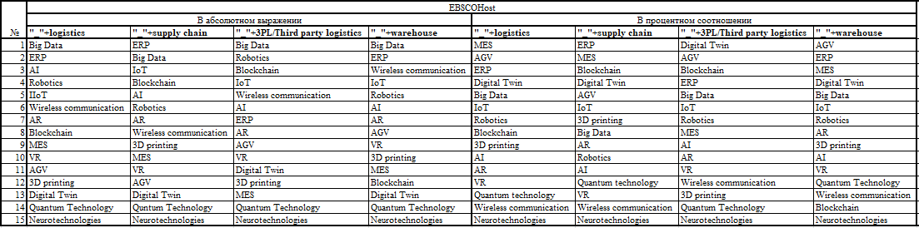

1. Ранжированный список технологий, основанный на анализе публикационной активности на платформе Scopus.

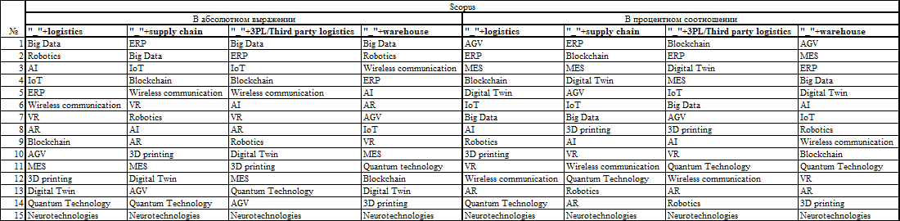

Основываясь на количестве попадания в топ-5, можно выделить 6 технологий, имеющих наибольшее значение в логистике.

1. ERP-системы – 15 раз;
2. Big Data – 12 раз;
3. Blockchain – 9 раз;
4. Digital Twin – 8 раз;
5. IoT – 8 раз;
6. AGV – 7 раз.

В связи с тем, что ERP и WMS (warehouse management system) в рассматриваемом контексте имеют одинаковый функционал, а в компании X используется WMS-система, было принято решение исключить данную технологию из списка рассматриваемых.

Таким образом, далее анализироваться будут применение следующих 5 технологий:

1. Технологии аналитики больших данных;
2. Технологии, основанные на системах распределенного реестра;
3. Технологии «цифрового двойника»;
4. Технологии промышленного интернета;
5. Технологии беспилотных средств перемещения.

# 1.5. Примеры внедрения цифровых технологий в логистике.

*Аналитика больших данных*

Nova Scotia Liquor Corporation

NSLC – канадская государственная компания, занимающаяся продажей алкоголя в провинции Новая Шотландия. Организация была основана как государственная комиссия в 1930 году, после проведения референдума о государственном контроле над продажей алкогольной продукции. В 2001 году NSLC стала государственной компанией. На данный момент торговая сеть состоит из 170 розничных точек, также организация выступает единственным поставщиком алкоголя для более чем 2000 баров и ресторанов.

На складах корпорации используется более 40 единиц техники. После внедрения специально телеметрической аналитической системы, NSLC начала сбор и обработку данных о состоянии техники и том, что ней происходит. Эти данные принесли компании информацию о неправильно работающей технике и о получаемом техникой уроне в процессе работы. Следствием стала организация проактивного обслуживания техники и повышение профессионализма операторов.

В итоге, в момент, когда компания собиралась проводить полную замену одного из штабелеров, система указала, что воспринимаемый компанией срок службы гораздо ниже фактического, поэтому было принято решение о его починке. Стоимость покупки новой единицы приравнивалась к 50% стоимости внедренной системы, а ремонт – к 5%, тем самым система в случае только одного штабелера окупилась на 45% [Inside Logistics, 2016].

Geodis (SNCF Logistics)

Компания Geodis – дочерняя логистическая компания французской государственной компании «Национальное общество железных дорог Франции» («Société Nationale des Chemins de fer Français»). За 2018 год выручка компании составила 8,2 млрд евро

Geodis начала цифровизацию своей деятельности в 2017 году и уже достигла высоких результатов. На данный момент в компании используется аналитика больших данных для оптимизации как складской, так и транспортной деятельности. В первую очередь, в компании проходит постоянный сбор и обработка информации о количестве и качестве операций, что позволяет ей значительно улучшить качество прогнозов загруженности склада, и, соответственно, повысить точность планирования нагрузок и человеческих ресурсов. Прогнозы строятся по каждому из 13 основных клиентов на каждую неделю и месяц. Первоначальные результаты показали, что автоматические расчеты точнее ручных на 25% [Geodis, 2018].

XPO Logistics

XPO Logistics – американская транспортно-логистическая компания, предоставляющая услуги по транспортировке, а также контрактной логистике, то есть складской обработке. Среди активов компании – около 800 складов общей площадью более 15 млн м2. Выручка за 2019 год составила 16,5 млрд долларов.

В 2019 году XPO Logistics начала использовать аналитику больших данных на 20 своих складах для измерения продуктивности выполняемых работниками операций. Используемая программа анализирует три ключевых показателей: продуктивность склада в целом и каждого работника по отдельности, оборачиваемость каждого SKU (складской единицы товара) для более точного расположения на складе и соответствие фактически сделанной работы относительно запланированной. Подобная аналитика позволяет повысить степень контроля затрат и снизить их, а также повысить скорость выполнения задач [Kurtz, 2019].

Стоит заметить, что в 2018 году XPO Logistics представила собственную WMS-систему, основанную на облачных технологиях, тем самым объединяя отдельные системы на каждом складе в единую сеть. Таким образом, аналитика больших данных используется не только на уровне отдельных складов, но и в целом на уровне системы.

*Системы распределенного реестра*

COX Logistics Group

25 апреля 2020 провайдер Track & Trace систем MVC Global заявил о стратегическом партнерстве с логистической компанией COX Logistics. Вместе они анонсировали запуск «склада нового поколения» в Бахрейне. Целью стоит эксплуатация новейших технологий с целью быстрого и эффективного распределения продуктов пищевой и фармацевтической отрасли по всему региону Персидского залива.

На данном складе используются такие технологии, как блокчейн, интернет вещей и финтех. В рамках блокчейна рассматриваются два применения. Во-первых, отслеживание продукции, то есть Track & Trace система, регистрирующая не только факты совершения операций, но и температурные и влажностные условия хранения, что крайне важно для обрабатываемой продукции. Во-вторых, использование смарт-контрактов позволяет облегчить процессы таможенного регулирования и расчетов [Bhargavi, 2020].

Walmart

Walmart – американская компания, один из крупнейших представителей сферы ритейла, управляет более 10000 магазинов по всему миру. За 2019 год выручка компании составила 514 млрд долларов.

В 2016 году Walmart анонсировала два проекта по отслеживанию происхождения продуктов: манго в магазинах США и свинины в магазинах КНР. Причиной возникновения потребности в подобной системе являлось то, что при появлении заболеваний, вызванных определенными продуктами, время, затрачиваемое на поиск источника, измеряется днями, а то и неделями. В течение этого времени, существует высокая вероятность того, что целые группы продуктов придется утилизировать, даже если они не имеют никакого отношения к проблеме. Очевидно, что это приводит к необоснованным тратам.

С помощью дочерней компании IBM Hyperledger Fabric, Walmart выстроила систему, основанную на блокчейне и позволяющую отследить продукт вплоть до фермы, на которой он был выращен. В результате, время, затрачиваемое на поиск источника продукта, снизилось со среднего значения в неделю до 2,2 секунд.

По состоянию на 2018 год, Walmart отслеживает 25 продуктов, а также, вместе с IBM они запустили сеть IBM Food Ledger, объединяющий различных поставщиков, производителей и продавцов пищевых продуктов [HyperLedger].

*Технологии «цифрового двойника»*

Unilever

Unilever – международная корпорация, один из крупнейших производителей пищевых продуктов и товаров бытовой химии. По всему миру под управлением компании находятся около 300 заводов.

Компания использует технологию «цифрового двойника» для симуляции физических процессов, происходящих на их заводах. Для этого Unilever использует IoT платформу, разработанную компанией Microsoft. Через эту платформу проходят данные, собираемые сенсорами, установленными на оборудовании, и выстраиваются в симуляционную модель. Используется различная информация, например, показатели температуры, влажности и времени производственного цикла.

Все вместе позволяет строить крайне точную цифровую модель работы завода, отображающую реальную ситуацию. В результате, на основе исторических данных, у компании появилась возможность тестирования различных нововведений: от точечных реорганизаций процессов до полной перестройки завода, и составления точных прогнозов вызываемых ими эффектов. К примеру, с помощью «цифрового двойника» Unilever смогли точно идентифицировать временные затраты на производство одной партии жидких продуктов, и реорганизовать порядок процессов для максимального сокращения цикла, тем самым повысив производственную мощность завода.

На данный момент «оцифрованы» 15 заводов, но компания планирует расширить применение данной технологии на как можно больше объектов [Microsoft, 2019].

Tetra Pak

Tetra Pak – один из мировых лидеров в сфере производства упаковки пищевых продуктов. Продукция компании используется в более чем 160 странах мира.

В 2019 компания заявила о партнерстве с DHL для постройки склада, использующего технологию «Цифрового двойника», в Сингапуре. Используя технологии промышленного интернета и аналитики данных, Tetra Pak добились создания системы мониторинга и симуляции физического состояния и действий объектов на складе.

Особый упор при работе с данной технологией Tetra Pak делает на аспекты безопасности и продуктивности операций. Использование цифровой симуляции позволило складским управляющим делать более информационно обоснованные решения для снижения отходов, планирования ресурсов и концентрирования рабочей нагрузки. К примеру, анализируя потоки входящих и выходящих грузов, компания смогла добиться установления временных норм по размещению товара на стеллаж (30 минут) и подготовки товара к отправке (95 минут) [DHL Indonesia, 2019].

*Промышленный интернет*

Amazon

Amazon – один из крупнейший представителей рынка электронной коммерции. В 2012 году компания приобрела организацию Kiva Systems – производителя роботов для перемещения товаров по складу в автоматическом режиме.

На своих складах, из которых организуется конечная доставка товаров покупателям, Amazon использует технологию интернета вещей для координации флота роботов собственного производства. Все роботы контролируются одним централизованным компьютером, использующем Wi-Fi технологии для связи. Также, они оснащены дополнительными колесами для поворотов на месте, инфракрасными сенсорами для идентификации препятствий и специальными камерами, считывающими QR-коды на полу для определения местоположения.

Несмотря на то, что роботы сами по себе высокофункциональны, успех подобных складов обеспечен не ими, а организующей системой. В случае Amazon’а каждую секунду в систему поступают сотни заказов. При этом, они имеют разный приоритет: в случае выбора клиентом опции «Supersaver», заказ имеет низкий приоритет, а в случае «Prime» к выполнению компания должна приступить немедленно. Более того, один заказ из нескольких предметов может быть доставлен с разных складов, что означает необходимость их координации между собой. В результате, система в реальном времени переорганизовывает задания роботам, конечной целью которых является доставка товара на станцию упаковки.

Итогом использования такого механизма для Amazon стало повышение продуктивности работы складов, что, в свою очередь, позволило организовывать доставку в день заказа, а также добиться полной загрузки живых сотрудников, избавившись от потерь. Еще одним неожиданным преимуществом оказалось то, что каждый роботизированный склад может быть перемещен и запущен в течение 72 часов [Valerio, 2015].

Lineage logistics

Lineage Logistics – международная логистическая компания, крупнейший в мире оператор, предоставляющий услуги по хранению охлажденной и замороженной продукции. Основным хранимым товаром являются пищевые продукты. В целом, по всему миру компания оперирует более чем 200 складами.

В партнерстве с телекоммуникационной компанией AT&T, предоставившей сенсоры, и IoT-платформой ndustrial.io, компания выстроила систему автоматического отслеживания и контроля температуры на 78 своих складах. Каждый ряд в стеллаже оборудован специальным сенсором, данные с которого поступают на IoT-сервер и обрабатываются. В случае, если температура не удовлетворяет необходимому промежутку или близка к пороговому значению, сервер дает команду кондиционерам на включение или выключение, тем самым поддерживая постоянный режим.

В итоге, помимо увеличения вместимости склада (больше продукции требуют более точного контроля температуры, а также больших затрат электроэнергии), Lineage Logistics также снизили свои затраты на электроэнергию на 4 млн долларов ежегодно, или удельно на 34% на каждую единицу продукции. Более того, подобная экономия повлияла и на экологичность, так как без данной системы потребление электричества с 2014 года повысилось бы на 600 млн кВт*ч, что эквивалентно использованию более чем 140 млн литров бензина [Danigelis, 2018].

*Беспилотные средства перемещения*

Cainiao

Cainiao – китайская логистическая компания, на 51% принадлежащая корпорации Alibaba. В 2018 году компания открыла полностью автоматизированный склад в Уси, Китай площадью 160 000 м2. На складе оперируют около 700 роботов и манипуляторов, выполняющих задачи перевозки, погрузки и разгрузки продукции.

В итоге, данная система позволяет выполнять на 50% больше задач по сравнению с традиционным складом [Calenne, 2018], а также повысить продуктивность работы персонала на 30%, экономя по 50000 шагов в день [Bruni, 2018].

JD.com

JD.com – один из крупнейших представителей китайского рынка электронной коммерции. В 2018 году, совместно с компанией Mujin, производителем различных беспилотных аппаратов, компания трансформировала свой склад в Шанхае. Взяв за основу принцип конвеера, JD.com установила 20 роботов, берущих груз, перемещающих его и упаковывая. Часть роботов перевозят товар в зону погрузки в транспорт, что позволяет ускорить процесс выполнения заказа. После трансформации склада, потребность в человеческом персонале снизилась с 400-500 до 5, то есть на 99% [Eshkenazi, 2018].

Valio

Valio – финский производитель молочной продукции. На двух складах, находящихся при заводах, компания внедрила автопогрузчики: на складе в Лапинлахте – 3, полностью автоматизируя складскую деятельность, а на складе в Хаапавеси – 2 (1 на складе, 1 на производстве).

В Лапинлахте, координируя автоматически передвигающиеся стеллажи и автопогрузчики через WMS-систему, компания добилась значительной экономии пространства, и полной автоматизации всех операция с паллетированным грузом. По сути, вкупе с регулярным обслуживанием от производителя и стопроцентной отслеживаемостью процессов, итогом стало отпадание какой-либо потребности в людях в данной деятельности [Rocla].

В Хаапавеси автопогрузчики работают вместе с техникой, управляемой людьми. Тем не менее, использование робота снизило наносимый в процессе урон технике, товару и зданию на 90%. Также, количество работников – операторов техники снизилось на 50%, а количество смен с 3 до 2, так как третью смену работают исключительно автопогрузчики [Rocla].

В таблице ниже можно увидеть обобщенную информацию по приведенным кейсам.

1. Краткое описание рассмотренных кейсов применения цифровых технологий в логистике. Источник: [составлено автором].

|  |  |  |  |
| --- | --- | --- | --- |
| Технология | Компания | Метод применения технологии | Принесенные выгоды |
| Аналитика больших данных | NSLC | Аналитика состояния используемой на складах техники | Снижение затрат на содержание флота подъемно– транспортной техники |
| Источник: [Inside Logistics, 2016] | | |
| Geodis | Аналитика количества и качества операций | Повышение точности планирования |
| Источник: [Geodis, 2018] | | |
| XPO Logistics | Аналитика продуктивности работы каждого сотрудника и движения грузов по складу | Повышение контроля над затратами |
| Источник: [Kurtz, 2019] | | |
| Системы распределенного реестра | COX Logistics | Отслеживание условий хранения грузов и смарт-контракты | Соблюдение условий хранения, облегчение расчетов и таможенного регулирования |
| Источник: [Bhargavi, 2020] | | |
| Walmart | Отслеживание происхождения продуктов | Прозрачность цепи поставок |
| Источник: [HyperLedger] | | |
| Технологии «цифрового двойника» | Unilever | Симуляция работы завода | Снижение затрат и производственного цикла |
| Источник: [Microsoft] | | |
| Tetra Pak | Мониторинг и симуляция складских процессов | Снижение отходов, повышение качества планирования, снижение временных потерь |
| Источник: [DHL Indonesia, 2019] | | |
| Промышленный интернет | Amazon | Организация работы роботов | Повышение продуктивности складов |
| Источник: [Valerio, 2015] | | |
| Lineage Logistics | Регулирование температурных условий хранения | Повышение энергоэффективности и вместимости склада |
| Источник: [Danigelis, 2018] | | |
| Беспилотные средства перемещения | Cianiao | Перемещение, погрузка и разгрузка товаров | Повышение продуктивности работников и склада в целом |
| Источник: [Bruni, 2018; Calenne, 2018] | | |
| JD.com | Перемещение и упаковка продукции | Снижение потребности в человеческом персонале на порядок |
| Источник: [Eshkenazi, 2018] | | |
| Valio | Перемещение, погрузка и разгрузка паллетированной продукции | Снижение затрат на труд и обслуживание техники |
| Источник: [Rocla; Rocla] | | |

# Выводы по Главе 1.

В данной главе было сформулировано понятие цифровизации на основе его понимания в различных публикациях и специфики выполняемой работы. Далее, были рассмотрены характеристики и общие применения основных технологий, внедрение которых подразумевается под цифровизацией. Основываясь на описании данных технологий, был проведен анализ публикационной активности, позволивший выделить наиболее релевантные технологии в рамках объекта исследования. Также, были рассмотрены примеры внедрения выделенных технологий

В следующей главе будет сформулировано понятие логистического оператора и проведена оценка макросреды логистического бизнеса.

Глава 2. Логистический бизнес и его макросреда.

# 2.1. Логистический оператор.

Логистика является неотъемлемой частью любой организации. Определений, чем она является, крайне много, тем не менее, большинство из них сходится в понимании, что логистика – это управление материальными потоками, проходящими через организацию, от сырья до готовой продукции [Sinclair, 1987]. Выделяют определенные функции, выполняемые логистической системой в компаниях, и делят их на три вида: функции внешней логистики, функции внутренней логистики и общие функции. Д. Ф. Вуд и П. Р. Мэрфи в двух своих работах «Международная логистика» [Murphy Jr., et al., 1995] и «Современная логистика» [Murphy Jr., et al., 2004] приводят два слегка отличающихся списка логистических функций, при объединении которых получается следующий:

* Функции внешней логистики
  + Прогнозирование спроса
  + Управление заказами
  + Производственная упаковка
  + Маркировка
  + Обслуживание клиентов
  + Поставка запчастей и сервисная поддержка
  + Обработка документации
* Функции внутренней логистики
  + Планирование производства
  + Закупки
  + Возврат товара
* Общие функции логистики
  + Размещение производственных и логистических объектов
  + Управление товарно-материальными запасами
  + Управление транспортировкой
  + Обработка материалов
  + Складирование
  + Утилизация отслужившего оборудования и производственных отходов
  + Внутрипроизводственные перемещения
  + Перемещение людей
  + Управление логистической системой

Очевидно, что часть данных функций возможно передать на аутсорсинг. Под термином «аутсорсинг» понимается передача компанией стороннему контрагенту той или иной работы, которая могла бы выполняться и её сотрудниками [Encyclopedia Britannica, 2005]. С момента своего зарождения, количество сфер бизнеса, потенциально передаваемое внешнему исполнителю, расширялось. Так, эксперты PwC различают четыре стадии развития аутсорсинга [Koene, et al., 2018]:

1. Передача IT-процессов;
2. Передача «поддерживающих» процессов: HR, расчеты по ценным бумагам и так далее;
3. Передача комплексных бизнес-процессов: юридическое сопровождение, финансовый учет и так далее;
4. «Пакетное» обслуживание, то есть передача контрагенту сразу нескольких функций, связанных друг с другом;

Также, различают 3 архетипа аутсорсинга:

* IT-аутсорсинг: программирование, поддержание IT-инфраструктуры, «облачные» сервера и так далее;
* Аутсорсинг бизнес-процессов: передача внутренних операционных процессов третьим сторонам;
* Полноценный продуктовый аутсорсинг;

Конкретные логистические функции, которые являются потенциально передаваемыми третьей стороне можно выделить исходя из исследования Deloitte [Сверчков, et al., 2014]. Так, в 2014 году наиболее востребованными функциями оказались перевозки и складирование.

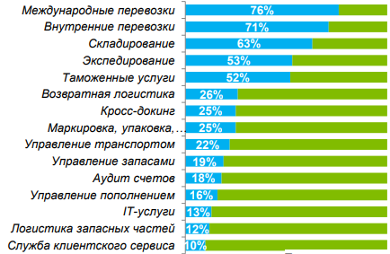

1. Востребованность аутсорсинга конкретных логистических функций на российском рынке, 2014 г. Источник: [Сверчков, et al., 2014]

Тем самым, логистические услуги – это действия компании-поставщика, удовлетворяющие потребность клиента в организации и выполнении логистических функций и приобретаемые им с целью не выполнять их самому.

Стоит отметить, что бизнес-модели компаний, действующих в логистическом секторе бизнеса, могут различаться. Эксперты PwC делят их на 4 категории [Типпинг, et al., 2017]:

* B2B(business-to-business) – компании, предоставляющие свои услуги другим компаниям:
  + Экспедиторы, поставщики 3PL/4PL услуг – основными клиентами являются производители, оптовые/розничные сети;
  + Транспортные компании – в основном, их услугами пользуются компании из категории выше, в целях организации разовых перевозок или при отсутствии собственных активов для реализации запроса клиента;
  + Компании, предоставляющие CEP-услуги: курьерская доставка, экспресс-доставка, доставка посылок – основными клиентами являются розничные компании, организующие доставку под своим брендом;
* B2C(business-to-customer) – компании, предоставляющие услуги непосредственно физическим лицам
  + CEP-услуги: как было сказано выше, разовые, «точечные» доставки – наилучшим примером может служить почта;

Таким образом, компании, поставляющие услуги аутсорсинга логистических функций относятся к третьей или четвертой стадии аутсорсинга (в зависимости от конкретного списка услуг, предоставляемых потребителю), и относятся ко второму архетипу.

Выше были упомянуты поставщики 3PL/4PL услуг. В связи с тем, что к объекту исследования данный вид услуг имеет непосредственное отношение, стоит объяснить, что стоит за данным названием. Происхождение термина невозможно присвоить кому-либо, так как расшифровывается 3PL как «логистика третьей стороны», что, в целом, и отражает суть услуги. Так или иначе, на данный момент различают несколько «сторон»:

* 1PL – выполнение всех операций с грузом самим владельцем, используя собственные средства;
* 2PL – выполнение контрагентом единичных функций, как, например, грузоперевозки, то есть он отвечает за четко определенный участок цепи поставок;
* 3PL – контрагент имеет комплексную функцию, в его зону ответственности входят все операции с грузом: складирование, транспортировка, дополнительные операции (маркировка, стикеровка и так далее), управление запасами клиента. По факту, провайдер 3PL-услуг выступает в роли связующего звена между производителем и потребителем;
* 4PL – можно сказать, что 3PL-операторы выполняют тактические задачи, тогда как 4PL выступают в более стратегической роли. Суть 4PL – провайдеров заключается в том, что помимо функций 3PL – провайдера, контрагент также занят проектированием или реинжинирингом всей цепи поставок компании-клиента;
* 5PL – под 5PL – провайдером обычно понимается «виртуальный» провайдер. В связи с все большим внедрением IT-технологий, появились компании, не имеющие собственных активов для выполнения физических операций с грузом, но имеющие компетенции в мониторинге рынка, переговорах и стратегическом планировании. Данные способности позволяют им выступать связующим звеном между различными участниками рынка, занимаясь организацией как операций, так и всей цепи поставок, исходя из крайне высокого уровня осведомленности. Подобные компании и принято называть 5PL – провайдерами;

При описании классификации выше часто использовалось слово «оператор» или «провайдер». Данные термины необходимо четко определить, так как в дальнейшем они будут часто использоваться в данной работе.

П. Р. Мэрфи-младший и Д. Ф. Вуд в своей работе «Современная логистика» определяют «логистического оператора» или «логистического провайдера» как «компанию, которая специализируется на различных видах логистических услуг, например, транспортировке груза, хранении товаро-материальных запасов на складах и экспедировании грузов» [Murphy Jr., et al., 2004]. Данная трактовка близка к пониманию 2PL – оператора, тогда как для данной работы более релевантным будет определение более близкое к пониманию 3PL – оператора. Тем самым, под «логистическим оператором/провайдером» в данном исследовании будет пониматься «коммерческая организация, предоставляющая услуги по прямой (транспортировка, хранение) и косвенной (стикеровка, упаковка и др.) обработке грузов клиентов, а также аутсорсинга всей логистики клиента».

# 2.2. Краткий обзор рынка

По итогам 2019 года, общий объем предложения по «качественным» (то есть складам классов A и B) складским площадям на территории Российской федерации составил 28,5 млн м2, из них больше половины приходится на Москву и Московскую область.

1. Процентное соотношение предложения складских площадей по регионам РФ. Источник: [Лежнева, et al., 2020].

Концентрируясь на рынке Санкт-Петербурга, объем предложения равен 3,1 млн м2, что выше на примерно 6,5%, чем по итогам 2018 года. При этом, темп прироста площадей за 2019 год увеличился(88 тыс. м2 в 2017 и 2018 годах и 132 тыс. м2 в 2019), а доля вакантных площадей стабильно понижается(4,4%, 3,5% и 3% за 2017, 2018 и 2019 года соответственно), несмотря на рост средней ставки аренды [Лежнева, et al., 2020].

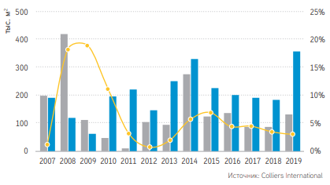 

1. Прирост новых складских площадей, объем сделок и доля вакантных площадей на рынке Санкт-Петербурга, 2007-2019.Источник: [Лежнева, et al., 2020].

Как видно из графика выше, после резкого спада строительства и новых сделок после 2014 года на фоне негативной экономической ситуации, рынок понемногу приходит в порядок и снова начинает расти. Более того, по словам экспертов Colliers International, на рынке присутствует дефицит предложения, из-за чего большинство сделок заключается еще на этапе строительства (этим можно объяснить низкий процент вакантных площадей). Из всего вышесказанного можно сделать вывод о том, что в случае отсутствия повторных потрясений, рынок ждет дальнейшее благоприятное развитие. Также стоит заметить, что на 2020 год уже ожидается ввод 330 тыс. м2 [Лежнева, et al., 2020], что, в целом, подтверждает этот вывод.

# 2.3. PESTEL-анализ.

*Политическая компонента*

1. Один пояс - один путь

В 2013 году, генеральный секретарь КПК Си Цзиньпин предложил концепцию «Один пояс - Один путь», своеобразный «Шелковый путь 21го века». Суть заключается в как в межгосударственной кооперации для построения наземной и морской инфраструктуры, так и в установлении диалога насчет политических курсов стран, беспрепятственности торговли и финансовой помощи различным странам в регионах, находящихся между КНР и европейскими странами [Huang, 2016]. Российская Федерация, очевидно, играет немаловажную роль в претворении данной идеи в жизнь. В 2019 году правительство РФ поддержало проект, поэтому сотрудничество уже началось [РИА Новости, 2019].

Точных прогнозов прибыльности и других эффектов реализации данной концепции на данный момент не существует, но, по первичным подсчетам, ВВП Китая может вырасти на 0,25% за год исключительно за счет работы над проектом.

Так или иначе, очевидно, что при большей интенсивности и больших объемах товаропотоков через Россию, положительный эффект можно будет наблюдать в том числе в Санкт-Петербурге, как в портовом городе: возрастет спрос на складские площади, в особенности – на операции по кросс-докингу.

2. Политическая стабильность внутри страны

10 марта 2020 года на заседании Государственной Думы РФ по поправкам к Конституции страны было принято решение о внесении поправки, отменяющей существующее ограничение по числу президентских сроков для действующего президента России – Владимира Путина. При этом, к 14 марта 2020 года закон о внесении поправок был одобрен всеми необходимыми структурами и подписан президентом. По сути, так как правовой нормы о возможности отмены данного закона по итогам всенародного голосования не существует, юридически данные поправки уже приняты и вступят в силу после 22 апреля 2020 года. Конечно же, данное событие подняло волну вопросов как среди населения РФ, так и за границей. По словам политолога Николая Петрова, данная поправка вкупе с остальными позволяет сформировать политическую систему, при которой институты власти становятся более зависимыми от главы государства [Бочарова, et al., 2020]. Тем самым, подобный «маневр» дает возможность осуществлять желаемую политическую программу с большей эффективностью и меньшими препятствиями. В случае, если курс внутреннего развития не изменится, можно сделать вывод, что тренд на протекционизм и модернизацию российской экономики останется. Так или иначе, серьезные изменения на политической и экономической аренах страны маловероятны.

3. Санкционный режим.

В 2014 году против Российской Федерации был введен санкционный режим, который до сих пор изменяется, в основном расширяясь, со стороны стран ЕС, крупнейших членов Содружества Наций, США, Японии и так далее. В целом, данная мера повлекла за собой негативные последствия для российской экономики: спад роста ВВП, падение курса рубля и другие. Также, начиная с того периода можно заметить тенденцию на спад зарубежных инвестиций в российскую экономику, в чем можно убедиться из графика ниже [Федеральная служба государственной статистики].

1. Динамика зарубежных инвестиций в основной капитал, 2013-2019. Источник: [Федеральная служба государственной статистики].

Тем не менее, стоит заметить, что в том же 2014 году со стороны России было введено продовольственное эмбарго против стран, присоединившихся к санкционному режиму. Также, была сформирована программа импортозамещения с целью поддержки отраслей, для которых вопросы как насыщения рынка, так и повышения конкурентоспобности были наиболее актуальными. Так, например, благодаря этим двум мерам, всего за год (то есть по состоянию на 2015 год) удалось нарастить объемы производства по различным типам продукции агропромышленного комплекса для покрытия ранее импортируемых объемов [Радченко, et al., 2016].

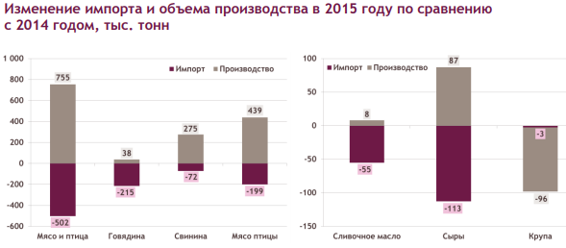

1. Изменение объемов импорта и внутреннего производства за 2015 год. Источник: [Радченко, et al., 2016].

Более того, иностранным компаниям, попавшим под эмбарго, для которых российский рынок был ключевым, пришлось локализовать цепи поставок на территории РФ для обхода санкционного режима. Так, например, финскому концерну Valio пришлось расширять производство и находить местных поставщиков. С 2014 по 2016 год компания расширила список контрактных производств на заводы «Эррманна», «Кохмайстера», «Великолукского молочного комбината» и других, при этом также локализовав свою базу поставщиков, закупая сырье у специально аттестованных и модернизированных хозяйств по всей России [Valio]. В целом, данный пример показывает, что принятые меры приводят к развитию различных отраслей российской экономики за счет большей заинтересованности зарубежных производителях в местных площадках и технологической кооперации между ними.

На данный момент можно заметить, что некоторые страны-члены антироссийского санкционного режима «устали» от ситуации. Более того, ЕС показывает признаки внутренней нестабильности и расхождения в мнениях. Так, например, на фоне выхода из Европейского союза (что само по себе уже является признаком недовольства) Великобритании, правительство страны заявило об отмене ряда санкций по истечении вынужденного переходного периода [Пудовкин, 2020]. Также, итальянская общественность высказывает желания дистанцироваться от ЕС в плане международной политики и отмены санкций [РИА Новости, 2020], а парламентская оппозиция Германии заявляет о необходимости пересмотра отношений с РФ [РИА Новости, 2020]. То есть, в случае дальнейшего развития этих идей вполне вероятны улучшение внешнеполитических позиций России, отмена или смягчение санкций и, соответственно, экономической ситуации в стране.

*Экономическая компонента*

1. Улучшение инвестиционного климата

Исходя из аналитического отчета консалтинговой компании IPG.Estate за 2019 год, инвестиционная активность в коммерческую недвижимость как на территории РФ, так и в Санкт-Петербурге растет. При этом СПб из года в год занимает все большую долю в региональной структуре инвестиций [Консалтинговая компания IPG.Estate, 2020].

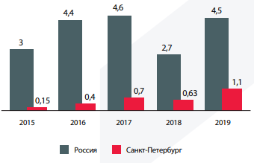

1. Динамика объемов инвестиций в России и Санкт-Петербурге, млрд рублей, 2015-2019. Источник: [Консалтинговая компания IPG.Estate, 2020].

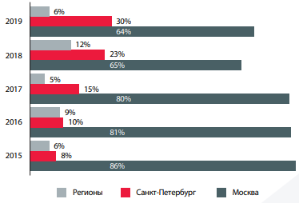

1. Динамика региональной структуры инвестиций в РФ, 2015-2019. Источник: [Консалтинговая компания IPG.Estate, 2020].

Причинами данного тренда являются:

1. Стабилизация рынка, и его последовательное восстановление после событий 2014 года;
2. Недавнее снижение ключевой ставки ЦБ на 1,5%, что облегчает доступ к заемному капиталу и снижает ставки капитализации;
3. Дефицит предложения как складской, так и офисной и индустриальной недвижимости;
4. Привлекательность вложений для банковских структур.

2. Рост интернет-коммерции

Из года в год рынок электронной коммерции в России показывает стабильный рост. Так, с 2017 года рост выручки составил более 4 млн долларов США, а в результате, прогнозируемая выручка в 2020 году – более 20 млн долларов США [Statista]. Скорее всего, в связи с недавними событиями, а именно пандемией COVID-19, рост окажется гораздо выше прогнозируемого. По словам экспертов PwC, на нынешнее время продажи в данном сегменте составляют до 4% всех розничных продаж, а к 2024 году доля возрастет до 6% [Шпенэ, et al., 2019].

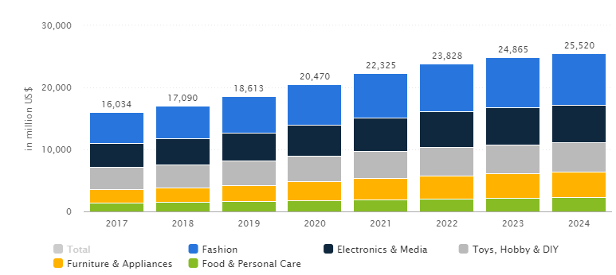

1. Рост и прогноз роста выручки на рынке интернет-коммерции, млн долларов США, 2017-2024. Источник:[Statista].

Также, по словам экспертов Nielsen, 90% процентов россиян совершали хотя бы одну покупку в интернете в течение последних лет [Nielsen, 2018], а эксперты PwC утверждают, что 71% российских потребителей совершают покупки онлайн не менее одного раза в месяц [Шпенэ, et al., 2019]. При этом количество активных покупателей, то есть аккаунтов, постоянно совершающих онлайн-покупки, доходит до 100 млн.

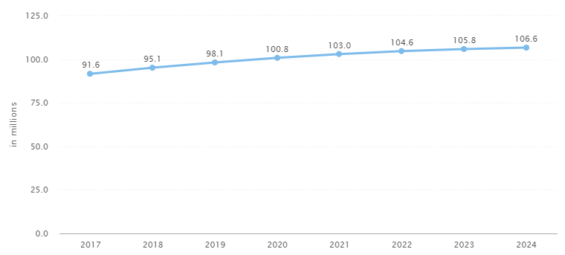

1. Рост и прогноз роста количества активных покупателей на рынке интернет-коммерции, млн пользователей, 2017-2024. Источник:[Statista].

Данный тренд, несомненно, положителен для компаний логистической отрасли, так как растет спрос на операции распределительных центров, кросс-докинга, использование малотоннажного транспорта и так далее. Также, несмотря на то, что крупнейшие компании готовы строить собственные складские площади, как поступают, например, «Юлмарт» и «Wildberries», для менее крупных игроков удобнее пользоваться услугами сторонних организаций.

*Социокультурная компонента*

1. Растет важность прозрачности в производстве, цепях поставок

В наше время релевантность прозрачности и возможности отслеживания всех процессов в бизнесе возросла как для потребителей, так и для компаний. Так, для потребителей важно происхождение товара, своей историей подтверждающее качество и этичность производства (Bhaduri, et al., 2011), что для компаний означает повышение репутации. Также, конечно, необходимо отметить, что возможность сбора и работы с данными позволяет выстраивать надежные цепи поставок и открывает возможности оптимизации и модернизации операций. Данный тренд можно отметить и исходя из технологий, имеющих спрос на рынках. Например, по словам экспертов PwC, глобальный рынок технологий, связанных с использованием «Больших данных» («Big Data»), в 2015 должен был достигнуть объема в 16,9 млрд долларов США, с среднегодовым темпом роста в 40% [Harker, et al., 2012]. По факту же, объем вырос до 22,5 млрд. По состоянию на нынешний момент, рынок оценивается в 56 млрд долларов США [Statista]. Данные цифры показывают, что спрос существует и растет из года в год, что подтверждает данный тренд.

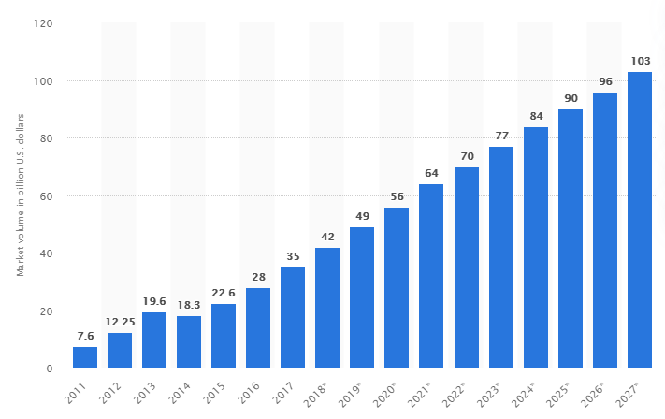

1. Объем рынка технологий Big Data, 2011-2027. Источник:[Statista].

Говоря о значении для логистических операторов, данный тренд стоит отнести к положительным, так как для компаний-клиентов может быть проще передать эти задачи на аутсорс.

2. Нехватка квалифицированных дипломированных кадров

Данный пункт необходимо рассматривать с двух сторон: с точки зрения общего дефицита работников и со стороны нехватки специалистов, необходимых для цифровизации компании.

Исходя из исследования консалтинговой компании Korn Ferry Hay Group, к 2030 году мировой дефицит работников составит 85,2 млн человек, что приведет к недополучению бизнесами 8,5 трлн долларов США. Говоря о регионе EMEA (Европа, Средний Восток и Африка), в нем числа составят 14,2 млн человек и 1,9 трлн долларов США соответственно. Тем не менее, данный дефицит затронет только рынок квалифицированного персонала, а линейный персонал будет в избытке [Binvel, et al., 2018]. Также, данную тенденцию можно заметить и изучив отчеты различных компаний. Так, например, X5 Retail Group одним из своих рисков как раз отмечает нехватку квалифицированных специалистов, в особенности на ключевых должностях [X5 Retail Group, 2019].

Тренд на дефицит необходимых кадров для цифровой трансформации заявляют и эксперты PwC [Мазур, et al., 2019], также отмечая, что это приводит к увеличению затрат, так как растет стоимость ручного труда. А если обратить внимание на исследования рынка труда от кадрового агентства Kelly Services [Kelly Services, 2019], в 2020 году 54,9% компании заявили о востребованности ИТ-специалистов. Для сравнения, о втором по популярности профиле заявили только 7,4% респондентов. Это означает, что дефицит кадров в ИТ-сфере влияет на все индустрии. Также, наиболее критичными направлениями для компаний являются информационная безопасность, аналитика «больших данных», разработка цифровых продуктов, в целом цифровая аналитика и решения в сфере «Интернет вещей» - то есть, цифровизация занимает компании в весьма большой степени [Kruglov, 2018].

Технологическая компонента

1. Активная цифровизация бизнесов.

Исходя из исследования PwC, 61% руководителей бизнесов в России заявили о том, что в долгосрочной перспективе цифровизация будет играть серьезную роль в контексте выживаемости компаний. При этом глобальное исследование показало, что 64% руководителей считают, что за ближайшие 5 лет новые технологии радикально изменят их бизнес. Стоит обратить внимание и на размер инвестиций, отдаваемых на цифровизацию. Так, какие-либо средства направят 78% российских компаний, при этом только 22% вложат более 5% от всех своих инвестиций [Вышогродский, et al., 2019]. В любом случае, логистическим компаниям, будучи производным бизнесом, необходимо хотя бы придерживаться рыночных темпов цифровизации, а лучше – опережать. Причина понятна – для компаний-потребителей технологический уровень развития логистического подрядчика будет становиться важнее и важнее.

2. Программа «Цифровая экономика РФ».

28 июля 2017 года было опубликовано распоряжение Правительства Российской Федерации №1632-р, утверждающее государственную программу «Цифровая экономика Российской Федерации». В конце 2018 года она была обновлена, а в 2019 году изначальное распоряжение было отменено. Тем самым, на данный момент действуют модифицированные нормативные акты.

Для начала стоит определить, что подразумевается под цифровой экономикой. Нормативные документы определяют её как «хозяйственную деятельность, в которой ключевым фактором производства являются данные в цифровом виде, обработка больших объемов и использование результатов анализа которых по сравнению с традиционными формами хозяйствования позволяют существенно повысить эффективность различных видов производства, технологий, оборудования, хранения, продажи, доставки товаров и услуг» [Правительство Российской Федерации]. В данную программу входят несколько проектов, направленных на развитие различных уровней цифровой экономики [Министерство цифрового развития, связи и массовых коммуникаций Российской Федерации]:

* «нормативное регулирование цифровой среды» - предполагает поэтапную разработку и реализацию законодательных инициатив, направленных на снятие первоочередных барьеров, препятствующих развитию цифровой экономики, и созданию благоприятного правового поля для реализации в российской юрисдикции проектов цифровизации;
* «кадры для цифровой экономики» - проект направлен на выстраивание образовательной системы, содействующей освоению гражданами ключевых компетенций цифровой экономики;
* «информационная инфраструктура» - целью является создание инфраструктуры, способствующей распространению интернет-сети по всей территории РФ, и системы центров обработки данных;
* «информационная безопасность» - предполагает обеспечение устойчивости и безопасности информационной инфраструктуры и поддержку отечественных компаний, работающих в сфере информационной безопасности
* «цифровые технологии» - системообразующий проект, направленный на обеспечение технологической независимости РФ и поддержку отечественных разработок;
* «цифровое государственное управление» - сконцентрирован на создании систем, открывающих доступ к государственным услугам и сервисам в цифровом виде;

В целом, данная программа облегчает доступ к необходимым для цифровизации технологиям для компаний, действующих на российском рынке. Происходит это за счет как облегчения нормативных регулировок, так и развитию отечественных производителей.

*Экологическая компонента*

1. Возрастающая важность экологической устойчивости в бизнесе.

Данный тренд обусловлен тремя направлениями давления, которое оказывается на компании, в особенности – крупные. Во-первых, население, являющееся непосредственными потребителями продукции, все больше заняты идеями устойчивого развития, в особенности экологией. Свидетельство этому – опрос Левада-центра показал, что 48% россиян считают загрязнение окружающей среды глобальной угрозой. При этом 34% респондентов также отметили глобальное потепление как серьезнейшую угрозу [Левада-центр, 2020]. Более того, это можно заметить и исходя из акций, проводимых в различных городах: говоря о Санкт-Петербурге, можно заметить, что практически во всех крупных торговых точках появились пункты сбора пластика, отработавших батареек и прочих отходов, а у торговых центров МЕГА-Икеа появились крупные площадки для раздельного сбора мусора. Во-вторых, правительства стран также озабочены вопросами устойчивости, из-за чего возникают новые регламенты, программы и государственные стратегии развития. Так, несмотря на то, что по некоторым оценкам российское законодательство в сфере природоохранения носит исключительно декларативный, то есть исключительно «для вида», за последние годы правительством были представлены важные программы и законы [Калинин, et al.]. К примеру, была принята программа «Энергоэффективность и развитие энергетики на 2013-2020 годы», которая подразумевает как развитие инфраструктуры и энергопромышленности, так и распространение среди населения и бизнеса идей пониженного энергопотребления и так далее [Министерство энергетики Российской Федерации]. Также, говоря о законах, можно выделить, к примеру, ФЗ №7-ФЗ «Об охране окружающей среды» и №416-ФЗ «О водоснабжении и водоотведении». В-третьих, вопросы устойчивости волнуют и инвесторов компаний, что отражается в работе советов директоров и выстраивании стратегий развития компаний. По итогам исследования PwC в 2019 году, 63% опрошенных компаний заявили о том, что собственники бизнеса обращают больше внимания на задачи устойчивого развития [Фегецин, et al., 2019].

Для логистических операторов эта тенденция означает открытие новых возможностей. При своевременной переориентации направления развития на снижение выбросов, использование современных «зеленых» технологий, справедливого вознаграждения, равенства работников и так далее, компании логистической отрасли могут заполучить конкурентные преимущества, которые облегчат поиск клиентов и в целом улучшат репутацию организации.

2. Нестабильность погодных условий

Тема глобального потепления и других глобальных изменений уже давно у всех на слуху. Тем не менее, рассуждая о влиянии на бизнес и общество планетарном контексте весьма сложно делать конкретные выводы, поэтому стоит взглянуть на климатические изменения более точечно. Так, можно заметить, что в Санкт-Петербурге, температурный режим крайне нестабилен. Так, например, на графике ниже можно увидеть, что средняя температура в июле с 1999 по 2019 года варьируется от 16 до 25 градусов [WeatherArchive], при этом зависимость уследить невозможно.

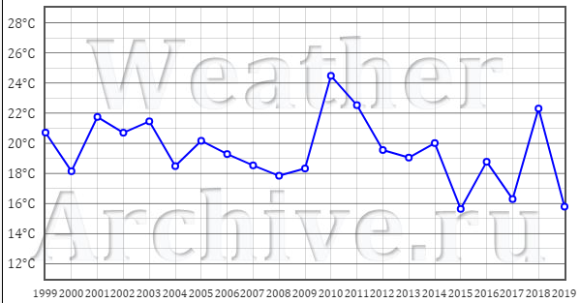

1. Динамика средней температуры в июле, оС, 1999-2019. Источник: [WeatherArchive].

Конечно же, погодные условия июля не сильно влияют на индустрию логистических услуг, помимо нестабильности затрат на электроэнергию для охлаждения или обогрева складов и поддержания транспорта в надлежащем виде. Поэтому стоит взглянуть на ситуацию зимой, когда погодные условия напрямую влияют на стабильность цепей поставок компаний.

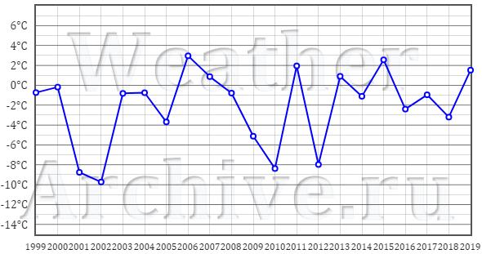

1. Динамика средней температуры в декабре, оС, 1999-2019. Источник: [WeatherArchive]

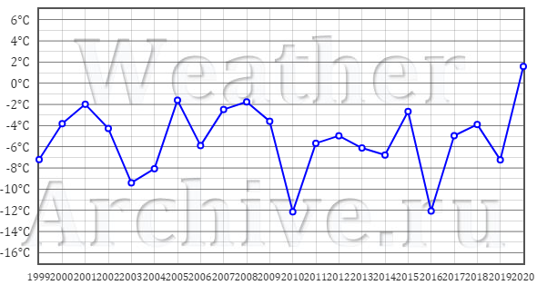

1. Динамика средней температуры в январе, оС, 1999-2020. Источник: [WeatherArchive]

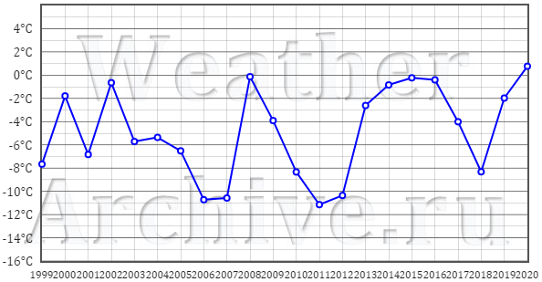

1. Динамика средней температуры в феврале, оС, 1999-2020. Источник: [WeatherArchive]

Как видно из графиков выше, средние температуры в зимних месяцах также крайне нестабильны. Более того, зима 2020 года отличилась положительной средней температурой, что является беспрецедентным событием. Эта тенденция не позволяет ни городским службам поддерживать инфраструктуру в подходящем состоянии, ни компаниям четко планировать затраты на обогрев и другие побочные операции. Также, дестабилизация состояния дорог приводит к ухудшению трафика и повышению риска аварий, что создает перебои в перевозках и препятствуют четкому планированию процессов как для логистических операторов, так и для компаний-клиентов.

*Правовая компонента*

1. Повышение пенсионного возраста

С 1 января 2019 года в РФ вступило в силу постепенное изменение возраста выхода на пенсию. Новый пенсионный возраст составил 65 лет для мужчин и 63 года для женщин. Данное изменение, по различным государственным прогнозам, влияет на множество различных показателей. Во-первых, ожидается увеличение темпов роста ВВП на 1,3 процентных пункта к 2024 году, что свидетельствует об улучшении общих экономических условий. Во-вторых, по оценкам Минэкономразвития, к 2024 году за счет реформы численность трудоспособного населения увеличится на 1,8 миллиона человек [Министерство экономического развития Российской Федерации, 2018]. Данный эффект носит в себе двойственный характер: с одной стороны, благодаря данному увеличению возрастает конкуренция на рынке труда, и компании способны получить более квалифицированных сотрудников, но с другой, это увеличение происходит за счет людей более пожилых и менее приспособленных к длительным нагрузкам, что в некоторой степени присуще транспортно-логистической отрасли. Стоит пояснить, что данные нагрузки в основном относятся к рядовым сотрудникам – водителям автомобилей и напольного транспорта на складах. Тем самым, данная реформа несет в себе в основном положительный характер, но степень влияния весьма мала.

2. Электронная сертификация.

В наши дни разрабатываются, внедряются и развиваются системы электронной сертификации различных продуктов: система «Меркурий» - ветеринарное освидетельствование продукции животного происхождения для пищевой безопасности, система ЕГАИС – для контроля над оборотом и качеством алкоголесодержащей продукции и так далее. Несмотря на то, что в первое время после введения происходят сбои и задержки в поставках, в конечном итоге они позволяют заметно сократить время и затраты на работу с бумагами, и в целом повышают прозрачность, простоту и, в конечном итоге, доверие потребителя в надежность продуктов.

# 2.4. Анализ 5 конкурентных сил Портера.

*Интенсивность конкуренции*

Исходя из сказанного в обзоре рынка, в Санкт-Петербурге присутствует дефицит предложения, из-за чего компании не сталкиваются друг с другом, и о конкуренции как таковой говорить тяжело. Тем не менее, темпы прироста складских площадей увеличиваются, что значит, что с течением времени возможна ситуация, при которой данный спрос будет удовлетворен, и тогда интенсивность соперничества начнет возрастать.

Также, на интенсивность конкуренции влияют барьеры на выход: при высоких барьерах конкуренция выше. В целом, их можно назвать высокими, так как при тотальной ликвидации компании затраты на увольнение персонала, снос объектов и так далее будут весьма высоки. Тем не менее, в сложившейся рыночной ситуации гораздо более простым решением будет продажа имеющихся активов другой компании, так как при существующем спросе желающих приобрести их будет немало, то есть на уровень конкуренции в данном случае барьеры влияют несущественно. Более того, необходимо отметить, что спрос, несмотря на небольшую подверженность сезонным колебаниям(в связи с климатическими особенностями), можно назвать стабильным, что тоже понижает интенсивность соперничества.

В итоге, конкурентную борьбу на рынке логистических услуг можно охарактеризовать скорее как низкую на данный момент, но с течением времени она возрастет.

*Власть поставщиков*

Власть поставщиков на данном рынке мала, что обусловлено несколькими факторами. Во-первых, самим спросом, исходящим от логистических операторов – основными потребностями являются оборудование(техника), ее обслуживание, а также снабжение водой, электричеством. Рынок техники можно охарактеризовать как недифференцированный, так как все представленные компании производят, в целом, сходный продукт, отличающийся лишь дизайном и слегка характеристиками. Из-за этого затраты на переключение невелики, так что нельзя говорить о зависимости потребителей от поставщиков. Насчет обслуживания стоит отметить, что помимо сервиса от производителя, на рынке присутствуют и сторонние провайдеры ремонтных услуг. Более того, у рассматриваемой компании существует собственная база для обслуживания техники, что еще сильнее снижает власть поставщиков. Во-вторых, отрасль логистических услуг является ключевой для поставщиков техники, что нивелирует их власть.

*Власть потребителей*

Ситуация с зависимостью компаний от потребителей двойственна: существуют признаки как высокой власти клиентов, так и признаки низкой.

Так, хотя основными потребителями являются крупные компании, что, несомненно, повышает власть потребителей, еще в обзоре рынка было указано, что рынок Санкт-Петербурга имеет дефицит предложения, так что уже существующие логистические операторы подвержены данной зависимости в гораздо меньшей степени.

Также стоит заметить, что крупные компании, конечно же, имеют возможности для построения собственной складской и транспортной системы, то есть удовлетворить потребность собственными силами. Тем не менее, финансовые, трудовые и временные затраты в данном случае могут оказаться крайне высокими, так как, в случае постройки собственного склада, помимо самого строительства, необходимо найти и купить или арендовать весьма большой участок земли, подвести коммуникации и выстроить необходимую инфраструктуру. Более того, необходимо нанять квалифицированных специалистов для реализации такого проекта и, в дальнейшем, найти работников для выполнения операций. То есть, вполне вероятен исход, при котором затраты на замену покупных услуг могут не окупиться. Исходя из вышесказанного, нельзя говорить, что в данном вопросе власть потребителей высока.

С одной стороны, услуги, получаемые клиентами, весьма стандартны, поэтому найти замену не представляется трудным. С другой стороны, такая замена приведет либо к крайне высоким затратам в связи с тотальной заменой звена цепи поставок, либо займет долгое время, создавая ситуацию двойственности и запутанности в операциях.

Подводя итог, данный рынок имеет признаки как высокой, так и низкой власти потребителей, поэтому её можно охарактеризовать как среднюю.

*Угроза появления субститутов*

В связи с тем, что складские операции и перевозки являются фундаментальными, заменить их как таковые просто невозможно. Единственно возможные альтернативы – либо полная автоматизация деятельности, либо выстраивание производств таким образом, чтобы конечный потребитель получал продукцию сразу в руки. Так или иначе, ни то, ни другое нельзя считать субститутом, поэтому угроза появления заменителей нулевая.

*Угроза новых конкурентов*

В целом, угроза появления новых конкурентов весьма невелика по причине крайне серьезного входного барьера – экономии на масштабе. То есть, чтобы быть способным конкурировать с уже существующими на рынке компаниями, необходимо, чтобы затраты, а соответственно и ценовая политика, были соизмеримы с среднерыночными, а это требует крупных вложений. Также необходимо заметить, что важную роль играет и опыт вовлеченных специалистов и рядовых работников, что появляется только с течением времени.

Тем не менее, на данный момент на фоне снижения ключевой ставки ЦБ, доступ к заемному капиталу облегчен, что снижает и входной барьер. Также было отмечено, что рынок Санкт-Петербурга испытывает дефицит предложения, что облегчает поиск клиентов, так что угрозу появления новых конкурентов стоит характеризовать как среднюю.

# Выводы по главе 2.

В рамках данной главы была рассмотрена специфика логистического бизнеса, сформулировано понятие логистического оператора, используемое в данной работе. Далее, был проведен краткий обзор рынка и два анализа: PESTEL и 5 сил Портера, для понимания состояния и тренов макросреды логистического бизнеса.

В следующей главе будет рассмотрен объект исследования – логистический оператор X, выделены направления его цифровизации и барьеры на пути внедрения цифровых технологий.

Глава 3. Цифровизация деятельности X.

§1. Логистический оператор X.

# 3.1.1. Основные активы X.

Компания X располагает мощностями трех складов, а также собственным автопарком. Стоит рассмотреть каждый склад по отдельности и оценить их с целью понимания, какие конкретно услуги компания может оказать своим клиентам.

Во-первых, сухой склад занимает площадь в 35000 м2, и является основным с точки зрения важности для компании, спроса на данные площади и финансовых результатов, приносимых им. Емкость склада – 63000 паллет, используется стеллажное адресное хранение. При выполнении операций на складе используются паллеты. Несмотря на это, в зонах ПРР установлено оборудование для консолидации груза, пришедшего валом. Также возможна и обратная операция – разборка паллетированного груза и загрузка в машину валом.

По заявлению компании, он относится к классу А+, то есть наивысшему. Исходя из классификации складов, представленной агентством Knight Frank, к данному классу относятся объекты, удовлетворяющие 20 критериям:

1. Соответствие сухого склада X критериям класса А+. Источник: [Knight Frank].

|  |  |  |  |
| --- | --- | --- | --- |
| № | Критерий | Удовлетворяет ли склад критерию | Комментарий |
| 1 | Современное одноэтажное складское здание из легких металлоконструкций и сэндвич-панелей, предпочтительно прямоугольной формы, без колонн или с шагом колонн не менее 12 м и расстоянием между пролетами не менее 24 м. | Да | - |
| 2 | Площадь застройки 40–45%. | Да | Данный критерий не совсем применим в случае X, так как общий размер площадки составляет порядка 30 Га, но на ней также расположены и объекты материнской компании. |
| 3 | Ровный бетонный пол с антипылевым покрытием, с нагрузкой не менее 5 т/кв. м, на уровне 1,20 м от земли. | Да | - |
| 4 | Высокие потолки — не менее 13 м, позволяющие установку многоуровневого стеллажного оборудования. | Да | Полезная высота сухого склада – 12,8 м, общая – 14 м. |
| 5 | Регулируемый температурный режим. | Да | Помимо поддержания необходимой температуры в основной зоне склада, также присутствуют отдельные камеры для товаров, более требовательных по температурным вариациям. |
| 6 | Наличие системы пожарной сигнализации и автоматической системы пожаротушения. | Да | На складе установлена автоматизированная спринклерная система пожаротушения, питаемая из собственного пожарного водоема. |
| 7 | Наличие системы вентиляции. | Да | - |
| 8 | Системы охранной сигнализации и видеонаблюдения. | Да | Каждый проезд просматривается одной-двумя камерами, записи хранятся до шести месяцев. |
| 9 | Автономная электроподстанция и тепловой узел. | Да | - |
| 10 | Наличие достаточного количества автоматических ворот докового типа (dock shelters) с погрузочно-разгрузочными площадками регулируемой высоты — dock levelers. | Да | Сухой склад оборудован 40 доками, при этом каждый имеет и док-левеллер. |
| 11 | Наличие площадок для отстоя большегрузных автомобилей и парковки легковых автомобилей. | Да | - |
| 12 | Наличие площадок для маневрирования большегрузных автомобилей. | Да | - |
| 13 | Наличие офисных помещений при складе. | Да | - |
| 14 | Наличие вспомогательных помещений при складе (туалеты, душевые, подсобные помещения, раздевалки для персонала). | Да | Также присутствуют и комнаты отдыха для водителей |
| 15 | Наличие системы учета и контроля доступа сотрудников. | Да | Доступ многоуровневый – КПП на въезде на территорию и турникет на входе на сухой склад. Также, входы в офисы и на различные уровни склада (мезонин, зона обработки брака и так далее) тоже требуют прикладывания ключ-карт. |
| 16 | Оптоволоконные телекоммуникации. | Да | - |
| 17 | Огороженная и круглосуточно охраняемая, освещенная, благоустроенная территория. | Да | - |
| 18 | Расположение вблизи центральных магистралей. | Да | Складской комплекс X расположен в 5 километрах от федеральной трассы М-10 Москва-Санкт-Петербург. |
| 19 | Профессиональная система управления. | Да | На складе используется система SEVKO WMS, также возможна интеграция SAP по желанию клиента. |
| 20 | Опытный девелопер. | Да | Материнская компания работает с 2002 года и уже успела развить компетенции в постройке профильных строений. Так, например, еще до постройки складов X были реализованы проекты офисных помещений, автостоянок, ремонтных мастерских и т.д. |

Мультитемпературный склад компании X имеет площадь в 9000 м2 и емкость в 15000 паллет, разделенную на 8 отдельных камер, в каждой из которых может поддерживаться различный температурный режим от -21 0С до +30 0С. Как видно из температурного диапазона, термин «холодильный» или «морозильный» в данном случае отражает лишь предполагаемый функционал, хотя возможно использование склада и с «обогревательными» целями. Стеллажи, используемые на данном складе необычны – используются набивные стеллажи и шаттлы.

Говоря о холодильном складе, стоит заметить, что как такового свода критериев для определения класса холодильного склада не существует. Тем не менее, можно обратиться к своду правил «Холодильники», разработанному ОАО «ЦНИИпромзданий» и утвержденному Министерством регионального развития РФ, который регулирует проектирование зданий холодильных складов. Исходя из данного свода правил, можно разделить холодильные склады [Министерство регионального развития Российской Федерации, 2013]:

* По функциональному назначению:
  + Холодильники длительного хранения мороженых продуктов
  + Распределительные холодильники для обеспечения скоропортящимися продуктами предприятий торговли и общественного питания
  + Производственные холодильники в пищевой промышленности, технологически связанные с процессами обработки и переработки продуктов питания
  + Холодильники для хранения овощей и фруктов
* По величине охлаждаемого объема:
  + Малые – до 2,5 тысяч м3
  + Средние – от 2,5 до 20 тысяч м3
  + Крупные – более 20 тысяч м3
* По этажности:
  + Одноэтажные
  + Многоэтажные
* По материалам несущих и ограждающих конструкций здания:
  + Из железобетонных и каменных конструкций с теплоизоляцией из плитных материалов
  + Из легких металлических и стальных конструкций с применением теплоизоляционных панелей типа «сэндвич»
  + С каркасом из железобетонных конструкций с ограждением панелей типа «сэндвич»

По вышеприведенным признакам холодильный склад X по функциональному назначению можно отнести к комбинированному типу, совмещающему первый и четвертый типы, по величине охлаждаемого объема – к крупным, по этажности – к одноэтажным.

Кросс-докинговый склад, или высокооборачиваемый, имеет площадь в 16000 м2 и имеет 54 дока с автоматическим управлением и доклеверами. Помимо помещений, используемых непосредственно для кросс-дока, имеются 6 камер площадями 700 и 1000 м2, используемых для краткосрочного хранения и обработки груза поштучно, покоробочно и так далее.

Склады, предназначенные для операций по кросс-докингу можно разделить:

* По форме[Пензев, 2012]:
  + H- образные
  + I- образные
  + L- образные
  + T- образные
  + U-образные
* По функциональному назначению:
  + Распределительные - товарные партии переформировываются в партии, заявленные клиентом
  + Подсортировочные - грузовая единица разбирается и из нее комплектуется заказ
* По присутствию зоны хранения[Григорьев, et al., 2015]:
  + «Кросс-докинг» - отсутствует зона краткосрочного хранения
  + «Кросс-докинг плюс» - присутствует

Высокооборачиваемый мультитемпературный склад компании X, предназначенный для операций кросс-докинга, сложно отнести к какой-либо определенной группе по форме. Дело в том, что само здание I-образное, а площади, используемые для кросс-докинга H-образный. Связан данный факт с тем, что между двумя залами кросс-докинга расположены камеры, о которых говорилось ранее, так что отнесение к тому или иному типу зависит от рассматриваемых площадей. Из вышесказанного также видно, что склад относится к типу «кросс-докинг плюс», а функциональное назначение регулируется клиентом. На данный момент часть склада сдаётся в аренду.

Также, под управлением компании находятся несколько складов класса B, общей площадью в 14500 м2. По причине того, что данные склады не являются ключевыми в деятельности компании, более детальное их рассмотрение не является целесообразным.

Последний крупный актив – автопарк, состоящий из различных типов грузовых автомобилей. Во-первых, это 13 20-тонных фур для реализации региональных перевозок. Во-вторых, это 10 3- и 10 5- тонных грузовиков для внутригородских и областных перевозок. В-третьих, 3 малотоннажных автомобиля УАЗ, вмещающих в себя по 6 паллет. Грузовые отсеки всех автомобилей мультитемпературные, то есть в них возможна установка различных температурных режимов – как пониженных, так и повышенных. Это значит, что компания способна удовлетворять всевозможные требования о специальных условиях перевозки.

Структура выручки по каждому из активов представлена ниже.

1. Структура среднемесячной валовой выручки по активам. Источник: [составлено автором].

# 3.1.2. Деятельность компании.

Рассматривая вопрос о видах деятельности, изначально необходимо определить формальную его сторону. Так, по ОКВЭД основной деятельностью X является 52.10 «Деятельность по складированию и хранению», дополнительными: 52.21 «Деятельность вспомогательная, связанная с сухопутным транспортом», 52.24 «Транспортная обработка грузов» и 52.29 «Деятельность вспомогательная прочая, связанная с перевозками».

Говоря более конкретно, услуги, предлагаемые компанией можно поделить на 5 направлений:

1. Ответственное хранение и складская обработка

Ответственное хранение не является юридически закрепленным термином. Более того, если обратиться к ГК РФ, то термин «ответственное хранение» встречается в статье 514, которая регулирует распределение ответственности между покупателем и продавцом в случае отказа покупателя от товара.

Тем не менее, ответственное хранение – конкретная услуга, имеющая в себе отличия от «обычного» хранения – аренды складских площадей. Во-первых, X берет на себя поручительство за сохранность груза, соответственно при его повреждении на складе, при выполнении ПРР и так далее, компанию ожидают штрафные санкции. Во-вторых, ценообразование ответственного хранения основано не на площади, а на объеме груза и сроке его хранения. В-третьих, при аренде складских помещений затраты на организацию и реализацию всех операций ложатся на арендатора, а при ответственном хранении всё организовано оператором. В-четвертых, помимо основных операций, связанных с складским хранением – обработка груза, хранение и сопровождение, X предоставляет возможность пользования дополнительными услугами – упаковкой, фасовкой, паллетирование и так далее. И, наконец, в-пятых, для компании-поставщика услуг ответственного хранения важно быть гибкой, способной подстроиться вод каждого клиента, благодаря чему она пользуется более продвинутыми методами работы: адресным хранением, штрих-кодами, WMS-системами [Компания Логарифм].

Таким образом, ответственное хранение и складскую обработку можно разбить на несколько отдельно тарифицируемых услуг:

1. Хранение
   1. Напольное
   2. Стеллажное
2. Погрузо-разгрузочные работы
   1. Вход груза на паллетах
   2. Вход груза в коробках, мешках или другом виде
   3. Выход груза на паллетах
   4. Выход груза в коробках, мешках или другом виде
   5. Комплектация
   6. Обматывание груза в стрейч-пленку
   7. Стикеровка – нанесение различных наклеек на груз
   8. Прочие дополнительные действия с грузом
3. Структура среднемесячной валовой выручки по видам деятельности по складам. Источник: [составлено автором].

2. Грузоперевозки

Услуги грузоперевозок, предоставляемые X, относятся к автомобильным. Автомобильные грузоперевозки можно классифицировать по шести признакам [Компания svezem.ru; Компания АльянсПрофи]:

* По территориальному признаку
  + Международные
  + Междугородние, межрегиональные
  + Пригородные
  + Внутрирайонные и межрайонные
  + Городские
  + Технологические
* По отраслевому признаку груза
  + Торговые
  + Промышленные
  + Сельскохозяйственные
  + Строительные
  + Почтовые
  + В сфере коммунального хозяйства
  + Для нужд населения
* По времени освоения
  + Сезонные
  + Временные
  + Постоянные
* По видам грузов
  + Обычные
  + Опасные
  + Скоропортящиеся
  + Негабаритные
  + Живые
  + Тяжеловесные
  + Генеральные
* По загруженности автомобиля
  + FTL(full truck load)
  + LTL(less truck load)
* По размеру партии груза
  + Однородные
  + Сборные

Услуги автоперевозок, предоставляемые X, относятся к следующим классам: междугородние, пригородные, городские (по Санкт-Петербургу и Северо-Западному федеральному округу); торговые и промышленные (сырье); постоянные; обычные и скоропортящиеся(машины оборудованы рефрижераторами); FTL и LTL; однородные и сборные.

Таким образом, транспортные услуги, предоставляемые X, можно отнести к следующим классам:

1. Формальная классификация грузоперевозок, оказываемых компанией Х. Источник: [составлено автором].

|  |  |
| --- | --- |
| Классификация | Услуги, предоставляемые Х |
| По территориальному признаку | Городские, пригородные, междугородние и межрегиональные |
| По отраслевому | Торговые и промышленные |
| По времени освоения | Постоянные |
| По видам груза | Обычные и скоропортящиеся |
| По загруженности автомобиля | FTL и LTL |
| По размеру партии | Однородные и сборные |

Стоит заметить, что вышеприведенная классификация является более формальной, что приводит к недостаточной точности описания. Чтобы этого избежать, стоит обратить внимание на классификацию, используемую непосредственно компанией. Так, Х разделяет свои услуги следующим образом:

1. Внутрифирменная классификация грузоперевозок, оказываемых компанией. Источник: [составлено автором].

|  |  |  |  |  |  |
| --- | --- | --- | --- | --- | --- |
| Внутригородские и областные перевозки | | Региональные перевозки | | | |
| FTL | LTL | FTL перевозки | | LTL | |
| С дополнительной точкой загрузки или отгрузки | Терминальные – доставка до распределительных центров | С дополнительной точкой загрузки или отгрузки | Терминальные |

3. Кросс-докинг

По сути, кросс-докинг является производным видом деятельности, подвидом складской обработки. Специфика услуги заключается в том, что прием и отгрузка грузов проходит без длительного хранения. По сути, при оказании услуг кросс-докинга склад становится распределительным центром.

Схематическое представление процесса кросс-докинга можно увидеть на рисунке ниже.

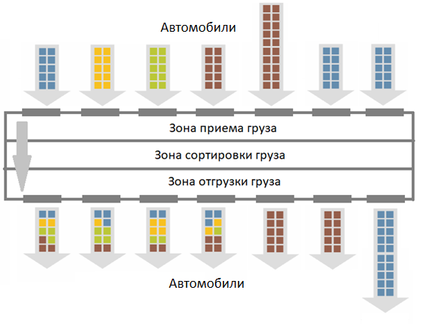

1. Схематичное представление процесса кросс-докинга. Источник: [составлено автором].

4. Возвратная логистика

Ассоциация операционного менеджмента (APICS) дает следующее понятие возвратной логистики – цепь поставок, полностью посвященная обратному товарному и материальному потоку, с целью возвратов, ремонта, модификации и переработки [APICS, 2017]. На данный момент любой бизнес сталкивается с проблемой возвратов, в особенности – компании B2C сегмента. Организация «обратной» цепи поставок – нетривиальная, затратная задача.

X предоставляет услуги проведения полного комплекса операций для работы с возвратами, с документальным сопровождением: как с товарами, возвращаемыми потребителями, так и с возвратной тарой, упаковкой и так далее.

Говоря подробнее, услуги возвратной логистики, предоставляемые Х, реализуются в двух формах:

1. Плановые возвраты из торговых точек или возврат товаров, не принимаемых торговыми точками. В данном случае Х забирает продукцию на свой склад, откуда она идет либо на утилизацию, либо на указанный клиентом объект.
2. Смены коллекций. В момент смены ассортимента продукции в торговых точках, нереализованный товар невозможно перевозить в стандартной упаковке. В связи с этим, Х перемещает его в нестандартной упаковке на объект клиента.
3. Перевозки между торговыми точками. Подобная ситуация возникает, когда определенный товар в одной точке продается плохо, а в другой запас близок к концу. В данном случае, Х назначает автомобиль, курсирующий между этими точками и пополняющий запас одной точки за счет запаса другой.

5. Комплекс 3PL услуг

Как было сказано ранее, 3PL-операторы берут на себя ответственность за определенное звено цепи поставок. То есть, компания Х оказывает комплекс услуг по складской обработке, транспортировке и прочему, а также по управлению запасами клиента.

# 3.1.3. Основные клиенты компании.

Основных потребителей услуг компании можно разделить по складам, на которых они обрабатываются.

Так, на сухом складе крупнейшими клиентами являются:

«А» - подразделение международной компании. На площадях X обрабатываются не только готовая продукция, упакованная в коробы и консолидированная на паллетах, но и сырье, используемое на производстве: химикаты, бумага и прочее.

«B» - подразделение международной корпорации. Обрабатываемый груз – готовая продукция.

«С» - российский производитель алкогольной продукции, один из крупнейших в мире производителей водки. Готовая продукция, обрабатываемая на сухом складе, хранится в специально огороженном участке.

На холодильном складе основными потребителями услуг являются:

«D» - один из крупнейших российских производителей мясных продуктов.

«E» - компания, управляющая рядом агропромышленных комбинатов.

Операциями по кросс-докингу пользуются такие компании, как:

«F» - интернет-магазин и сеть микромаркетов для здорового питания. Высокооборачиваемый склад используется как распределительный центр для магазинов в Санкт-Петербурге.

Транспортными услугами пользуются компании:

«G» - международная компания, занимающаяся розничной продажей обуви и акссесуаров.

# 3.1.4. Цифровые технологии в компании X.

В рамках определения уровня цифровизированности компании Х стоит рассмотреть проекты компании, которые находятся на различных стадиях внедрения.

*Система Track & Trace*

Разработка и внедрение данных систем в различных компаниях начались в связи с реализацией директив Парламента Европейского Союза, направленных на борьбу с незаконной торговлей за счет увеличения потенциала отслеживания готовой продукции. Проект внедрения системы Track & Trace реализуется клиентом А совместно с партнерами – поставщиками логистических услуг: 3PL-провайдерами и поставщиками складских услуг. В компании Х на данный момент проходят финальные тестирования данной программы.

Основная идея заключается в сборе и обработке различных данных о сценариях, происходящих с каждой единицей готовой продукции:

* Прием продукции из объектов компании А – например, с завода.
* Прием продукции из объектов, не принадлежащих компании А – например, при передаче ГП между поставщиками логистических услуг
* Возврат продукции от клиентов
* Потеря при транзите
* Распаковка продукции
* Запаковка продукции
* Списание продукции
* Уничтожение продукции
* Отгрузка на объект для уничтожения продукции
* Отгрузка продукции клиенту
* Отгрузка на объект компании А.

По каждому из этих сценариев собирается массив данных, отражающих четыре характеристики события – что, когда, где и почему оно произошло. В зависимости от сценария количество считываемых показателей варьируется от 7 до 12. После входа данных в ИТ-систему логистического оператора, данные передаются на облачный сервер компании А. По причине малого размера готовой продукции, количество записей, постоянно находящихся в обработке огромно – 1-2 млрд. Несмотря на это, благодаря использованию штрих-кодов и WMS-систем данный процесс автоматизируется. Примерная схема работы представлена ниже:

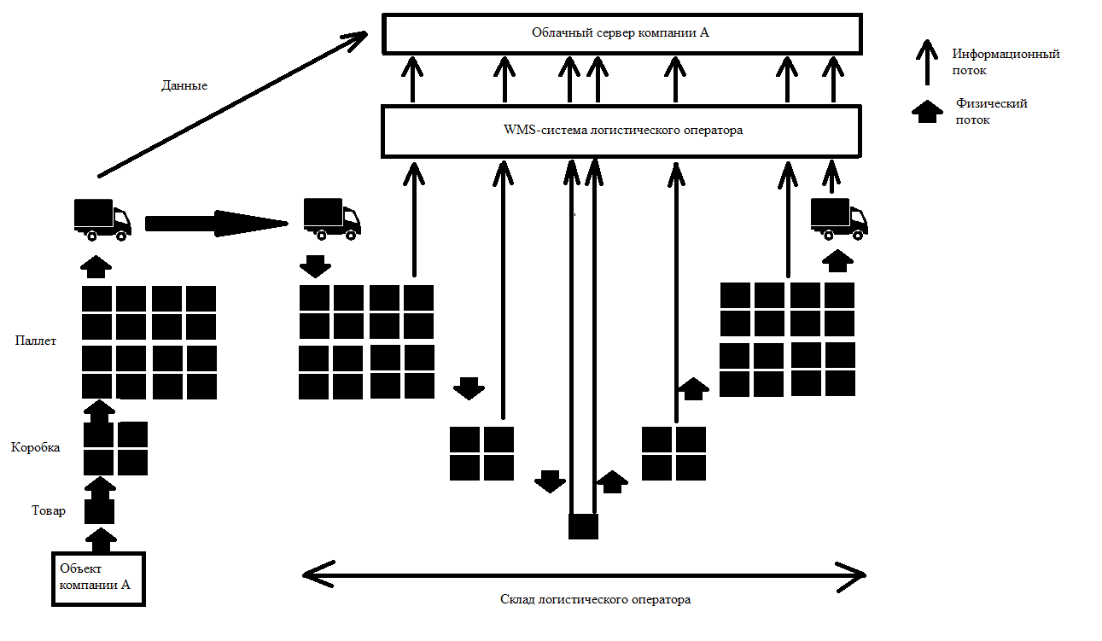

1. Схема работы системы Track & Trace. Источник: [составлено автором].

*Шаттловая система*

Одним из видов стеллажей для хранения являются глубинные или набивные стеллажи, использующиеся для однородных грузов. Они, в свою очередь, подразделяются на drive-in и шаттловые стеллажи. Различаются они расстоянием между балками и жесткостью закрепления балок друг с другом. В первом случае, в связи с тем, что подъемно-транспортному оборудованию приходится работать внутри стеллажа, необходимо большее пространство для их функционирования и лучшее сцепление из соображений безопасности. Во втором же случае из-за использования специальных механизмов возникает необходимость внедрения конструктивных особенностей, которые позволяют шаттлу передвигаться внутри ячейки.

В компании Х глубинные стеллажи с шаттловой системой используются в одной из зон хранения сухого склада. Введение в эксплуатацию произошло вместе с его открытием.

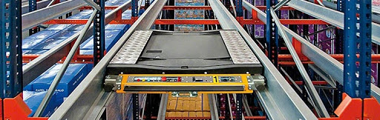

1. Шаттл. Источник: [АметТехнологии].

Принцип работы шаттлов весьма прост – это механизмы, автоматически перемещающие паллеты к краю глубинного стеллажа, откуда их снимает погрузчик. Очевидно, что данный процесс работает и вспять – погрузчик устанавливает паллет на край стеллажа, а шаттл отвозит его в глубину. При этом, шаттлы не привязаны к какой-либо ячейке и могут быть перемещены в другую для дальнейшего использования. Каждая ячейка глубинного стеллажа имеет «рельсы» для передвижения шаттлов и ограничители на краях ячеек для остановки. Также, шаттлы оборудованы датчиками, позволяющими определить местонахождение паллета, и специальным ПО, с помощью которого можно ограничить необходимое количество паллет.

*Терминалы сбора данных (ТСД)*

Для организации работы складского персонала используются устройства, синхронизированные с WMS-системой и автоматически выдающие задания на выполнение тех или иных операций. Также, они оборудованы считывателями штрих-кодов для сбора данных о стадиях выполнения данных заданий. Принцип работы при выполнении задания на перемещение груза в зону хранения представлен ниже:

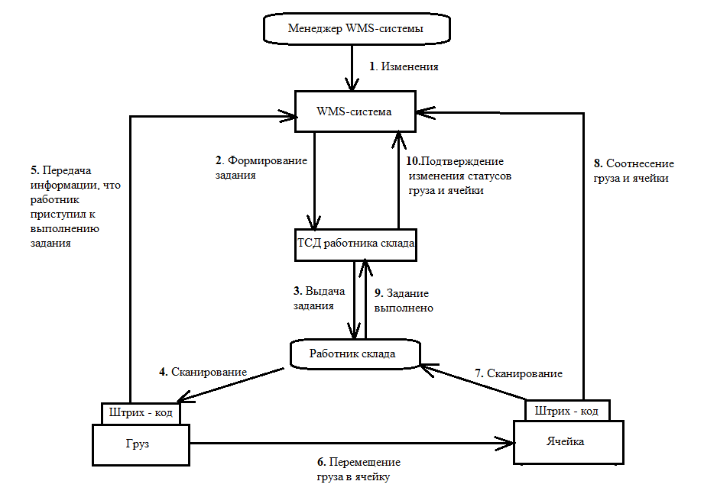

1. Принцип работы ТСД. Источник: [составлено автором].

Использование ТСД в компании Х началось с внедрения WMS-системы. С точки зрения цифровизации оно открывает возможности учета части операций, выполняемых работниками, а также создает базу для учета прочих.

# 3.1.5. Процесс складской обработки в компании Х.

1. Общий процесс

В целях более детализированного рассмотрения стоит разбить цикл, который проходит груз на три части: поступление на склад, хранение и выход со склада. Тем не менее, полное изображение процесса можно увидеть ниже.

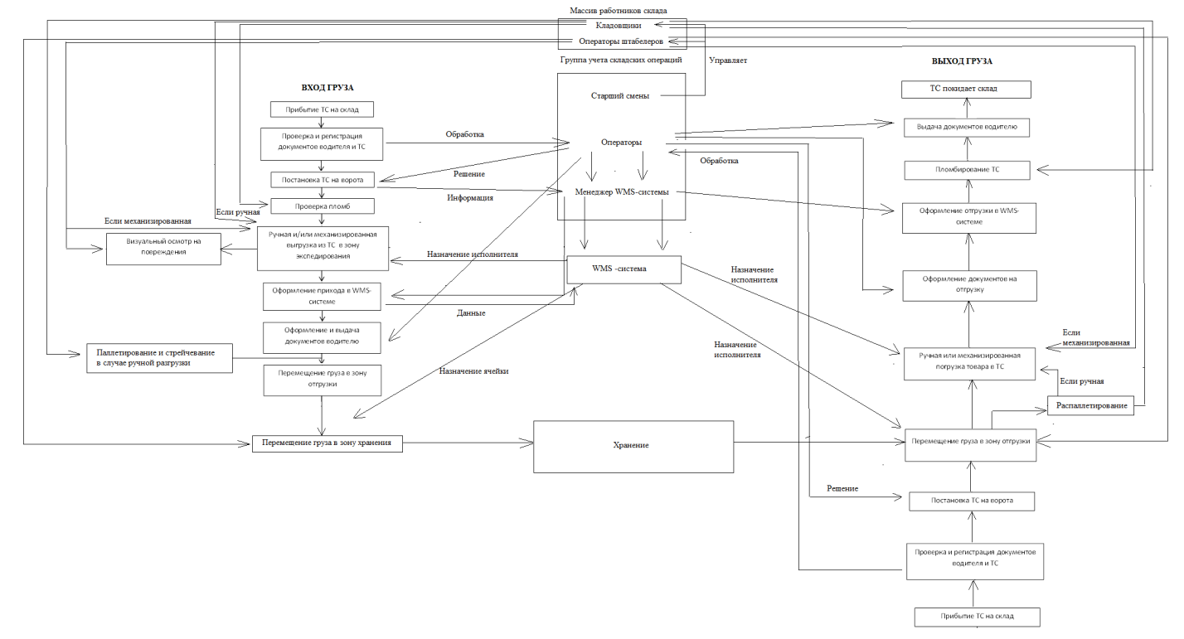

1. Процесс складской обработки груза. Источник: [составлено автором].
2. Обработка входящих грузов

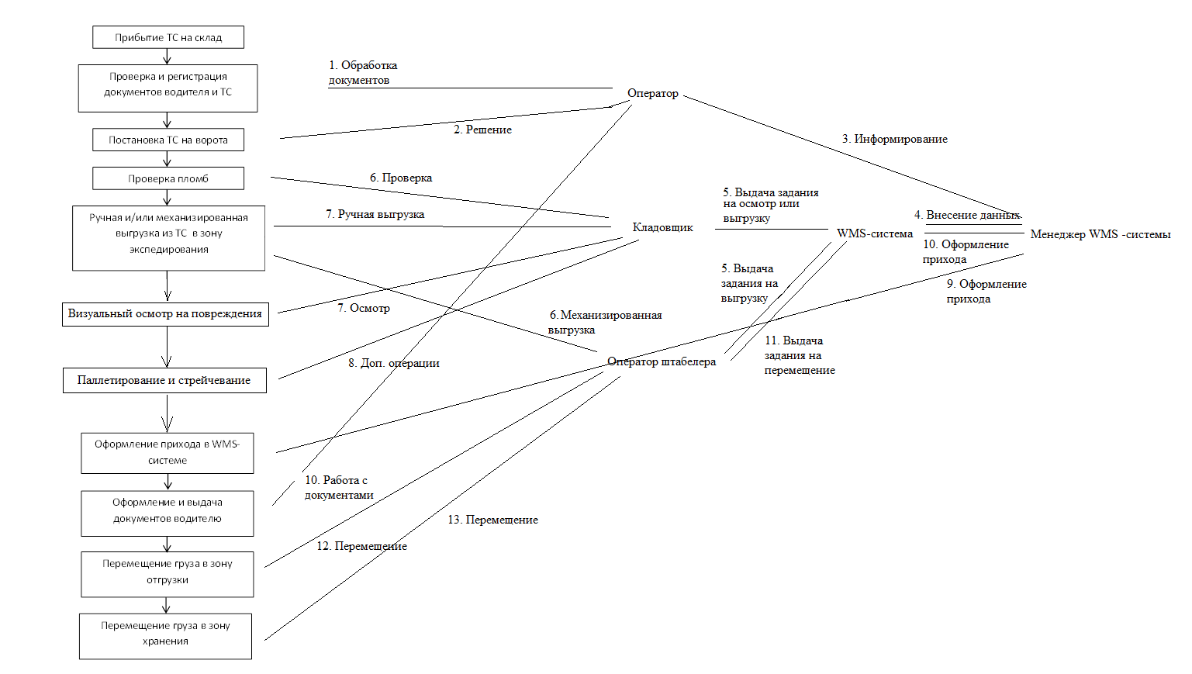

1. Процесс обработки входящих грузов. Источник: [составлено автором].

Цикл складской обработки груза начинается с поступления заявки от клиента. Менеджеры WMS-системы принимают решение о дне и времени приема товара в соответствии с ожидаемой загруженностью. Физически же он начинается с прибытия транспортного средства, в котором находится данный груз, на территорию склада.

По прибытию, водитель ТС направляется в помещение, соединенное окнами с группой учета складских операций (ГУСО). Там, водитель передает пакет документов оператору ПК. В данный пакет входят: удостоверение личности водителя, доверенность от перевозчика, товарно-транспортная накладная российского (ТТН) или международного (CMR) образца, транспортная накладная (ТН), копия грузовой таможенной декларации (ГТД) (если применимо), форма ТОРГ-12 (если применимо). Оператор проверяет соответствие указанного в документах адреса и наименование получателя груза фактическому. В случае прохождения проверки, оператор регистрирует дату и время подачи документов.

Далее, обращается к менеджеру WMS-системы для проверки запланированного времени прихода машины. Если фактическое время соответствует плану – автомобиль сразу берется в обработку. Если нет – отправляется в парковочную зону для ожидания своей очереди.

В рамках начала приемки WMS-система выдает задание на терминал сбора данных (ТСД) одного из кладовщиков. Он визуально оценивает, существуют ли следы проникновения в кузов ТС. Если нет – проверяет наличие и целостность пломб (одной или нескольких), затем сверяет их номера и делает фотографии автомобиля (сзади и спереди так, чтобы был виден регистрационный номер) и пломб.

Перед началом операций непосредственно с грузом, кладовщик срезает пломбу в присутствии водителя ТС. Затем, последний открывает двери товарного отсека, стыкует автомобиль с доком и ставит противооткатные «башмаки». Кладовщик изнутри помещения склада делает фотографии дверного проема, внутреннего помещения и, в случае поврежденности груза, отбракованной продукции.

В дальнейшем, процесс может развиваться в двух направлениях: выгрузка из ТС может быть ручная, проводимая силами кладовщиков, или механизированная, с использованием техники. Назначение исполнителей также происходит через WMS-систему.

Ручная выгрузка происходит, если товар пришел в непаллетированном виде, к нему часто прибегают для увеличения объема перевозимой продукции. Проводя разгрузку, кладовщики собирают продукцию на паллетах в зоне экспедиции в четко регламентированном количестве. После достижения необходимого объема, груз заматывают стрейч-пленкой (растягивающаяся пластиковая пленка) Также, на каждый сформированный паллет наклеивается штрих-код для его идентификации системой.

Механизированная выгрузка происходит, если товар пришел в паллетированном виде. Назначенные WMS-системой операторы техники перемещают паллеты в зону экспедиции, где на них наклеиваются штрих-коды.

При отсутствии расхождений между фактическим объемом принятой продукции и заявленным в документах, оператор заверяет этот факт во всех копиях документов и возвращает их водителю, оставляя себе по одной копии. После обработки документов паллеты с грузом перемещаются в зону отгрузки.

1. Хранение.

После выгрузки WMS-система определяет исполнителей для перемещения продукции из зоны отгрузки в зону хранения. Очевидно, что они выбираются среди операторов подъемно-транспортной техники. Система также выбирает ячейку для каждого из паллетов на основе того, какие из них свободны.

Оператор сканирует штрих-код, помещенный на паллете, перевозит и устанавливает груз в ячейку, а затем сканирует штрих-код ячейки. Таким образом, WMS-система закрепляет конкретный товар за конкретной ячейкой. Далее, возможны манипуляции с продукцией для выполнения операций маркировки или других дополнительных услуг.

1. Обработка выходящих грузов

Стандартный процесс обработки выходящих грузов также можно представить в виде блок-схемы:

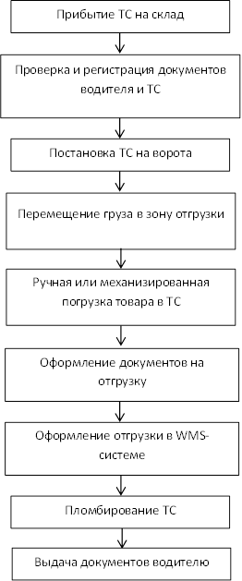

1. Процесс обработки выходящих грузов. Источник: [составлено автором].

Выход груза со склада также начинается с подачи клиентом заявки на отгрузку, с указанием конкретных деталей, например, партии. Менеджеры WMS-системы регистрируют заявку и назначают дату и время. Процесс в целом аналогичен тому, что происходит при обработке входящих грузов, только в обратном порядке.

Тем не менее, данные процессы являются иллюстрацией того, по какому принципу происходит работа компании, тем, за что они получают деньги. Как было сказано в пункте 1.1.1., цифровизация в данной работе не подразумевает изменения бизнес-модели компании, а лишь направлена на увеличение устойчивости бизнеса и продуктивности операций. Исходя из специфики технологий, отобранных для рассмотрения, их применение отражается надстройками или изменением информационных потоков внутри и вне компании Х.

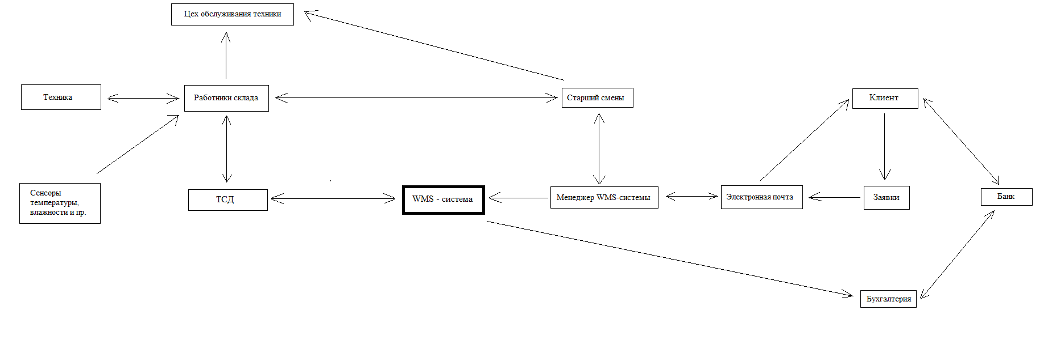

1. Схема нынешних информационных потоков компании Х. Источник: [составлено автором].

§2. Внедрение цифровых технологий в деятельность компании Х.

# 3.2.1. Функциональные применения цифровых технологий, внедряемых в деятельность компании Х.

Используя примеры, описанные в пункте 1.2.2., можно спроецировать методологию использования технологий на деятельность компании Х.

*Аналитика больших данных*

На сегодняшний день, компания Х не отслеживает конкретные показатели продуктивности работников склада, тем самым не имеет точной информации о способностях того или иного сотрудника. Тем не менее, анализ на основе данных о ключевых действиях вполне возможен. Основой, в данном случае, являются данные, поступающих с ТСД работников в WMS-систему. К примеру, можно четко понимать время, затрачиваемое на выполнение того или иного задания по перевозке грузов операторами штабелеров, и выстраивать определенные зависимости. Проблема возникает с отслеживанием тех операций, которые не требуют использования ТСД, например, операции паллетирования. Тем не менее, при четкой регламентации всех действий, вполне возможно разместить штрих-коды на стенах или колоннах, рядом с которыми происходят неотслеживаемые действия, и донести до сотрудников необходимость сканирования их до и после выполнения задачи. На основе анализа получаемых данных открываются различные перспективы. Во-первых, внедрение более совершенных систем оплаты труда - на основе выполненной работы, тогда как сейчас основу составляет оклад. Во-вторых, организация рабочих смен на основе сочетаемости производительностей каждого работника для максимизации общего результата, то есть распределение обязанностей будет основано не на ощущениях старшего смены, а на фактических численных показателях. В итоге, можно ожидать снижения затрат на труд и повышение производительности работников.

Отслеживание и, соответственно, аналитика состояния техники также может быть крайне выгодна для компании. Источниками данных могут служить специальные сенсоры вибрации, геолокационные трекеры, ИК-сенсоры, отслеживающие расстояние до препятствий. Также, на складе присутствует цех ремонта техники, и регистрация работ по обслуживанию техники также может служить источником информации. Анализ всех этих показателей открывает возможности своевременного превентивного обслуживания подъемно-транспортного оборудования, определение стиля вождения операторов (или их «слабых точек»). Таким образом, данный анализ приведет к снижению затрат, большему профессионализму работников и снижению производственного травматизма и аварий..

Анализ закономерностей поведения клиентов также возможен. Практически все данные уже можно взять из архивов WMS-системы. Так, оценка интенсивности, временных рамок, объемов грузов и возникающих проблемы по каждому поклажедателю позволит выстраивать оптимальный план каждой рабочей смены, тем самым снижая затраты, уменьшая физическую и психологическую нагрузку на персонал и повышая качество обслуживания каждого клиента.

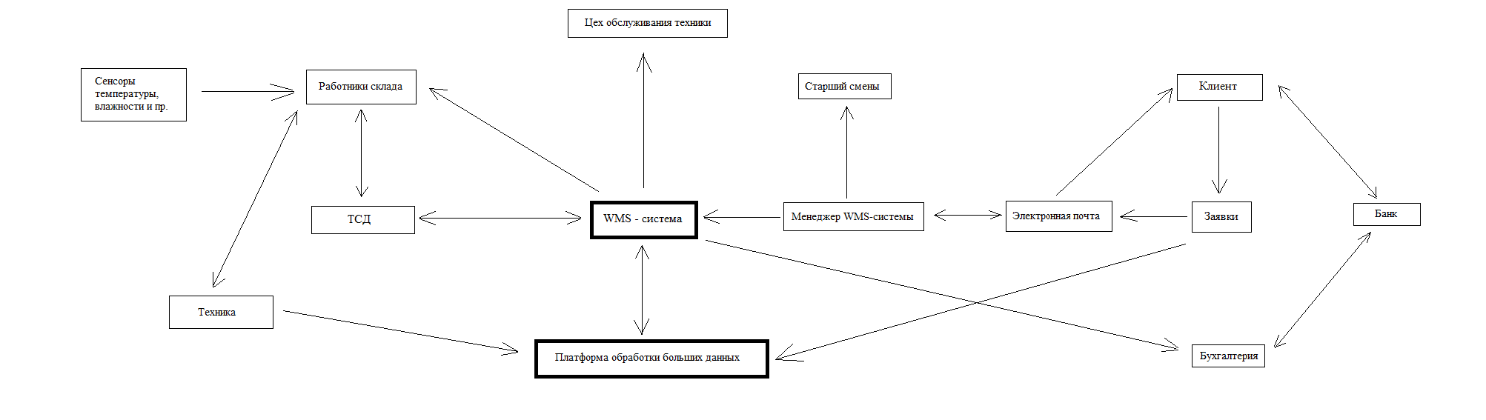

1. Информационные потоки в компании Х при внедрении аналитики больших данных. Источник: [составлено автором].

*Системы распределенного реестра*

Большая часть вариаций применения блокчейна исходит «сверху вниз», как в примере с Walmart, так как они требуют преобразования всей цепи поставок. Компания Х, будучи только звеном цепей клиентов, может выступать исключительно идейным инициатором. Выше была описана внедряемая система Track & Trace. На данный момент, она основана на взаимодействии WMS-системы и облачного сервера, но, очевидно, что внедрение отслеживания с использованием блокчейн-технологий возможно в ближайшем будущем, поэтому компания Х может выступить инициатором создания таких систем для своих клиентов, тем самым получая конкурентное преимущество.

Тем не менее, есть один способ, внедрение которого вполне реально и выгодно – смарт-контракты. Автоматизация расчетов между компанией Х и клиентами поспособствует автономизации бизнеса, удовлетворяя новым требованиям к санитарной безопасности, а также откроет возможности манипуляции с рабочим капиталом, повышая финансовый потенциал компании. Защищенность и невозможность изменения исторических данных повысит доверие клиентов к организации, а также исключит вероятность оппортунистического поведения сторон. Схема работы цепи блоков также может варьироваться: возможно завершение блоков с прошествием определенного временного промежутка или с набором определенного количества транзакций. Тем не менее, подобные подходы весьма хаотичны и сводят на нет индивидуальность клиентов. Предлагаемый вариант основывается на принципе, что каждый паллет является блоком: заполнение транзакций начинается с приходом груза на склад, а завершается его выходом. При этом, в случае лучшей регламентации и отслеживаемости операций на складе, транзакции могут описывать не только ПРР и хранение, но и дополнительные операции (паллетирование и прочее). Таким образом, контракты подвержены градации: например, исключительно ПРР и хранение обеспечивают поступление 1 у.е. компании Х, а оказание каждой дополнительной услуги еще по 1 у.е. Соответственно, контракт становится «модульным», и не требует постоянной переработки. При этом, вся сеть блоков видима для всех клиентов, но информация о конкретных блоках доступна только его «владельцам».

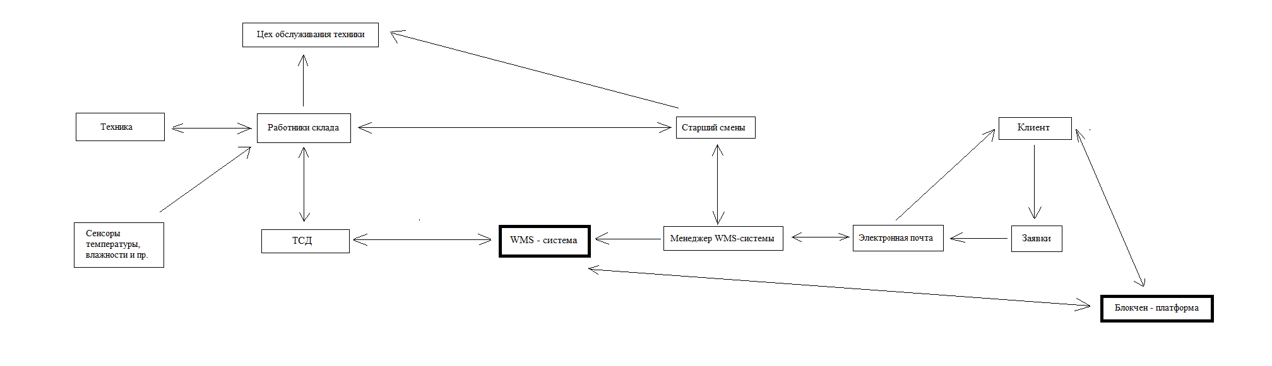

1. Информационные потоки в компании Х при внедрении систем распределенного реестра. Источник: [составлено автором].

*Беспилотные средства перемещения*

Автоматизация используемой техники – очевидное решение для складской обработки. Как показали примеры, существует огромное количество вариантов организации автоматических складов. Тем не менее, возможности вариативности применимы в основном при работе с малыми размерами грузов. Учитывая специфику бизнеса компании Х, автоматическая подъмно-транспортная техника являются единственным способом автоматизации. Основой внедрения подобной технологии является интеграция WMS-системы, которая будет раздавать задания технике так же, как сейчас на ТСД, и сенсоров, позволяющих технике ориентироваться. Другим способом определения положения является использование технологий компьютерного зрения. При этом, радикального изменения порядка работы не требуется.

В рамках оказания услуг при непаллетированном приходе или выходе груза, существует перспектива использования грузовых БПЛА. Тем не менее, подобное внедрение вызывает сомнения из-за сложности организации. Целью является снижение количества ручного труда, но, чтобы не использовать дистанционных пилотов, необходимо специальная маркировка каждой единицы продукции, например, коробов, каждого угла паллета и прочее, а также использование интеллектуальных систем управления этими дронами. Таким образом, нынешняя стоимость внедрения становится несопоставимой с приносимыми выгодами. Стоит заметить, что со временем, со снижением цен, перспективность повышается.

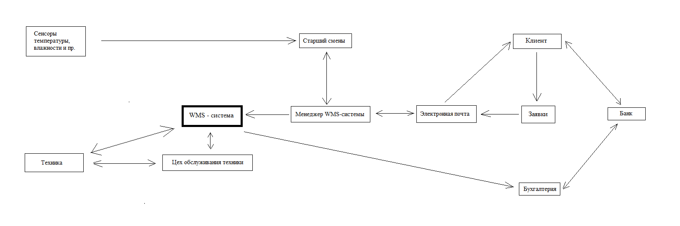

1. Информационные потоки в компании Х при внедрении беспилотных средств перемещения. Источник: [составлено автором].

*Промышленный интернет*

На данный момент в компании Х управление условиями хранения – температурой, влажностью и прочим, осуществляется через специальные терминалы, не объединенные в какую-либо общую систему. Тем не менее, контроль показателей крайне важен, в особенности – на мультитемпературном складе. Таким образом, система, отслеживающая показатели сенсоров условий и, к примеру, факт открытия/закрытия дверей и имеющая возможность управления кондиционерами и вентиляторами, позволит обеспечить точность выполнения заявленных клиентом требований, снизить затраты на электроэнергию и снизить риски, связанные с «человеческим фактором».

Помимо контроля условий хранения, промышленный интернет может стать связующим звеном между беспилотной техникой. Без него, техника действует в рамках заданной программы, без каких-либо вариаций, что затрудняет возможности оптимизации их действий. К примеру, при выборе единицы техники для исполнения задания на перемещение груза из зоны отгрузки в зону хранения без промышленного интернета выберется первая свободная единица. При этом с ним выберется единица, наиболее подходящая по ряду условий – удаленность от местоположения задания, уровень заряда (так, чтобы техника не разрядилась в процессе), приоритетность задачи относительно прочих и так далее. Более того, внедрение связи между техникой позволит повысить безопасность и распределить нагрузку по всему складу, избегая концентрирования заданий, снижая временные потери.

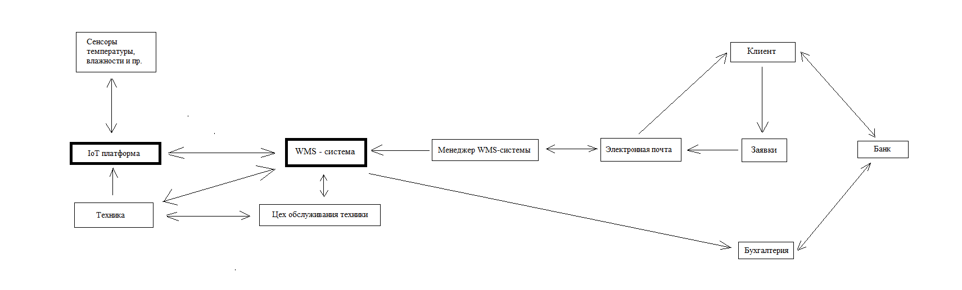

1. Информационные потоки в компании Х при внедрении промышленного интернета. Источник: [составлено автором].

*«Цифровой двойник»*

Следует понимать, что внедрение технологии цифрового двойника требует уже выстроенной системы промышленного интернета и опыта использования аналитики больших данных. При этом, помимо вышеописанных направлений внедрения, требуется установка большего количества сенсоров для точного отражения планировки склада и характеристик его областей. Итогом внедрения окажется возможность симуляции различных сценариев событий и их оценка. Например, с помощью подобной симуляции можно четко определять влияние планировки на продуктивность работы, а порядка приема грузов на итоговую результативность. Тем самым, результатами будут снижение временных и финансовых потерь от неудач «пилотных» проектов и общее повышение продуктивности склада.

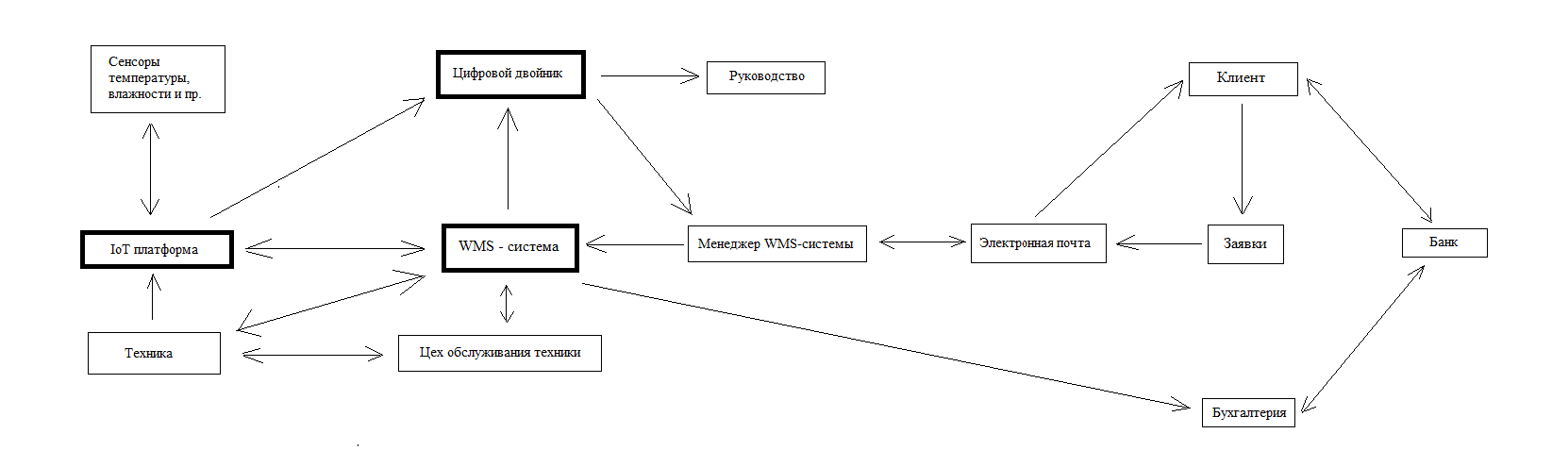

1. Информационные потоки в компании Х при внедрении технологии цифрового двойника. Источник: [составлено автором].

# 3.2.2. Планирование цифровизации логистического оператора Х.

Цифровизацию компании Х, можно назвать проектом, так как проект – временное предприятие, предназначенное для создания уникальных продуктов, услуг или результатов. В данном случае, результатом будет являться факт цифровизированности организации.

Стоит отметить, что проекты подразделяются на три «ступени»: мегапроекты, мультипроекты и монопроекты. Таким образом, цифровизация является мегапроектом, содержащим в себе несколько мультипроектов по внедрению каждой технологии, а они, в свою очередь, включают в себя монопроекты – каждое из их функциональных применений.

1. Структура мегапроекта «Цифровизация компании Х». Источник: [составлено автором].

В рамках управления проектами выделяют 5 групп процессов: инициация, планирование, исполнение, мониторинг и управление, завершение. В рамках данной работы рассматривается только группа планирования. Таким образом, внедрение мегапроекта цифровизации компании Х будет представлено как план его выполнения.

Процесс планирования составляет из себя 20 процессов, часть из которых пропущены в данной работе по причине либо их нерелевантности, либо невозможности определения. В итоге, будут сделаны:

1. Иерархическая структура работ (ИСР)
2. Последовательность операций
3. Оценка затрат
4. Идентификация преград

## 3.2.2.1. Иерархическая структура работ

Как было сказано выше, каждое из функциональных применений цифровых технологий является отдельным монопроектом, поэтому для простоты восприятия ИСР будут составляться для каждого проекта по отдельности.

Каждая из работ требует объяснения, так как указана в общих чертах. Работы основаны на требованиях, необходимых к выполнению для внедрения данной технологии в рамках данной функции. Также, все работы разделены на три группы: делопроизводственные (далее – ДП), технологические и физические. Первые – деятельность, связанная с «бумажной» работой. Вторые – работы, связанные с ИТ-инфраструктурами. Третьи – работы, требующие непосредственного ручного труда.

1. Аналитика больших данных.

1.1. Аналитика продуктивности работников.

1. WBS-структура монопроекта «Отслеживание продуктивности работников». Источник: [составлено автором].

Регламентация операций и разработка инструкций – работы, призванные четко формализовать и упорядочить все действия работников склада. Их выполнение приводит к возможности сбора количественных данных для их обработки.

Покупка платформы – в данном и следующих случаях, необходимо понимать, что создание собственной платформы, с собственными серверами и прочим оборудованием возможно, но бесполезно. Поэтому, под «покупкой» подразумевается покупка права пользования сторонней платформой, которые чаще работают по принципу аренды.

Интеграция платформы и WMS – данные, транслируемые с ТСД, приходят в WMS-систему, и создание параллельной связи между ТСД и платформой маловероятно. Таким образом, WMS-система является принимающей и агрегирующей системой, необходимо создание связи между платформой и WMS.

Нанесение штрих-кодов – как было описано в пункте 3.2.1, при оказании услуг складской обработки в компании Х, существуют «отслеживаемые» и «неотслеживаемые» операции. Штрих-кодирование определенных точек позволяет перенести вторые в разряд первых. Штрих-код в данном случае является обычной наклейкой, находящейся в доступной для людей области.

1.2. Аналитика состояния техники

1. WBS-структура монопроекта «Отслеживание состояния техники в реальном времени». Источник: [составлено автором].

Изучение технической документации – для установки сенсоров для отслеживания состояния техники, необходимо понимать, какую информацию какая деталь подъемно-транспортного оборудования (ПТО) может дать. Таким образом, техническая документация может предоставить подобную информацию.

Определение позиций сенсоров – на основе выводов, полученных из предыдущих работ, можно определить в каких точках они будут иметь наибольшую эффективность, не влияя на производительность техники.

Сбор и обработка отчетности по ремонтным работам – информация, полученная из данных отчетов, позволяет, во-первых, сформировать массив исторических данных, а во-вторых, выявить наиболее уязвимые детали ПТО.

Покупка платформы – см. ИСР «Аналитика продуктивности работников».

Подключение сенсоров к платформе – так как сенсоры не являются предустановленным оборудованием в уже выстроенной архитектуре, существует возможности создания потока данных непосредственно между ними и обрабатывающей платформой.

1.3. Аналитика взаимодействия с клиентами.

1. WBS-структура монопроекта «Анализ специфики взаимодействий с клиентом». Источник: [составлено автором].

Создание формы для регистрации нестандартных ситуаций – как было отмечено в пункте 3.2.1, отслеживание и последующее включение в анализ проблем, возникающих при оказании услуг складской обработки, является одним из элементов выстраивания закономерностей в запросах клиентов. Таким образом, стандартизация регистрации подобных элементов является необходимым действием для реализации проекта.

Покупка платформы – см. ИСР «Аналитика продуктивности работников».

Интеграция платформы с WMS-системой и 1С – в данном случае, WMS-система, регистрирующая все операции с грузом, является источником данных о каждом из клиентов. Аналогично, и система 1С. Соответственно, необходимо создание потока между WMS и 1C и платформой обработки.

2. Беспилотные средства перемещения

2.1. Автоматизация механизированных работ.

1. WBS-структура монопроекта «Автоматизация механизированных работ». Источник: [составлено автором].

Регламентация операций – если в ИСР «Аналитика продуктивности работников» детализация операций носила целью создание возможности сбора данных, то в данном случае она необходима для того, чтобы действия автоматического подъемно-транспортного оборудования (АПТО) можно было запрограммировать. Таким образом, это ключевое требование.

Покупка АПТО – в целом, разработка и производство АПТО уже не редкость. Крупнейшие производители, как Toyota, Rocla, Hyster, Crown и прочие предоставляют не только саму технику, но и помощь в настройке, а то и предоставить решение «под ключ».

Подключение к WMS – на данном этапе, за неимением отдельно координирующей системы, WMS-система выступает в данной роли. Схема работы, в целом, проста – АПТО заменяет ТСД, WMS выдает задание не на ТСД, а сразу технике, немедленно приступающей к выполнению.

Установка навигационных инструментов - помимо встроенных в технику ИК-сенсоров и, возможно, систем компьютерного зрения, необходимо создать внешнюю для АПТО инфраструктуру для определения собственного местоположения. Размещение QR-кодов на перекрестках является наилучшим способом в рамках дешевизны, ремонтопригодности и простоты. С их помощью, становится возможным задавать технике более сложные маршруты по складу, повышая ее эффективность.

Переоборудование зарядочной станции – при разной загруженности склада запас хода АПТО изменяется. Также, сейчас зарядка ПТО инициируется водителем. В связи с отсутствием водителя при использовании АПТО и бессмысленностью найма отдельного человека для зарядки, переоборудование станции становится необходимым.

2.2. Автоматизация ручных работ.

1. WBS-структура монопроекта «Автоматизация ручных работ». Источник: [составлено автором].

Регистрация дронов в Росавиации – согласно постановлению Правительства РФ №658 от 25 мая 2019, беспилотные летательные аппараты (БПЛА) с максимальной взлетной массой от 0,25 до 30 килограммов должны быть обязательно поставлены на учет в Федеральном агентстве воздушного транспорта (Росавиации). Таким образом, при внедрении использования БПЛА каждую единицу техники необходимо будет официально зарегистрировать.

Регламентация ручных операций – так же, как и механизированными операциями, для программирования действий БПЛА необходимо максимально детализировать совершаемые операции.

Покупка дронов – на данный момент компаний, производящих достаточно мощные дроны для перемещения грузов, довольно мало. Так, можно отметить разработки интернет-магазина БПЛА FoxTech.Конечно, можно обратить внимание на лидера рынка DJI, но основным функциональным направлением продуктов данной компании является видеосъемка.

Подключение к WMS – как и в случае БПТО, WMS-система выполняет функцию координатора действий техники.

Установка зарядочной станции – для зарядки БПЛА требуется совершенно новая зарядочная станция

Установка навигационных инструментов – помимо QR-кодов и различных сенсоров для ориентации в пространстве, БПЛА также требуется маркировка для более точного захвата грузов. Допускается, что организация подобной маркировки вне складов Х невозможна. Таким образом, единственным решением проблемы является установка специальных приборов компьютерного зрения, что является нетривиальной задачей как технически, так и финансово.

3. Системы распределенного реестра.

3.1. Автоматизация расчетов.

1. WBS-структура монопроекта «Автоматизация расчетов». Источник: [составлено автором].

Регламентация операций – как и в ИСР «Аналитика продуктивности работников», регламентация операций носит характер организации источника данных. Различие заключается в том, что в данном случае эти данные используются не для аналитики, а для подтверждения всех выполняемых операций.

Внесение дополнений к договорам – в связи с тем, что использование смарт-контрактов приводит к отказу от третьей стороны – поручителя, договоры должны быть изменены с учетом данного факта.

Создание смарт-контрактов на платформе – использование блокчейн – платформ для составления смарт-контрактов бесплатно, но создаются они специалистами. Плата за использование контрактов, то есть комиссия разнится от платформы к платформе. Так, платформа Ethereum, более популярная в мире и имеющая собственный язык, заточенный непосредственно под создание смарт-контрактов, берет комиссию от 0,142 до 0,172 долларов США за транзакцию [ETH Gas Station]. А Hyperledger Fabric, разработанный при поддержке IBM, абсолютно бесплатен.

Синхронизация платформы, 1С и WMS – 1С и WMS-системы являются источниками данных, на основе которых система принимает решение о выполнении условий контракта. Соответственно, автоматизация обмена данными между ними необходима.

4. Промышленный интернет.

4.1. Автоматическая регулировка условий хранения.

1. WBS-структура монопроекта «Автоматическая регулировка условий хранения». Источник: [составлено автором].

Покупка платформы – как и в случае с большими данными, речь идет не о покупке серверов и прочего оборудования, а о получении доступа к существующей.

Подключение к платформе сенсоров и оборудования – создание связи между сенсорами и оборудованием является задачей, выполняемой платформой. Тем не менее, их связь с платформой является отдельной работой.

4.2. Управление беспилотной техникой.

1. WBS-структура монопроекта «Отслеживание состояния техники в реальном времени». Источник: [составлено автором].

Покупка платформы – см. пункт «Автоматическая регулировка условий хранения».

Перенаправление информационных потоков от WMS на платформу – при внедрении БПТО и БПЛА, координация происходила через WMS-систему. Использование промышленного интернета для этой задачи позволяет повысить результативность, но для этого необходимо изменить информационные потоки, происходящие в компании Х.

Синхронизация WMS и платформы – несмотря на реорганизацию потоков информации, WMS-система все еще является первичным источником для выдачи заданий. Таким образом, создание связи между IoT - платформой и WMS-системой необходимо.

5. Цифровой двойник

5.1. Симуляция изменений.

1. WBS-структура монопроекта «Симуляция изменений процессов, планировки». Источник: [составлено автором].

Оцифровка технической документации – всю информация о складе и оборудовании необходимо перевести в количественную форму для составления объективных характеристик происходящего.

Покупка платформы – несмотря на то, что платформы цифрового двойника и промышленного интернета во многом похожи, они являются отдельными структурами и требуют отдельных архитектур. Тем не менее, речи о приобретении специального оборудования опять не идет.

Синхронизация платформ промышленного интернета и цифрового двойника – данные о процессах, проходящие через платформу интернета вещей служат источником данных для симуляций на платформе интернета вещей, поэтому необходимо создать между ними поток обмена данными.

## 3.2.2.2. Сетевая модель работ по внедрению цифровых технологий.

Сетевая диаграмма – схематическое отображение запланированных операций проекта и логических взаимосвязей между ними, также называемых «зависимостями». Сетевая модель позволит отобразить взаимосвязанность всех перечисленных проектов, так как состоит из работ, представленных в ИСР.

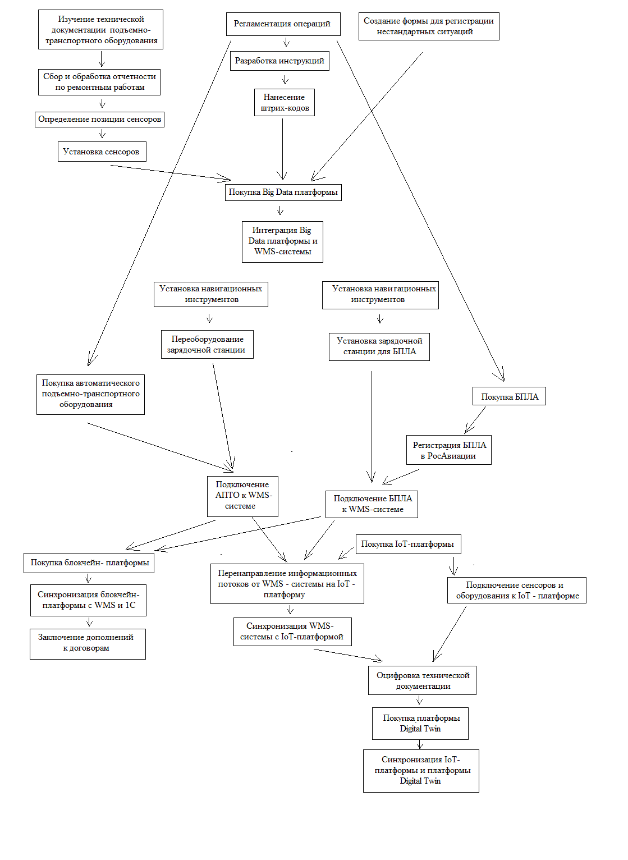

1. Сетевая модель работ по цифровизации деятельности компании Х. Источник: [составлено автором].

## 3.2.2.3. Оценка затрат.

Многие из перечисленных работ выполняются силами либо внутренних, либо внешних специалистов, затраты на труд которых крайне вариативны, тем самым спрогнозировать их с позиции данного исследования не представляется возможным.

Тем не менее, можно представить затраты на приобретение программного обеспечения или оборудования. В большинстве своем они также переменны и зависят от масштабов внедрения той или иной технологии, поэтому представление удельных затрат на единицу более релевантно.

Так, в случае аналитики больших данных можно обратить внимание на три организации, предоставляющие данные услуги: московская Cloud4Y, разработанная Microsoft платформа Azure Databricks и EMR от Amazon Web Services (AWS). Сравнивая услуги по доступу к фреймворку Apache Spark, представляются следующие цены:

* Cloud4Y – от 12,9 рублей в час [Cloud4Y];
* Azure Databricks – 4,38 рублей за единицу обработки данных(Databrick unit – DBU) в час при неприоритетном доступе (обработка происходит медленнее), 9,38 рублей за DBU в час при приоритетном доступе [Microsoft Azure]
* EMR – 10,60 рублей в час [Amazon AWS];

Таким образом, годовые затраты на использование находятся в диапазоне от 38 368 рублей до 113 004 рублей. Конечно, эти цифры отображают стоимость при минимальном использовании платформ.

Говоря о беспилотных средствах перемещения, довольно сложно представить четкие цены, ведь чаще всего их производство происходит под заказ. Тем не менее, дистрибьютор складской и промышленной техники КИИТ указывает цену на автоматический ричтрак от Rocla – 3 895 345 рублей [Компания КИИТ]. При этом аналогичные неавтоматические ричтраки стоят около 2,5 млн рублей. Стоимость указанного в ИСР «Автоматизация ручных операций» БПЛА от FoxTech Gaia 160MP приравнивается к примерно 240 000 рублей [FoxTech].

Насчет платформ блокчейна уже было сказано, что их использование в целом бесплатно. Говоря точнее, Hyperledger Fabric бесплатен абсолютно, а Ethereum берет комиссию от 10,83 до 12,73 рублей за транзацию [ETH Gas Station].

Стоимость центра промышленного интернета от Microsoft Azure также варьируется. Существует два уровня использования – Basic и Standard, при этом функция управления выполняется лишь на втором. Таким образом, рассматривая уровень Standard, стоимость варьируется в зависимости от мощности единицы центра интернета вещей. Самый базовый план бесплатен, но при этом имеет учетный вес сообщения в 0,5 килобайт и емкость в 8000 сообщений в день, а также ограничен в количестве подключаемых устройств – 500. То есть, базовый план используется для тестового запуска системы. Остальные три плана варьируются от 1 562,5 до 156 250 рублей за центр в месяц, имеют емкость в 400 тысяч, 6 млн и 300 млн сообщений в день(в зависимости от плана), учетный вес сообщения в 4 килобайта и отсутствие ограничения по количеству устройств [Microsoft Azure]. Таким образом, затраты в год составляют от 18 750 до 1 875 000 рублей.

Рассматривая стоимость цифрового двойника, стоит обратить внимание также на продукт от Microsoft Azure. Итоговая стоимость составляется из двух показателей: количества узлов и количества сообщений. Узел – любой компонент в пространственном интеллектуальном графе Azure. В случае Х, если в каждом складе будет установлен один сенсор, то количество узлов составит 3 (сенсора) + 3 (склада) + 1 (организация) = 7 узлов. Конечно, в случае, если сенсоры будут установлены на каждый ряд, или, более того, на каждую ячейку, то ряд/ячейка также станет отдельным узлом. Стоимость 1 узла составляет 3,126 рубля за узел в месяц, а тариф на сообщения составляет 312,5 рублей за 1 млн сообщений [Microsoft Azure].

## 3.2.2.4. Барьеры на пути внедрения цифровых технологий.

Общим для всех технологий барьером является, в первую очередь, отсутствие квалифицированного персонала. Внедрение и использование каждой из технологий требует специфических знаний, доступных ограниченному количеству лиц.

В рамках аналитики больших данных можно выделить сразу несколько проблем. Первым стоит вопрос этичности. При тотальной регламентации всех действий работников, роль сотрудников дегуманизируется, тем самым они становятся лишь источниками данных, из которых происходят изменения. При этом, это означает обесценивание и инициативности работников, что приводит к потере интереса к работе с их стороны. Другой проблемой может стать сопротивление со стороны клиентов. Очевидно, что никакими объективными причинами это не может быть обусловлено. Тем не менее, вероятность реакции «вы все отслеживаете, а значит не доверяете/злопамятны и прочее» сушествует.

При рассмотрении направлений внедрения блокчейн-технологий, возникаемые проблемы более приземленные. Использование смарт-контрактов невозможно привязать к официально признаваемой валюте (рублям), так как в их основе находится криптовалюта. Таким образом, адаптировать криптовалютные расчеты под ныне принятую финансовую отчетность – нетривиальная задача. Также, возникают сомнения о скорости транзакции. Говоря об их автоматизации, часто возникает ощущение их моментальности. Но, на самом деле, в связи с тем, что на компьютерах участников цепи находятся полные копии базы данных и какое-либо изменение должно быть подтверждено всеми участниками, процесс может занимать гораздо большее время, чем в их привычном виде [Konstantinidis, et al., 2018]. Также, идея противостояния оппортунистическому поведению участников основана на допущении, что большинство членов цепи – добросовестные. Но, если ситуация ровно противоположная, манипуляции с цепью возможны. И, завершая, стоит отметить, что в целом блокчейн-технологии на данный момент не являются субъектом правового регулирования, а соответственно, вовлеченные стороны не имеют легального гаранта их защищенности.

Беспилотные средства перемещения являются ярчайшим примером замены человеческой работы. На данный момент, этические особенности данного тренда бурно обсуждаются в разной литературе. Существует два взгляда на замену человеческого труда: первый – негативный, утверждающий, что данная замена имеет отрицательное влияние на психологическое состояние работников, и второй – положительный, выделяющий тот факт, что «роботизация» приносит людям стимул для саморазвития, освоения новых, более сложных, навыков. Более точные аргументы обеих сторон указаны в таблице ниже.

1. Аргументация позиций «за» и «против» внедрения роботов. Источник: [Smids, et al., 2019].

|  |  |  |
| --- | --- | --- |
| Аспект работы | Аргумент «за» | Аргумент «против» |
| Приверженность цели | Если роботы возьмут на себя наиболее скучные и утомительные задачи, ощущение работниками целенаправленности своей работы возрастет. | Если роботы возьмут на себя большую часть сложных задач, работники перестанут чувствовать целенаправленность своей работы. |
| Социальные взаимодействия | Если роботы возьмут на себя рутинные задачи, работники получат возможность получения большего количества межличностных взаимодействий | Если роботы заменять коллег, количество и природа социальных взаимодействий изменится. |
| Упражнение навыков и саморазвитие | Людям так или иначе будут необходимы ключевые навыки, также появится потребность в новых навыках для работы с роботами. | Если роботы заменят людей, навыки для выполнения заменяемых функций обесценятся |
| Самооценка и признание | Работа вместе с роботами приводят к развитию навыков людей и лучшим показателям работы, что повысит признание заслуг и самооценку. | Если роботы заберут себе наиболее сложные задачи, это повредит самооценке и снизит признание. |
| Автономия | Люди контролируют роботов и улучшают её показатели относительно полностью автономных. Также, появляются возможности создания абсолютно новых рабочих позиций. | Использование роботов лишает людей возможностей к оценочному суждению и самостоятельной работе. Потенциал создания рабочих мест снижается. |

Таким образом, можно понять, что существование этического барьера зависит лишь от восприятия данного вопроса руководством и прочими работниками, поэтому для создания положительного отношения необходим фундамент, заложенный дискуссиями с сотрудниками.

В целом, промышленный интернет не имеет зависимостей от этики или законодательства, поэтому существует только один барьер для его внедрения. Для применения данной технологии необходимо иметь фундамент из четкого понимания того, какая информация является действительно релевантной и как извлечь из неё выгоду, а какая не имеет никакой пользы, ведь из него происходит задача оборудования склада сенсорами. Так или иначе, промышленный интернет является «вершиной пирамиды» внедрения цифровых технологий, он направлен на централизацию управления всеми технологическими инновациями.

# Выводы по главе 3

Итак, в данной главе была проанализирована деятельности логистического оператора Х в рамках складской обработки, определены уже используемые технологические решения. На этой основе были выделены возможные направления внедрения цифровых технологий, распланирован порядок их внедрения и рассмотрены возможные барьеры для цифровизации деятельности компании Х. Таким образом, можно говорить о достижении конечной цели данной работы.

Заключение

Цифровизация является одним из актуальнейших трендов развития бизнеса по всему миру. Множество компаний на данный момент внедряют различные цифровые технологии, при этом не имея какого-либо стандартного способа их применения. В свете недавних событий – пандемии COVID-19, важность прохождения цифровой трансформации как крупными, так и малыми и средними компаниями значительно увеличилась. Причина кроется в возрастании необходимости соблюдения санитарно-эпидемиологических требований, снижению контактов между людьми, автономизации и обособлению бизнесов. Тем не менее, рассмотрение цифровой трансформации с позиции логистических операторов встречается довольно редко, из-за чего цифровизация таких бизнесов становится нетривиальной задачей.

В рамках данной исследовательской работы был проведен анализ возможностей и барьеров внедрения различных цифровых технологий в деятельность по оказанию услуг складской обработки компанией – логистическим оператором Х.

Для начала были рассмотрены технологии, которые принято понимать под цифровизацией. Часть из них была взята из постановления Правительства Российской Федерации, как официально выделяемые, часть была добавлена исходя из рассмотренных публикаций. Далее, для определения наиболее релевантных для данного исследования технологий был проведен анализ публикационной активности, по результатам которого были выделены 5 технологий: аналитика больших данных, системы распределенного реестра, промышленный интернет, беспилотные средства перемещения и цифровой двойник. По каждой из этих технологий были найденные конкретные примеры применения в логистике. Тем самым, было определено, какие цифровые технологии будут спроецированы на деятельность компании Х и как.

После был проведен анализ особенностей логистического бизнеса, определено понимание логистического оператора в данном исследовании. На данной основе был проведен анализ специфики и тенденций макросреды логистического бизнеса. Тем самым, было выявлено, что отрасль стабильно развивается, что подкрепляет потребность компании Х к цифровизации.

Далее, был проведен анализ текущего состояния компании Х, технологических решений, которые уже используются, и процессов, связанных с предоставлением сервиса складской обработки. На данной основе были выявлены и охарактеризованы возможные способы внедрения выделенных цифровых технологий. Затем, цифровизация деятельности логистического оператора Х была представлена в виде проекта с общим планом внедрения цифровых технологий.

Таким образом, можно говорить о том, что все поставленные задачи были выполнены, а цель исследования достигнута.

Список литературы

1. Бочарова, С. Путин, по сути, превращается в монарха. Эксперты об обнулении сроков действующего президента [Электронный ресурс] / С. Бочарова, Е. Мухаметшина // Электронное периодическое издание "Ведомости". - 10 Март 2020 г. – Режим доступа: <https://www.vedomosti.ru/politics/articles/2020/03/10/824836-ob-obnulenii-srokov>.
2. В Бундестаге рассказали, зачем нужно отменить санкции против России [Электронный ресурс] // РИА Новости. - 19 Март 2020 г. – Режим доступа: <https://ria.ru/20200319/1568818060.html>
3. В Италии юристы призвали отменить антироссийские санкции [Электронный ресурс] // РИА Новости. - 21 Март 2020 г. – Режим доступа: https://ria.ru/20200321/1568935075.html.
4. Вышогродский, П. и др. Цифровизация частного бизнеса в странах Центральной и Восточной Европы [Электронный ресурс] // PricewaterhouseCoopers – 2019 - Режим доступа: <https://www.pwc.ru/ru/assets/emea-private-business-survey.pdf>
5. Ганьшина, Е. Ю. Факторы цифровизации в обеспечении устойчивого развития организаций / Е. Ю. Ганьшина, И. Л. Смирнова, С. П. Иванова // Вестник РЭУ им. Г. В. Плеханова. - 2020 г. – Т. 17, № 2
6. Государственная программа Российской Федерации "Развитие энергетики" [Электронный ресурс] // Министерство энергетики Российской Федерации. – Режим доступа: <https://minenergo.gov.ru/node/323>
7. Григорьев, М. Н. Логистика. Продвинутый курс / М.Н. Григорьев, А.П. Долгов, С.А. Уваров – Издательство Юрайт, 2015.
8. Дорожная карта развития "сквозной" цифровой технологии "Квантовые технологии" [Электронный ресурс] // Министерство цифрового развития, связи и массовых коммуникаций Российской Федерации - 2019. – Режим доступа: <https://digital.gov.ru/uploaded/files/07102019kvantyi.pdf>
9. Дорожная карта развития "сквозной" цифровой технологии "Компоненты робототехники и сенсорика" [Электронный ресурс] // Министерство цифрового развития, связи и массовых коммуникаций Российской Федерации - 2019. – Режим доступа: <https://digital.gov.ru/uploaded/files/07102019robototehnika-i-sensorika.pdf>
10. Дорожная карта развития "сквозной" цифровой технологии "Новые производственные технологии" [Электронный ресурс] // Министерство цифрового развития, связи и массовых коммуникаций Российской Федерации - 2019. – Режим доступа: <https://digital.gov.ru/uploaded/files/07102019npt.pdf>
11. Дорожная карта развития "сквозной" цифровой технологии "Системы распределенного реестра" [Электронный ресурс] // Министерство цифрового развития, связи и массовых коммуникаций Российской Федерации - 2019. – Режим доступа: <https://digital.gov.ru/uploaded/files/07102019srr.pdf>
12. Дорожная карта развития "сквозной" цифровой технологии "Технологии беспроводной связи" [Электронный ресурс] // Министерство цифрового развития, связи и массовых коммуникаций Российской Федерации - 2019. – режим доступа: <https://digital.gov.ru/uploaded/files/07102019tbs.pdf>
13. Дорожная карта развития "сквозной" цифровой технологии "Технологии виртуальной и дополненной реальности" [Электронный ресурс] // Министерство цифрового развития, связи и массовых коммуникаций Российской Федерации - 2019. – Режим доступа: <https://digital.gov.ru/uploaded/files/07102019vrar.pdf>
14. Дорожная карта развития «сквозной» цифровой технологии «Нейротехнологии и искусственный интеллект» // Министерство цифрового развития, связи и массовых коммуникаций Российской Федерации - 2019 г. – Режим доступа: <https://digital.gov.ru/uploaded/files/07102019ii.pdf>
15. Калинин, А. и др. Устойчивое развитие в России: руководство для транснациональных корпораций [Электронный ресурс] // Институт исследований развивающихся рынков бизнес-школы Сколково (IEMS) – 2016 - Режим доступа: <https://iems.skolkovo.ru/downloads/documents/SKOLKOVO_IEMS/Research_Reports/SKOLKOVO_IEMS_Sustainable_Business_Lab_Research_2016-07-13_ru.pdf>
16. Лежнева, В. Санкт-Петербург. Складская и индустриальная недвижимость. Итоги 2019 года. [Электронный ресурс] / В. Лежнева, С. Пронина // Colliers International - 2020.
17. Мазур, М. и др. Обзор тенденций развития транспорта и логистики в 2019 году [Электронный ресурс] / М. Мазур // PricewaterhouseCoopers - 2019. –Режим доступа: <https://www.pwc.ru/ru/transportation-logistics/assets/obzor-tendentsiy-razvitiya-transporta-i-logistiki-v-2019.pdf>
18. Картина экономики. Июнь 2018 года [Электронный ресурс] // Министерство экономического развития Российской Федерации - 2018. – Режим доступа: <http://old.economy.gov.ru/minec/about/structure/depMacro/201804072>
19. Классификация автотранспортных перевозок по признакам [Электронный ресурс] // Компания svezem.ru. – Режим доступа: https://svezem.ru/article/klassifikaciya-avtotransportnyh-gruzoperevozok-po-priznakam/.
20. Классификация складских помещений [Электронный ресурс] // Knight Frank – Режим доступа: <https://content.knightfrank.com/resources/knightfrank.ru/pdf/research/ind.pdf>
21. Обзор инвестиционной активности. Санкт-Петербург. Итоги 2019 года. [Электронный ресурс] // Консалтинговая компания IPG.Estate - 2020.
22. Облачный сервис Cloud-native Apache Hadoop [Электронный ресурс] // Компания Cloud4Y. – Режим доступа: https://www.cloud4y.ru/cloud-services/hadoop-spark/.
23. Об утверждении программы «Цифровая экономика Российской Федерации» [Электронный ресурс] // Правительство Российской Федерации. - 31 Июля 2017 г. – Режим доступа: http://government.ru/docs/28653/.
24. Основы цифровой экономики [Электронный ресурс]. // НКО "Ассоциация участников рынка интернета вещей" - 2019. – Режим доступа: <https://iotas.ru/projects/leaders/methodic/methodic.pdf>
25. Отличие ответственного хранения от аренды [Электронный ресурс] // Компания Логарифм. – Режим доступа: <https://logarifm.spb.ru/page_otlichie_otvetstvennogo_hraneniya_ot_arendi.html>.
26. Паспорт национальной программы "Цифровая экономика Российской Федерации" [Электронный ресурс] // Президиум Совета при Президенте РФ по стратегическому развитию и национальным проектам – 24 декабря 2018. – Режим доступа: <https://base.garant.ru/72190282/>
27. Пензев, В. Н. Кросс-докинг [Электронный ресурс] / В.Н. Пензев // Научно-аналитический журнал «Логистика и управление цепями поставок». – 2012, режим доступа: http://www.lscm.ru/index.php/ru/po-godam/item/1180.
28. Погода в Санкт-Петербурге в декабре [Электронный ресурс] // WeatherArchive. – Режим доступа: http://weatherarchive.ru/Pogoda/Saint%20Petersburg/December.
29. Погода в Санкт-Петербурге в июле [Электронный ресурс] // WeatherArchive. –Режим доступа: http://weatherarchive.ru/Pogoda/Saint%20Petersburg/July.
30. Погода в Санкт-Петербурге в феврале [Электронный ресурс] // WeatherArchive. – Режим доступа: http://weatherarchive.ru/Pogoda/Saint%20Petersburg/February.
31. Погода в Санкт-Петербурге в январе [Электронный ресурс] // WeatherArchive. – Режим доступа: <http://weatherarchive.ru/Pogoda/Saint%20Petersburg/January>.
32. Покупатели перемещаются в онлайн: рост интернет-торговли в России в цифрах [Электронный ресурс] // The Nielsen company - 2018. – Режим доступа : <https://www.nielsen.com/ru/ru/insights/article/2018/pokupateli-peremeshchayutsya-v-onlayn-rost-internet-torgovli-v-rossii-v-cifrah/>
33. Производство Valio в России [Электронный ресурс] // Компания Valio. – Режим доступа: https://www.valio.ru/about/production_valio_in_russia/.
34. Пудовкин, Е. Британия решила снять с России отдельные торговые санкции [Электронный ресурс] / Е. Пудовкин // Информационное агентство РБК. - 6 Февраля 2020 г. – Режим доступа: https://www.rbc.ru/politics/06/02/2020/5e3c2d8e9a7947d694114d9e.
35. Радченко Т. и др. Продовольственное эмбарго: итоги 2015 года [Электронный ресурс] / Т. Радченко, Е. Паршина, К. Сухорукова, А. Волков // Аналитический центр при правительстве Российской Федерации. Управление по конкурентной политике. - 2016. – Режим доступа: <https://ac.gov.ru/archive/files/publication/a/8972.pdf>
36. Распоряжение от 12 февраля 2019 г. №195-р [Электронный ресурс] // Правительство Российской Федерации – 12 февраля 2019. – Режим доступа: <http://static.government.ru/media/files/5M0QPBALKA4UWT5FXs2BGi2qZ4vARqNy.pdf>
37. Распоряжение от 28 июля 2017 г. № 1632-р [Электронный ресурс] // Правительство Российской Федерации – 28 июля 2019 г. – Режим доступа: <http://pravo.gov.ru/proxy/ips/?docbody=&nd=102440918>.
38. Роботкар ROCLA AGV [Электронный ресурс] // Компания КИИТ. – Режим доступа: https://www.kiit.ru/product/robotkary-rocla-agv/.
39. Росатом запускает масштабный проект по созданию отечественного квантового компьютера [Электронный ресурс] // Госкорпорация "Росатом". - 07 Ноябрь 2019 г. – Режим доступа: https://www.rosatom.ru/journalist/news/rosatom-zapuskaet-masshtabnyy-proekt-po-sozdaniyu-otechestvennogo-kvantovogo-kompyutera/.
40. Россия и Китай активизируют работы по проекту "Один пояс - один путь" [Электронный ресурс] // РИА Новости. - 03 Октябрь 2019 г. – Режим доступа: <https://ria.ru/20191003/1559412278.html>.
41. Россияне назвали загрязнение природы угрозой страшнее терроризма [Электронный ресурс] // Левада-центр. - 23 Январь 2020 г. – Режим доступа: <https://www.levada.ru/2020/01/23/rossiyane-nazvali-zagryaznenie-prirody-ugrozoj-strashnee-terrorizma/>.
42. Рынок труда глазами работников и работодателей 2019 [Электронный ресурс] // Kelly Services - 2019. – Режим доступа: <https://www.kellyservices.ru/ru/siteassets/-----.pdf>
43. Сверчков, П. Аутсорсинг логистических услуг. 5 шагов на пути к выстраиванию сотрудничества с 3PL [Электронный ресурс] / П. Сверчков, В. Гаспарян // Делойт и Туш РКСЛ. - 2014. – Режим доступа: <https://www2.deloitte.com/content/dam/Deloitte/ru/Documents/process-and-operations/How_to_select_logistics_provider.pdf>
44. СП 109.13330.2012 Холодильники. Актуализированная редакция СНиП 2.11.02-87 (с Изменениями N 1, 2) // Министерство регионального развития Российской Федерации. - 2013.
45. Стеллажи с системой "шаттл" [Электронный ресурс] // Компания АметТехнологии. – Режим доступа: http://www.amett.ru/stellazhnye_sistemy/palletnyie_stellazhy/stellazhi_shattl/.
46. Структура инвестиций в основной капитал по источникам финансирования [Электронный ресурс] // Федеральная служба государственной статистики – Режим доступа: <https://www.gks.ru/investment_nonfinancial?print=1>
47. Типпинг, Э. Смена парадигмы. Будущее транспортно-логистического сектора [Электронный ресурс] / Э. Типпинг, П. Каушке // PricewaterhouseCoopers - 2017. – Режим доступа: <https://www.pwc.ru/ru/assets/pwc-logistics-transformation-rus.pdf>
48. Фегецин, А. Устойчивое развитие в фокусе внимания советов директоров. Опрос членов советов директоров российских компаний, 2019 г. [Электронный ресурс] / А. Фегецин, Е. Дубовицкая // PricewaterhouseCoopers. - 2019. – Режим доступа: <https://www.pwc.ru/ru/materials/pwc-board-survey-2019-russian.pdf>
49. Цены на Azure Databricks [Электронный ресурс] // Microsoft Azure. – Режим доступа: https://azure.microsoft.com/ru-ru/pricing/details/databricks/.
50. Цены на Azure Digital Twins [Электронный ресурс] // Microsoft Azure. – Режим доступа: https://azure.microsoft.com/ru-ru/pricing/details/digital-twins/.
51. Цены на Центр Интернета вещей Azure [Электронный ресурс] // Microsoft Azure. – Режим доступа: https://azure.microsoft.com/ru-ru/pricing/details/iot-hub/.
52. Цифровая экономика РФ [Электронный ресурс] // Министерство цифрового развития, связи и массовых коммуникаций Российской Федерации. – Режим доступа: https://digital.gov.ru/ru/activity/directions/858/.
53. Что такое перевозки FTL и LTL? [Электронный ресурс] // Компания АльянсПрофи. – Режим доступа: <https://cargoalliance.ru/ftl_ltl>.
54. Что такое промышленный интернет вещей (IIoT)? [Электронный ресурс] // Hewlett Packard Enterprise. – Режим доступа: <https://www.hpe.com/ru/ru/what-is/industrial-iot.html>.
55. Шпенэ, А. Цифровая эра в ритейле: Успех в будущем зависит от эффективности адаптации к цифровой среде уже сегодня [Электронный ресурс] / А. Шпенэ, М. Пейтерс // PricewaterhouseCoopers. - 2019. – Режим доступа: <https://www.pwc.ru/ru/publications/digital-era-in-retail-rus.pdf>
56. Addagarla, S. K. A Survey on Comprehensive Trends in Recommendation Systems & Applications / S. K. Addagarla, A. Amalanathan // International Journal of Electronic Commerce Systems. - 2019 г. - Т. 10, № 1.
57. Amazon Amazon EMR [Электронный ресурс] // Amazon AWS. – Режим доступа: https://aws.amazon.com/ru/emr/?c=a&sec=srv&whats-new-cards.sort-by=item.additionalFields.postDateTime&whats-new-cards.sort-order=desc.
58. Aryal A. и др. The emerging big data analytics and IoT in supply chain management: a systematic review / A. Aryal, Y. Liao, P. Natturhurai, B. Li // Supply Chain Management: An International Journal. - 2018 г. – Vol. 25 N.2.
59. Bhaduri, G. Do Transparent Business Practices Pay? Exploration of Transparency and Consumer Purchase Intention. / G. Bhaduri, J. E. Ha-Brookshire // Clothing and Textiles Research Journal. - 2011 г. – Vol. 29 N. 2.
60. Bhargavi S. MVC Global announces partnership with Cox Logistics Group to launch a “SmartHub” [Электронный ресурс] / S. Bhargavi // ChannelPost Middle East and Africa. - 23 Апрель 2020 г. – Режим доступа: <http://channelpostmea.com/2020/04/23/mvc-global-announces-partnership-cox-logistics-group-launch-smarthub/>.
61. Big data market size revenue forecast worldwide from 2011 to 2027 [Электронный ресурс] // Statista. – Режим доступа: https://www.statista.com/statistics/254266/global-big-data-market-forecast/.
62. Binvel, Y. и др. Future work. The Global Talent Crunch [Электронный ресурс]/ Y. Binvel, M. Franzino, J. – M. Laouchez, W. Penk // Korn Ferry. - 2018. – Режим доступа: <https://focus.kornferry.com/wp-content/uploads/2015/02/The-Global-Talent-Crunch.pdf>
63. Bonneau, V. и др. The disruptive nature of 3D printing [Электронный ресурс] / V. Bonneau, Y. Hao, L. Probst, B. Pedersen, O.-K. Lonkeu// European Commission - 2017. – Режим доступа: <https://ec.europa.eu/growth/tools-databases/dem/monitor/sites/default/files/DTM_The%20disruptive%20nature%20of%203D%20printing%20v1.pdf>
64. Bruni, A. Logistics and Robotics: Cainiao, DHL and SF Express Case-Studies [Электронный ресурс] / A. Bruni // SifNews. - 12 Декабрь 2018 г. – Режим доступа: https://en.cifnews.com/logistics-robotics-cainiao-dhl-sf/.
65. Business Roundtable Redefines the Purpose of a Corporation to Promote ‘An Economy That Serves All Americans’ [Электронный ресурс] // Business Roundtable Association. - 19 August 2019 г. – Режим доступа: https://www.businessroundtable.org/business-roundtable-redefines-the-purpose-of-a-corporation-to-promote-an-economy-that-serves-all-americans.
66. Calenne, G. AI and AGV for Global Shopping Festival: Cainiao is Ready [Электронный ресурс] / G. Calenne // CifNews. - 3 Ноябрь 2018 г. – Режим доступа: <https://en.cifnews.com/global-shopping-festival-cainiao-ready/>.
67. Case Study: How Walmart brought unprecedented transparency to the food supply chain with Hyperledger Fabric [Электронный ресурс] // HyperLedger. – Режим доступа: https://www.hyperledger.org/learn/publications/walmart-case-study.
68. Chang, Y.-W. What drives organisations to switch to cloud ERP-systems? The impacts of enablers and inhibitors / Y.-W. Chang // Journal of Enterprise Information Management - 2020 г. – Vol.33 N. 3.
69. Criswell, T. Robotic Pallet Building on the Fly / T. Criswell // Material Handling & Logistics - 2014 г..
70. Danigelis, A. IoT Helps Lineage Logistics Lower Annual Energy Spend by $4 Million [Электронный ресурс] /A. Danigelis // Environment + Energy Leader. -14 Декабрь 2018 г. – Режим доступа: https://www.environmentalleader.com/2018/12/iot-lineage-logistics/.
71. de Koster, R. B. M. Automated and Robotic Warehouses: Developments and Research Opportunities. / R. B. M. de Koster // Logistics & Transport - 2018 г. – N. 2(38).
72. DHL Supply Chain partners Tetra Pak to implement its first digital twin warehouse in Asia Pacific [Электронный ресурс] // DHL Indonesia. - 16 Июль 2019 г. – Режим доступа: <https://www.dhl.com/id-en/home/press/press-archive/2019/dhl-supply-chain-partners-tetra-pak-to-implement-its-first-digital-twin-warehouse-in-asia-pacific.html>.
73. Digital Market Outlook: Russia [Электронный ресурс] // Statista. – Режим доступа: https://www.statista.com/outlook/243/149/ecommerce/russia.
74. "Digitization" definition on Oxford Dictionary [Электронный ресурс] // Oxford Learner's Dictionary. – Режим доступа: https://www.oxfordlearnersdictionaries.com/definition/english/digitization.
75. Dorantes, C.-A. и др. The Effect of Enterprise Systems Implementation on the Firm Information Environment / C.–A. Dorantes, C. Li, G. F. Peters, V. J. Richardson // Contemporary Accounting Research - 2013 г. – Vol. 30 N.4.
76. Dotoli, M. Coloured timed Petri net model for real-time control of automated guided vehicle systems / M. Dotoli, M. P. Fanti // International Journal of Production Research. - 2004 г. – Vol. 42 N.9.
77. Eapen, B. C. Rehabilitation After Traumatic Brain Injury / B. C. Eapen, D. X. Cifu - Elsevier, 2019.
78. Edwards, C. A. и др. Neurostimulation Devices for the Treatment of Neurologic Disorders / C. A. Edwards, A. Kouzani, K. H. Lee, E. K. Ross // Mayo Clinic Proceedings . - 2017 г.. – Vol. 92 N. 9.
79. End-of-Runway Success [Электронный ресурс] // APICS Magazine. - Январь 2011 г.. – Режим доступа: https://www.apics.org/apics-for-individuals/apics-magazine-home/magazine-detail-page/2011/09/30/end-of-runway-success.
80. Engelman, R. The Second Industrial Revolution, 1870-1914 [Электронный ресурс] / R. Engelman // U.S. History Scene. – Режим доступа: https://ushistoryscene.com/article/second-industrial-revolution/.
81. Eom, S. B. The development of decision support systems research: A bibliometrical approach / S. B. Eom - The Edwin Meller Press, 2007.
82. Eshkenazi, A. Mujin, JD.com Test First Automated Warehouse [Электронный ресурс] / A. Eshkenazi // ASCM. - 9 Ноябрь 2018 г.. – Режим доступа: https://www.apics.org/sites/apics-blog/thinking-supply-chain-topic-search-result/thinking-supply-chain/2018/11/09/mujin-jd.com-test-first-automated-warehouse.
83. ETH Gas Station [Электронный ресурс] // ETH Gas Station -. - <https://ethgasstation.info/> (дата обращения: 27.05.2020 г).
84. Fraser, J. MES Explained: A High Level Vision / J. Fraser // MESA White Papers. - 2007 г. - N.6.
85. GAIA 160MP-Heavy Lift Drone ARF Combo [Электронный ресурс] // FoxTech. – Режим доступа: https://www.foxtechfpv.com/gaia-160-mp-heavy-lift-drone-arf-combo.html.
86. Geodis Orchestrating sustainable logistics solutions: 2018 Activity and Corporate Social Responsibility Report [Электронный ресурс] // Geodis - 2018. – Режим доступа: <https://geodis.com/sites/default/files/2019-06/GEODIS%202018%20Activity%20and%20CSR%20Report.pdf>
87. Glaessgen, E. H. The Digital Twin Paradigm for future NASA and U.S. Air Force Vehicles / E. H. Glaessgen, D. S. Stargel // 53rd AIAA/ASME/ASCE/AHS/ASC Structures, Structural Dynamics and Materials Conference. - Honolulu, Hawaii - 2012.
88. Grieves, M. Digital Twin: Mitigating Unpredictable, Undesirable Emergent Behavior in Complex Systems / M. Grieves, J. Vickers // Transdisciplinary Perspectives on Complex Systems / Kahlen F.-J., Flumerfelt S. и Alves A. - Springer International Publishing, 2017.
89. Harker, S. Big Data - The next frontier for innovation [Электронный ресурс] / S. Harker, J. Riccio // PricewaterhouseCoopers. - 2012. – Режим доступа: <https://www.pwc.com.au/consulting/assets/publications/big-data-oct12.pdf>
90. Heutger, M. Artificial Intelligence is transforming logistics / M. Heutger // Logistics & Transport Focus. - 2018 г.
91. Huang, Y. Understanding China's Belt & Road Initiative: Motivation, framework and assessment / Y. Huang // China Economic Review. - 2016 г. - Vol. 40.
92. Industrial Revolution [Электронный ресурс] // Encyclopaedia Britannica. – Режим доступа: https://www.britannica.com/event/Industrial-Revolution.
93. Integrated Solutions Center Leipzig - End Of Runway [Электронный ресурс] // Deutsche Post DHL – Режим доступа: <http://www.africa.dhl.com/content/dam/downloads/g0/logistics/brochures/dhl_end_of_runway/dhl_end_of_runway_flyer_technology.pdf>
94. IoT Consulting services [Электронный ресурс] // Консалтинговая компания EY. – Режим доступа: https://www.ey.com/en_lu/advisory/iot-consulting-services.
95. Kassel, R. Speech Technologies for the 21st century / R. Kassel // Customer Interaction Solutions. - 2002 г. – Vol. 1 N.2.
96. Klitou, D. и др. Digital Transformation Monitor. Germany: Industrie 4.0 [Электронный ресурс] / D. Klitou, J. Conrads, M. Rasmussen, L. Probst, B. Pedersen // European Commission - 2017. – Режим доступа: <https://ec.europa.eu/growth/tools-databases/dem/monitor/sites/default/files/DTM_Industrie%204.0.pdf>
97. Koene, P. Outsourcing 3.0: Licensed FinTechs Driving Growth and Efficiency for Banks [Электронный ресурс]/ P. Koene, C. Specht, G. Glaß // PricewaterhouseCoopers GmbH - 2018. – Режим доступа: <https://www.finleap.com/wp-content/uploads/2018/03/Outsourcing-3.0_Banking_Finleap_PwC.pdf>
98. Konstantinidis, I. и др. Blockchain for Business Applications: A Systematic Literature Review / I. Konstantinidis, G. Siaminos, C. Timplalexis, P. Zervas, V. Peristeras, S. Decker // 21я Международная Коференция "Business Information Systems". - 2018.
99. Kruglov, D. Future of work. The talent shift. Leader's perspective: Russia. [Электронный ресурс] / D. Kruglov // Korn Ferry - 2018. – Режим доступа: <https://www.kornferry.com/content/dam/kornferry/docs/pdfs/KF-Talent-Shift-Country-Report-Russia-Digital.pdf>
100. Kumar, V. D. Genetic algorithm-based optimized association rule mining for multi-relational data / V. D. Kumar, A. Tamilarasi // Intelligent Data Analysis - 2013 г. – N.17.
101. Kurtz, E. XPO Logistics Introduces New Labor Productivity System for Warehouse Operations [Электронный ресурс] // XPO Logistics. - 12 Март 2019 г. – Режим доступа: https://news.xpo.com/1922/xpo-logistics-introduces-new-labor-productivity-system-for-warehouse-operations.
102. Landau, O. Mind Your Mind: EEG-Based Brain-Computer Interfaces and Their Security in Cyber Space / O. Landau, R. Puzis, N. Nissim // ACM Computing Surveys - 2020 г. – Vol. 53 N. 1.
103. Laney, D. Application Delivery Strategies / D. Laney // META Group - 2001 г.
104. Li, Y. и др. Additive manufacturing technology in spare parts supply chain: a comparative study / Y. Li, G. Jia, Y. Cheng, Y. Hu // International Journal of Production Research - 2017 г. – Vol. 55 N. 5.
105. Lin, J.T., A load-routeing problem in tandem-configuration automated guided vehicles / J.T. Lin, C.C.K. Chang, W.-C. Liu // International Journal of Production Research. - 1994 г. – Vol. 32 N.2.
106. Marchevka, J. T. Implications of Speech Recognition Technologies / J.T. Marchevka, T. Goette // Business Forum. - 1992 г..
107. Maroufi, M., Abdolee R. и Tazekand B. M. On the Convergence of Blockchain and Internet of Things (IoT) Technologies / M. Maroufi, R. Abdolee, B.M. Tazekand // Journal of Strategic Innovation & Sustainability. - 2019 г. – Vol. 14 (1).
108. Morris, R., Tarassenko L. и Kenward M. Cognitive Systems - Informaton Processing Meets Brain Science / R. Morris, L. Tarassenko, M. Kenward - Academic Press, 2006.
109. Murphy Jr., P. R. и др. International Logistics. / P.R. Murphy Jr., D. F. Wood, A. Barone, D.L. Wardlow - Springer US, 1995.
110. Murphy, Jr. P. R. Contemporary Logistics 8th Edition / P.R. Murphy Jr., D. F. Wood - Pearson, 2004.
111. Negroponte, N. Being Digital / N. Negroponte // Alfred A. Knopf, Inc., 1995.
112. Nova Scotia’s liquor retailer benefits from warehouse lift truck fleet telematics [Электронный ресурс] // Inside Logistics: Canada's supply chain magazine. - 24 Октябрь 2016 г. – Режим доступа: <https://www.insidelogistics.ca/features/asset-management/>.
113. Now it’s personal: Unilever’s digital journey leads to real results for consumers and employees [Электронный ресурс] // Компания Microsoft. - 17 Июль 2019 г. – Режим доступа: <https://news.microsoft.com/en-au/features/now-its-personal-unilevers-digital-journey-leads-to-real-results-for-consumers-and-employees/>.
114. "Outsourcing" definition in Encyclopaedia Britannica [Электронный ресурс] // Encyclopaedia Britannica. - 2005 г.. – Режим доступа: https://www.britannica.com/topic/outsourcing.
115. Pandey, S. и Pandey S. K. Applying Natural Language Capabilities in Computerized Textual Analysis to Measure Organisational Culture / S. Pandey, S.K. Pandey // Organisational Research Methods. - 2019 г.. – Vol. 22 N. 3.
116. Rocla Case: Valio Haapavesi [Электронный ресурс] // Rocla. – Режим доступа: https://www.rocla-agv.com/en/customer-cases/case-valio-haapavesi.
117. Rocla Case: Valio Lapinlahti [Электронный ресурс] // Rocla. – Режим доступа: https://www.rocla-agv.com/en/customer-cases/case-valio-lapinlahti.
118. Roßmann, B. и др. The future and social impact of Big Data Analytics in Supply Chain Management: Results from a Delphi study / B. Roßmann, A. Canzaniello, H. von der Gracht, E. Hartmann // Technological Forecasting & Social Change - 2018 г. – Vol. 130.
119. Savić, D. From Digitization, Through Digitalization,to Digital Transformation / D. Savić // Online Searcher. - 2019 г..
120. Sinclair, J. Collins COBUILD Advanced Learner's Dictionary (British) / J. Sinclair - HarperCollins, 1987.
121. Smids, J. Robots in the Workplace: a Threat to—or Opportunity for—Meaningful Work? / J. Smids, S. Nyholm, H. Berkers // Phylosophy & Technology. - 2019 г.
122. Unruh, G. Digital Transformation on Purpose / G. Unruh, D. Kiron // MIT Sloan Management Review. - 2017 г..
123. Valerio, P. Amazon Robotics: IoT In The Warehouse [Электронный ресурс] / P. Valerio // InformationWeek. - 28 Сентябрь 2015 г.. – Режим доступа: https://www.informationweek.com/strategic-cio/amazon-robotics-iot-in-the-warehouse/d/d-id/1322366.
124. Watson, H. J. Tutorial: Big data analytics: Concepts, technologies, and applications / H.J. Watson // Communications of the Association for Information Systems - 2014 г. – Vol. 34.
125. Wegner, M. Big Data in Logistics: A DHL Perspective on how to move beyond the hype [Электронный ресурс] / M. Wegner, M. Kuchelhaus, K. Zeiler // DHL Customer Solutions & Innovation - 2013. – Режим доступа: <https://www.dhl.com/content/dam/downloads/g0/about_us/innovation/CSI_Studie_BIG_DATA.pdf>
126. Wilson, A. Deep learning brings a new dimension to machine vision / A. Wilson // Laser Focus World. - 2019 г..
127. Word of the week: reverse logistics [Электронный ресурс] // APICS. - 31 Июль 2017 г.. – Режим доступа: https://www.apics.org/apics-for-individuals/publications-and-research/word-of-the-week-latest/word-of-the-week/2017/07/31/reverse-logistics.
128. X5 Retail Group Годовой отчет 2018 [Электронный ресурс] // X5 Retail Group, 2019. – Режим доступа: <https://www.x5.ru/ru/PublishingImages/Pages/Investors/ResultsCentre/X5_Annual_Report_2018_Rus.pdf>